全国航空航天模型锦标赛
竞 赛 规 则
（2024版）

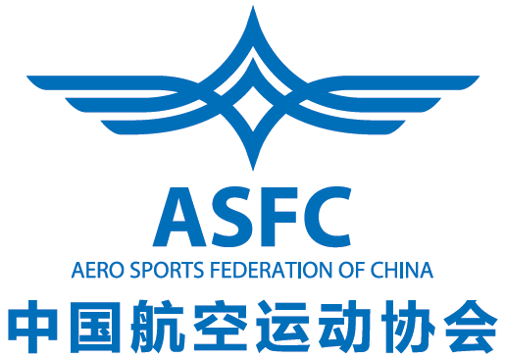

国家体育总局审定
2024年1月

目 录
第一章 总 则 1
1.1. 航空模型总定义 1
1.2. 航空模型一般技术要求（特殊规定除外，详见细则） 1
1.3. 航空航天模型分类 1
1.4. 相关术语定义 2
1.5. 本规则的修改、补充、解释权属国家体育总局。 3
第二章 竞赛通则 3
2.1. 运动员和代表队 3
2.2. 组织工作要求 3
2.3. 模型数量和技术审核 5
2.4. 抗议 6
2.5. 安全措施 6
2.6. 取消竞赛资格 7
2.7. 成绩评定 7
第三章 自由飞行项目竞赛规则 8
3.1. 牵引滑翔机（F1A） 8
3.2. 橡筋动力飞机（F1B） 9
3.3. 活塞式发动机动力飞机（F1C） 10
3.4. 橡筋动力室内飞机（F1D-P） 12
第四章 线操纵项目竞赛规则 12
4.1. 线操纵特技（F2B） 12
4.2. 室内线操纵特技编队飞行（P2B-B双人组） 21
4.3. 室内线操纵特技（F2B-P） 23
4.4. 线操纵空战（F2D） 28
第五章 遥控项目竞赛规则 33
5.1. 国际级遥控特技（F3A） 33
5.2. 遥控特技（F3A-P） 39
5.3. 国际级遥控直升机特技（F3C） 41
5.4. 遥控直升机特技（F3C-P） 49
5.5. 遥控固定翼花式绕标飞行（P3D） 52
5.6. 遥控手掷滑翔机（F3K） 54
5.7. 遥控固定翼花式飞行（P3M） 62
5.8. 遥控固定翼双机编队飞行（P3M-D，双人组） 66
5.9. 遥控直升机花式飞行（F3N） 69
5.10. 遥控直升机双机编队飞行（P3N-D，双人组） 76
5.11. 遥控室内特技（F3P） 79
5.12. 三级遥控室内特技（P3P-3） 83
5.13. 遥控室内花式飞行（P3P-D，双人组） 85
5.14. 遥控空投（P3R-K） 87
5.15. 遥控双机分离定点（P3S，双人组） 89
5.16. 二对二遥控空战（P3Z-4，双人组） 90
5.17. 遥控室内电动空战(P3Z-D) 93
5.18. 遥控涡喷特技飞行（F4J） 94
5.19. 遥控涡喷编队飞行(F4J-D，双人组) 97
5.20. 遥控电动滑翔机(P5B) 100
5.21. 遥控纸飞机编队飞行(P5M-5Z，五人组) 101
5.22. 遥控电动热气流留空时间滑翔机（F5J） 104
5.23. 多轴无人机足球（F9A） 106
5.24. 多轴无人机任务飞行（F9R） 111
5.25. 多轴无人机竞速（F9U） 112
5.26. 多轴无人机编程飞行（P9P） 114
第六章 航天项目竞赛规则 117
6.1. 总定义 117
6.2. 航天模型的技术要求 118
6.3. 模型火箭发动机说明 119
6.4. 竞赛总则 119
6.5. 高度火箭(S1类) 121
6.6. 载荷火箭(S2/P) 122
6.7. 伞降／带降火箭(S3和S6类) 123
6.8. 助推滑翔机火箭(S4类) 123
6.9. 仿真高度火箭(S5类) 124
6.10. 仿真火箭(S7) 124
6.11. 火箭助推遥控滑翔机(S8类) 126
6.12. 自旋转翼火箭(S9类) 128

★ 规则中加下划线的文字是指与2023年相比有改变，请留意。
- 总 则
  - 航空模型总定义
航空模型是一种重于空气的、有尺寸和重量限制，带有或不带有动力的、用于竞赛、运动、科研或娱乐，不可载人的航空器。
  - 航空模型一般技术要求（特殊规定除外，详见细则）
最大飞行重量含燃料在内……………………………25千克
最大升力面积 …………………………………500平方分米
最大翼载荷…………………………………250克/平方分米
活塞式发动机(总和)最大气缸工作容积 ……250立方厘米
电动机电源最大空载电压 …………………………… 72伏
动力类模型飞机噪音限制在 96dB(A)（测量距离3米）。除电动机。
  - 航空航天模型分类
    - F1类－自由飞行
这种模型在飞行过程中和运动员或他的助手之间没有直接的联系。遥控功能只在相关科目规则规定的特殊阶段可以使用。不能使用由传感器和空气动力学飞行控制组件构成的闭路控制系统。
类目：

F1A－牵引滑翔机
F1B－橡筋动力飞机
F1C－活塞式发动机飞机
F1D-P－橡筋动力室内飞机

    - F2类－线操纵圆周飞行
这种模型飞机在飞行过程中，运动员在地面通过一根或几根没有伸缩性的线或钢索和模型直接相连操纵其舵面而获得利用空气动力改变姿态与高度的机动飞行。可以采用将操纵线拿在手中或是连接在圆中心的转动支点上的方法。在起飞和飞行中，运动员除了通过操纵线外，不得采用其它方法去操纵模型和发动机。
在所有飞行中，运动员都必须使用安全带（运动员手腕与操纵手柄间的连接带）。必须将安全带套在运动员手腕上，对安全带进行拉力测试。参照项目对操纵线的测试标准。
类目：
F2B－线操纵特技 P2B-B－室内线操纵特技编队飞行
F2B-P－室内线操纵特技 F2D－线操纵空战
    - F3、P3、F4、F5、P5、F9类－无线电遥控飞行
这种模型飞机在飞行过程中，运动员在地面通过无线电遥控设备操纵其舵面或旋翼，利用空气动力改变模型的姿态、航向和高度而获得机动飞行。
类目：

F3A－国际级遥控特技
F3A-P－遥控特技
P5B－遥控电动滑翔机
F3C－国际级遥控直升机特技
F3C-P－遥控直升机特技
P3D－遥控固定翼花式绕标飞行
F4J－遥控涡喷特技飞行
F4J-D－遥控涡喷编队飞行
F3K－遥控手掷滑翔机
P3M－遥控固定翼花式飞行
P3M-D－遥控固定翼双机编队飞行
P5M-5Z－遥控纸飞机编队飞行
F3N－遥控直升机花式飞行
P3N-D－遥控直升机双机编队飞行
F3P－遥控室内特技
P3P-3－三级遥控室内特技
P3P-D－遥控室内花式飞行
P3R-K－遥控空投
P3S－遥控双机分离定点
F9A－多轴无人机足球
F9U－多轴无人机竞速
F9R－多轴无人机任务飞行
P3Z-4－二对二遥控空战
P3Z-D－遥控室内电动空战
F5J-遥控电动热气流留空时间滑翔机

    - S类－航天模型
见第六章节。
  - 相关术语定义

    - 升力面积
升力面积包括机翼面积和水平或倾斜安放的安定面在模型各轴线0度时水平投影面积的总和。
如机翼或安定翼面的一部分在模型的机身内，计算升力面积时，应包括由这些翼面正常轮廓线加以延长并交于模型对称面时所包括的面积。
    - 重量
用来决定最小载荷和最小重量的重量，即处于飞行状态的整架模型不带燃料时的重量。
    - 载荷
在应用载荷规定时，载荷为每平方分米升力面积上的以克为单位的重量。
    - 配重
必须符合规则对模型重量规定或用以调整模型的重心位置而加装的重物。必须经审核，并固定安装在模型内部。如用可变动的配重调整模型重心，模型在不加配重时，必须符合规定的重量。
    - 翼展
机翼沿翼展终端两点间的最大距离。
    - 延伸式动力
系利用多股弹性物质的扭转和伸长而获得能量的一种动力装置。
    - 活塞式发动机
系利用一种液体燃烧或膨胀作用在一个或多个往复式或旋转式活塞上而获得能量的发动机。
    - 电热式发动机
电热式发动机是利用一个连续炽热物体进行点火的一种活塞式发动机。
    - 压燃式发动机
压燃式发动机是一种仅靠压缩作用而点燃燃料的活塞式发动机。它可以装有一个在发动机运转时用来控制压缩比的机械结构。
    - 电动机
电动机（Electric motor），又称为马达或电动马达，是一种将电转化成机械能，并可再使用机械能产生动能，用来驱动其他装置的电气设备。航空模型使用的是直流有刷电机和直流无刷电机。
    - 手上放飞
运动员或助手站在地面用手实施的放飞。
    - 起飞
模型必须在正常状态下，没有运动员或助手的任何帮助而从地面或水面起飞。
    - 着陆
当模型第一次接触地面或水面，或已肯定地终止它的前进运动，就作为已经着陆。

  - 本规则的修改、补充、解释权属国家体育总局。
- 竞赛通则
  - 运动员和代表队
    - 运动员
特殊声明除外，报名表上的运动员必须是参加竞赛模型的制作者或装配者。若运动员、队员或助手等本代表队成员，为了取得好成绩，在赛前、比赛期间或赛后，做出任何故意干扰、胁迫比赛裁判或其他选手、参赛队的行为，该运动员直至该队都会被取消比赛资格。
    - 运动员证
参加竞赛的运动员必须持有中国航空运动协会会员证，其会员证上应贴有当年的FAI印花。比赛主办方不能允许任何无证和无当年贴花者参赛。
    - 运动员的更换
在航空模型和航天模型的任何项目或级别中，均不得进行代飞。更换运动员只能在注册或报名截止前进行。
    - 比赛不分组别（特殊项目标注除外）
    - 参赛的代表队
一个代表队每项限报3名或3组运动员。另有一名领队及几名教练员。
    - 领队、教练
只有领队可在有争议或抗议发生时与仲裁或组织者进行交涉。领队只可带领一个运动队。
教练只能任一个运动队的教练，不能兼任其它队的教练。
  - 组织工作要求
    - 裁判委员会
主办方需提交一份仲裁委员名单。他们负责检查比赛准备情况，有权处理竞赛中的争议。
裁判委员会必须与主办方相互独立，强制执行竞赛规则，并在主办方和选手间保持中立。
赛前，裁判委员会必须确定主办方已满足规定的条件。
总裁判长必须在赛前一个月内提交报告，包括所有与比赛规则不符之处及相关的异常环境条件。新纪录产生时，裁判委员会有义务在7天内通知有批准权限的单位，并提醒选手和主办方在规定时间内准备材料。
上级领导或代表，在紧急情况下，可自动成为仲裁机构成员。
    - 组织者
      - 保证足够数量的合格的裁判员、计时员和仲裁成员。
      - 准备好测定有关模型的技术性能时所必需的测量器械。
      - 在赛前安排和提供运动员利用大会测量器械对他们的模型进行测定的机会。
      - 赛前至少提供一天的练习机会。
      - 必须提供一个联系人的姓名和地址。
      - 在竞赛期间公布每轮成绩。
      - 选定一个合适的竞赛场地，要能发挥模型的全部性能并安全回收。
      - 在自由飞行竞赛时，须设置起飞线。起飞线必须和每轮开始前的风向大致成直角。
沿起飞线设置起飞点标记，间隔至少10米。运动员或助手应在起飞点放出模型。
每个代表队的每轮位置由抽签决定。观众不允许进入警戒线以内。
比赛中，不能在赛场进行试飞。
      - 要为无线电遥控模型安排一个有利于起飞和着陆的平整的飞行场地。
遥控项目必须在报名时填报两个可以使用的频率，比赛中由裁判组安排使用。每天比赛开始前，赛场的所有发射机必须按管理要求上交，进行统一管理。被点名上场比赛的选手可以领取。但在号位裁判允许前，设备管理裁判必须确保选手没有打开遥控器开关。未经许可，选手不得更换频率。
发射机频率必须在发射机外面显示出来。除非规则另作说明，一轮比赛中只允许选手使用一个频率。如发生频率干扰，经允许选手可更换另一频率，或由裁判长在该运动员所报的两个频率中指定一个。比赛结束的选手，必须立即关闭发射机电源并交回。比赛期间任何未经许可使用遥控器者，将被取消比赛资格，以至于更加严厉的处罚。
主办方必须提供适当的无线电遥控追踪装置，以检测无线电干扰，给选手和裁判提供信息。只要频率不冲突，比赛顺序随机而定。
主办方须提前对比赛场地进行调查，以确定的比赛场地附近没有无线电干扰源。
      - 计时：只适用于自由飞行模型和航天模型，根据比赛要求每队可提供1个计时员的项目，F1A、F1B、F1C、S2、S3、S4、S6、S8、S9。计时员须经验丰富技术熟练，自备秒表。选手可作为计时员。
模型接触地面，碰到障碍使得飞行终止，或者从计时员视野中消失，比赛结束。如果模型消失在障碍物后面或者云里，计时员需等待10秒。仍不出现，则终止计时，并从飞行时间里减去10秒。
在自由飞行竞赛时，每个起飞点配备2名计时员。在决赛轮，则每个位置需增加1个计时员。计时员与选手相互独立互不干扰。
为了跟踪比赛模型，计时员必须熟悉模型的颜色和形状，以便在飞行时识别他们。在决赛轮，应有两名计时员可使用望远镜，有条件时望远镜应配备三脚架，以便尽可能的跟踪模型。
计时使用1/100精度的秒表。记分采用2名计时员计时的平均值取整数,如果这2名计时员的计时差异较大,将由裁判委员会处理决定。
    - 竞赛的持续时间
室外竞赛(包括决赛)必须在日出至日落间进行。FlA、F1B、F1C三个项目例外，可以在日出前开始竞赛。
    - 竞赛日程、开始、结束和每轮时间都应事先公布。
    - 竞赛中断
在下列情况时，由总裁判长决定竞赛中断或延迟进行。
      - 风速大于12米／秒(自由飞行项目、仿真项目和航天项目为9米／秒)。测量风速时，航天模型在起飞线地面上2米，至少1分钟，自由飞行项目是20秒。特殊规定除外。
      - 能见度阻碍正常观察模型(特别在自由飞行和无线电遥控竞赛时)，或是天气不好，如继续竞赛会发生危险时。
      - 必须重新布置起飞线时。这种情况只在两轮之间进行。
      - F3、P3、F4类比赛中，太阳在飞行区上空影响观察时。
      - 出现可能导致严重后果的其它难以克服的情况时。
      - 总裁判长有权根据竞赛场地的气象条件、场地状况或其它不可克服的原因等情况，决定比赛的轮次、提前或推迟比赛、某轮次的最大留空测定时间。改变必须在赛前或该轮开始前宣布。
比赛终止后，主办方没有义务返还费用或重新比赛，结果由已飞行的轮次而定。
  - 模型数量和技术审核
    - 规定参赛的模型数量如下：
F3A、F3C、F3K、F3P、F9A、F9U、F9R、F4J、F5J 限2架
F2B、F2B-P、F2B-B 限2架
P3P、P3R、P3M、F3N、P3S、P5B、P5M、S8D/P 限2架
F1A、F1B、F1C、F1D-P 限4架
F2D、P3Z、P3D 限每场2架
S1A、S3A、S4A、S6A、S9A、 限2枚
S2、S5B、S7 限1枚
每架（枚）模型只能由一名参加制做或装配的运动员用来参加竞赛、测验或纪录飞行，不得转让他人使用，即使更换零件也不例外。
每名选手可任意更换各种部件，但更换后的模型仍应符合竞赛规则要求，用来更换的部件在竞赛前须经过审核。
    - 运动员可自行准备备用螺旋桨、橡筋束、发动机、电池组和燃料等。在审核模型时进行登记。
    - 根据上述方法经过审核和登记的发动机不得和其他运动员更换。
    - 允许修理，但不得以任何方式改变规则上对模型的技术要求的规定。
    - 当正式审核后，F2、F3、P3、F4、P4、F5、P5类项目，如有一架模型丢失或损坏，运动员应在竞赛正式开始前一小时，再送一架模型进行审核。在任何项目竞赛开始时，运动员只能有规定架数的模型。只有同类、同项和同级的模型才能进行竞赛。
    - 各队应对本队参加竞赛的每一架模型进行自审。比赛主办方应给每架模型提供合格证。每架模型可拆卸的主部件上均应由比赛主办方提供合格证，并在合格证明号码后加一个识别号（数字或字母必须至少10毫米高，可清楚识别），以便不同模型的各个部件能够加以区别。模型的识别号要写在记分卡上。
    - 每架模型必须有本国家名称的字母缩写和会员注册号。字体至少高25毫米，在每架模型上至少出现一次（自由飞模型，在机翼上表面）。
    - 对模型技术数据的审核(临场审核除外)，可采取抽审的办法，组织者要指定审核裁判员，在竞赛期间至少任选20％进行主要数据的审核。
    - 凡参加竞赛、测验和纪录飞行的模型，均须获得合格证后方可进入赛场。
    - 进入获奖名次的运动员的模型，竞赛后立即进行复审。复审合格后方予承认成绩。若最后一轮模型丢失者，由裁判委员会处理。
    - 自由飞F1A、F1B、F1C项目的审核
      - 赛前审核时，须向裁判委员会提供相关模型。经审核合格，裁判将给模型作上明显的标记。
      - 赛前，经审核合格的模型特征不允许改变。
      - 选手必须在比赛开始前正式审查牵引线（F1A）、橡筋（F1B、F1D）和发动机工作容积（F1C）。
      - 在比赛开始前和比赛期间，裁判长都有权要求检查选手模型的最小重量。
  - 抗议
所有抗议必须在竞赛规则要求的期间内，以书面向相关部门提出，同时须缴纳抗议费，胜诉退回。
    - 在竞赛开始前
对报名的合法性、运动员资格、竞赛规则、飞行和竞赛场地、模型的审核，以及对裁判员或其他竞赛工作人员的抗议，最迟必须在竞赛开始前1天提出。
    - 在竞赛期间
对裁判员或其他竞赛工作人员的决定，或是在竞赛时对其他运动员、领队的错误或非法行为有抗议时，必须立即提出，项目比赛结束后，不予受理。
    - 在成绩公布以后
任何有关成绩的抗议必须在组织者公布成绩后1小时以内以书面提出。
  - 安全措施
    - 组织者可以禁止一切可能被他们判断为有危险的模型参加飞行，即使这些模型符合规则的一般要求也不例外。
    - 运动员放出模型后，必须立即离开起飞地区，带走设备或牵引线。
    - 禁止使用金属桨叶的螺旋桨和旋翼；使用修补过的螺旋桨和旋翼；安装不正确的发动机；锋利的机翼或螺旋桨边缘；尖锐的机头或螺旋桨固定装置；投放任何配重或其它重物（P3R-K除外）。
    - 机头、整流罩以及其它模型刚性的前端必须有大于5毫米的半径。
    - 飞行前，教练员和运动员必须对自己的模型进行安全检查，特别是发动机和螺旋桨。
    - 所有模型的飞行应避免威胁到观众和其他选手。
    - 所有飞行必须远离可能造成危险的地点（如输电线）等。
    - 模型坠机，则本轮判零分。特殊规定除外，详见细则。
  - 取消竞赛资格
    - 凡使用不符合竞赛规则的规定或是未经裁判委员会审查合格的模型、设备或燃料的运动员都应取消竞赛资格。
    - 任何违背2.1条和2.3条的行为必须取消竞赛资格。总裁判长应立即通知领队。
  - 成绩评定
    - 竞赛可分为单项个人(或小组)、单项团体(由3人或3组组成)、综合团体。
    - 团体成绩的评定
      - 单项团体成绩以每个代表队参加该项竞赛的3人（或3组）的成绩之和确定。2人（或2组）团体排在3人团体之后。单项只有1人（或1组）、弃权的不计团体。有预赛项目的单项团体成绩以运动员3人的预赛有效成绩之和确定，成绩值高者列前。如相同，则以此项名次相加值少者列前。
      - 对阵、积分项目单项团体成绩以名次之和确定，名次和数小者列前。如遇到同分情况，则以个人(或单组)名次最佳者列前。如仍相同，则以团体中最佳名次多者列前。
      - 综合团体以每个代表队指定的运动员的名次总和计算。
评定名次时，如遇到同分情况，则以各队个人最佳名次确定，最佳名次多者列前。
    - 无线电遥控评分类项目的成绩评定
      - 采用10分制评分，可用0.5分。每个动作得分为：K(难度系数)×裁判评分。每个动作舍去最高和最低的得分，再计算平均值。各动作的得分之和为该轮比赛成绩。
      - 比赛采用千分制的方式计算。把每轮最高得分选手的总分记为1000分。其余选手的得分数依照下式换算：
换算得分 = 1000 ×（P/Pw）
P = 该名选手的得分（原始分）
Pw = 该轮中最高原始分
      - 自选自编动作飞行科目超出规定比赛时间10秒，则本轮得分扣减10分。
- 自由飞行项目竞赛规则
  - 牵引滑翔机（F1A）
    - 定义
指没有推进装置，由空气动力作用在保持不变的翼面（不是旋转或扑翼机式的翼面）上面产生升力的航空模型。模型允许改变几何形状或面积，但翼面在最小和最大状态时必须合乎技术规定。
    - 技术要求
升力面积 …………………………………32～34平方分米
最小重量 …………………………………………… 410克
最大翼载荷 ……………………………… 50克/平方分米
在50牛顿的拉力下，牵引线最大长度包括脱钩装置和放飞装置不得超过50米。
可以使用无线电操纵，其范围仅限于迫降。
    - 飞行次数
比赛进行2～5轮正式飞行。
    - 一次正式飞行的定义
第一次试飞完成的留空时间，3.1.5条规定不成功的放飞例外。
第二次试飞完成的留空时间，按3.1.5条规定第二次试飞又失败该次正式飞行时间记为0。
    - 试飞失败的定义
如模型放飞后发生下列情况之一者，算作试飞失败，如该次试飞为第一次，则允许进行第二次试飞。
      - 脱钩后飞行成绩少于20秒者。
      - 没有脱钩模型重新回到地面者。
      - 计时员未能准确判定脱钩时机者。
      - 在放飞或飞行中，模型的一部分掉落者。
      - 牵引过程中，如果模型或牵引线与其它牵引中的模型或牵引线相碰、相缠，不判作试飞失败，相碰相缠后脱钩者为有效飞行。
      - 计时员明显发现运动员已和牵引线脱离接触或断线，而领队或运动员声明作为一次试飞者。
    - 重飞
模型出手第一次超过人的高度后，再与人相碰者，该试飞不能重飞，以与障碍物相碰论处。
牵引过程中，模型与其它飞行中的模型相碰，但不是与牵引中的模型或牵引线相碰，而不能继续正常牵引者。
飞行中模型与其它模型或牵引线相碰者，如模型能以正常状态继续飞行，运动员可以要求将该次飞行作为正式飞行，即使在飞行终了时提出也可以。
重飞必须在该轮规定的比赛时间内进行。
    - 成绩评定
      - 每名运动员以组织者规定的轮次飞行的总时间作为最后成绩。
      - 所有参加比赛的运动员，必须在15分钟内使牵引模型起飞并脱钩。
    - 计时
      - 飞行计时最长限时为：第一轮210秒，以后每轮180秒。决赛一轮，测定绝对飞行时间。飞行时间的测定，是从模型脱钩时计起至飞行终了时为止。
      - 模型着陆停止前进终止计时，即认为飞行结束。如模型被障碍物遮挡或进入云中看不见时，计时员要等待10秒钟；如模型不再出现，即停止计时，并从飞行时间中减去10秒钟。
      - 飞行计时必须由2名计时员用精度至少为1/100秒的秒表或计时器计时。
      - 2名计时员所测时间的平均数为飞行成绩。以秒为单位，秒以下小数略去不计。
    - 助手数目
运动员可有1名助手。
    - 放飞装置
滑翔机必须用单根牵引线放飞，每次飞行时，均需进行拉力试验，除非在牵引后，立即将牵引线和放飞装置交给计时员收存。
用牵引线放飞滑翔机时，允许借助于各种装置，如绞盘，单个或多个滑轮组，或依靠奔跑等。运动员不得抛出这些装置，否则取消该轮飞行。运动员可在牵引线末端系一轻的标记，如：小环、小旗或小的橡皮球，并抛出之。
为了便于观察和计时，牵引线必须装有面积至少为2.5平方分米的小旗，小旗须直接装在牵引线的主索上。
禁止使用连在线上的各种式样的辅助安定机构。可用降落伞代替小旗，但不得附在模型上，并且在牵引线脱离之前保持不松开或不起作用。
    - 放飞的方式
      - 运动员应在地面，并由本人使用放飞装置。
      - 允许采用任何姿势和动作以便尽可能地使用牵引线，但抛出牵引装置除外。

  - 橡筋动力飞机（F1B）
    - 定义
用一种可伸长的材料作动力，由空气动力作用在保持不变的翼面（不是旋转或扑翼机式的翼面）上而产生升力的航空模型。允许改变几何形状或面积，但翼面在最小和最大状态时必须合乎技术规定。
    - 技术要求
升力面积……………………………………17～19平方分米
不含橡筋的模型重量不小于………………………… 200克
橡筋加润滑剂后的最大重量 ………………………… 30克
可以使用无线电操纵，其范围仅限于迫降。
    - 飞行次数
见3.1.3条。
    - 一次正式飞行的定义
      - 第一次试飞完成的留空时间，3.2.5条规定不成功的放飞例外。
      - 第二次试飞完成的留空时间。按3.2.5条规定第二次放飞又失败则该次正式飞行时间计为0。
    - 试飞失败的定义
如模型放飞后发生下列情况之一者，算作试飞失败，如该次试飞为第一次，则允许进行第二次试飞。
      - 飞行时间少于20秒。
      - 在放飞或飞行过程模型的一部分掉落者。
    - 模型放飞后，和另一架飞行中的模型发生相碰，该次试飞可重新进行。如果模型以正常状态继续飞行，运动员有权要求将该次飞行作为一次正式飞行，这一要求也可在该次试飞终了时提出。
模型着陆过程中和人员相碰，以和障碍物相碰论处。
    - 成绩评定
      - 见3.1.7.1条。
      - 所有参加比赛的运动员，必须在15分钟内使模型起飞。
    - 计时
      - 飞行计时最长限时为：第一轮240秒，以后每轮180秒。决赛一轮，测定绝对飞行时间。飞行时间的测定，是从模型出手起计至模型着陆停止前进终止计时。
      - 见3.1.8.2～3.1.8.4条。
    - 助手
在起飞点处运动员可有一名助手。
    - 放飞方式
      - 运动员在地面上用手放飞,允许跳跃。
      - 每名运动员必须自己绕橡筋和放出模型。
      - 模型必须在离起飞点约5米的范围内放出。

  - 活塞式发动机动力飞机（F1C）
    - 定义
指由一台活塞式发动机提供能量，由空气动力作用在保持不变的翼面（不是旋转或扑翼机式的翼面）上而产生升力的航空模型。模型允许改变几何形状或面积，但翼面在最小和最大状态时必须合乎技术规定。
    - 技术要求
发动机最大工作容积 ……………………… 2.5立方厘米
发动机排气口处不允许有任何延长物。
最小飞行总重 ……… 300克/立方厘米×发动机工作容积
最小翼载荷………………………………… 20克/平方分米
发动机工作时间，从模型出手起最长不得超过4秒钟；由组织者供应电热式发动机使用的标准配方燃料，其成分：80%甲醇、20%润滑剂。
压燃式发动机的燃料不受限制。
在一次正式飞行的每一次试飞之前，油箱应用标准配方燃料冲洗。
必须使用无线电操纵，其范围仅限于停车和迫降。
    - 飞行次数
见3.1.3条。
    - 一次正式飞行的定义
      - 第一次试飞完成的留空时间，3.3.5条规定不成功的试飞例外。
      - 第二次试飞完成的留空时间，按3.3.5条规定的第二次试飞又失败，则该次正式飞行时间计为0。
    - 试飞失败的定义
模型放飞后发生下列情况之一者算作试飞失败，如果该次试飞为第一次，则允许进行第二次试飞。
      - 模型出手发动机工作时间超过4秒钟者。
      - 模型放出后，飞行总时间少于20秒者。
      - 起飞后或放飞中模型的一部分脱落者。
      - 模型放飞后，和另一架飞行中的模型相碰，该次试飞可重新进行。如果模型以正常状态继续飞行，运动员有权要求将该次飞行作为一次正式飞行，这一要求也可在该次试飞终了时提出。模型着陆过程中和人员相碰，以和障碍物相碰论处。
    - 成绩评定
      - 见3.1.7.1条。
      - 见3.2.7.2条。
    - 计时
      - 飞行计时最长限时为：第一轮240秒，以后每轮180秒。决赛一轮，测定绝对飞行时间。飞行时间的测定，是从模型出手起计至模型着陆停止前进终止计时。
      - 见3.1.8.2～3.1.8.4条。
    - 助手人数
允许运动员在放飞点处有一名助手。
    - 放飞方式
      - 运动员在地面上用手放飞，允许跳跃。
      - 每名运动员应自己起动、调整发动机和放飞模型。
      - 模型应在离起飞点约5米的范围内放出。

  - 橡筋动力室内飞机（F1D-P）
    - 定义
用一种可伸长的材料作动力，由空气动力作用在保持不变的翼面（不是旋转或扑翼机式的翼面）上而产生升力的航空模型。允许改变几何形状或面积。
    - 技术要求
翼展不大于……………………………………………300毫米
不含橡筋的模型重量不小于………………………………3克
橡筋加润滑剂后的最大重量……………………………0.6克
    - 比赛时间
每轮比赛时间为10分钟。
    - 比赛轮次
比赛进行两轮。
    - 正式飞行
模型出手满10秒即为正式飞行，不满10秒的只有一次试飞机会。
    - 留空时间、名次排列
每轮均测定比赛时间内模型有效最大计时，比赛时间到，即终止计时。取飞行成绩高的一轮评定名次，飞行时间长者名次列前。如有成绩相同者按另一轮成绩名次列前，如成绩再相同按轮次先飞到者为胜，再同则名次并列。
自模型离手开始计时，模型着陆停止前进终止计时。
    - 重飞定义
模型放飞后，和另一架飞行中的模型发生相碰，该次飞行可重新进行。如果模型以正常状态继续飞行，运动员有权要求将该次飞行作为一次正式飞行，这一要求也可在该次试飞终了时提出。
模型着陆过程中和人员相碰，以和障碍物相碰论处。
    - 助手
在起飞点处运动员可有一名助手。
    - 放飞方式
运动员在地面上用手放飞。
每名运动员必须自己绕橡筋和放出模型。
- 线操纵项目竞赛规则
  - 线操纵特技（F2B）
    - 定义
运动员在地面用操纵线控制固定翼航空器的舵面，在一个半球面上完成规定特技动作的航空模型。
    - 技术要求
最大飞行重量（不包括燃料) ……………………3.5千克
最大翼展（总）…………………………………………2米
最大长度（总）…………………………………………2米
允许使用任何形式的动力（火箭发动机除外）。
活塞式发动机最大工作容积为15立方厘米，电动类型的空载标称电压最大为42伏。
活塞式发动机必须配备有效的消音器。
禁止在飞机系统中使用任何形式的无线遥控（电、光或其它形式）操作功能。
下述情况可以例外:
- 在起落架收放和内置引擎启动器方面没有限制使用其它形式的控制功能。这些功能只是通过选手用操纵线来完成或自动完成。通过模型飞机中电线的电磁脉冲不得超过30千赫兹。
- 活塞式发动机。
    - 操纵线长度
操纵线长度应大于15米，但不得超过21.5米。
    - 操纵线的检验
      - 每次飞行前应检验操纵线长度。测量线的长度是从操纵把中心线到单发动机模型的纵向中心线，或多发动机模型的对称中心线的距离。
      - 每次在竞赛飞行前15到30分钟内对连接后的操纵手柄、操纵线和不带燃料的模型要加以10倍于模型重量的拉力试验。在整个拉力测试中，作用于操纵手柄的力应平均分配到操纵线上。
      - 如果参赛选手未能在4.1.4.2条规定的时间内完成拉力测试，则被视作一次试飞。
      - 在竞赛飞行之前所进行的拉力测试中若操纵线与参赛者的飞机脱离，则在正式比赛前应重新进行上述操纵线长度检验和拉力测试。
    - 竞赛天气
当工作人员站在地面将风速测量仪直臂举过头顶在连续的30秒内测得的风速等于或超过9米/秒时，则禁止竞赛。这种情况出现时，总裁判长应同意推迟竞赛，并尽快告知所有参赛选手和工作人员。
鉴于安全因素，应该为在比赛中遭遇雷雨（打雷或闪电）的选手提供一次重飞的机会。若马上要出现雷雨天气，总裁判长应根据竞赛时间表适时推迟竞赛，并尽快告知所有参赛选手和工作人员。
    - 竞赛飞行
      - 检录过的选手进行了要打分的飞行时，则被视为一次竞赛飞行，飞机自起飞开始，竞赛飞行就成为正式飞行。
      - 所有在一天之内无法完成的比赛将于第二天继续在同一个竞赛飞行场地进行，裁判组为前一天比赛所安排的裁判组。
      - 每位已检录的选手在每轮比赛中有两次试飞来产生一次正式飞行的权利。出现一次试飞的情况如下：
- 参赛选手被正式点名进行竞赛飞行的3分钟时间内没有进入竞赛飞行圈。
- 参赛选手在正式7分钟计时的头3分钟里没有飞成起飞动作。
- 参赛选手自己在飞起飞动作前宣布为一次试飞。
- 参赛选手未在规定的时间范围内对飞机做拉力试验。
- 出现上述任何一种情况时，裁判组应在该选手的竞赛成绩单中注明为一次试飞。
      - 完成第一次试飞的选手可选择留在竞赛场地，以便在可能的情况下立刻进行第二次试飞。
      - 选手在完成第一次试飞后选择离开竞赛飞行圈，在这种情况下，选手应在30分钟后被正式点名在同一个竞赛飞行圈内进行第二次试飞。即使选手的第一次试飞临近该轮结束，间隔30分钟的规则仍然适用。
      - 若选手在进行该轮比赛第二次试飞时出现下述情况：
- 正式点名后选手在2分钟内没有通过竞赛飞行圈的入口。
- 参赛选手在正式7分钟计时的前3分钟里没有完成起飞动作。
- 参赛选手自己在飞起飞动作前宣布为一次试飞。
出现上述任何一种情况时，裁判组应在该选手的竞赛成绩单中0分标记处注明为一次试飞。
      - 裁判长可以建议选手重飞。
- 比赛中出现4.1.5条所规定的风或雷电情况。
- 只因比赛飞行场地地面情况使选手的螺旋桨触地而导致发动机停止工作或由此导致选手在完成比赛动作的过程中出现危险情况。
- 选手在正式飞行比赛中遇到不可控的安全事件削弱了该选手完成规定动作的能力。为了说明安全事件可能，不应仅限于无人看管的儿童或动物等在正式比赛中进入竞赛飞行场地。
出现上述任何一种情况时，裁判组都不应在该选手的竞赛成绩单中判为0分或记为一次试飞。相反，裁判组应保留原来的成绩单，并给予选手一次重飞的机会。在发生事故的正式飞行中所判的成绩不应透漏给参赛选手。因此，所有参赛者应理解裁判取消这次出现安全事故的正式比赛中所给的成绩，并接受一次重飞中获得的成绩。如果同意重飞一次，应在选手同意的情况下尽快在同一裁判组负责的同一个发生事故的竞赛飞行场地安排比赛。
    - 轮次
比赛进行2轮，每轮飞行的顺序抽签决定。任何代表队的队员在每轮飞行顺序里都应和其它代表队的队员单个隔开。如果同一代表队的两名队员在第一次抽签中抽到了在一轮比赛中连续飞行的结果，受影响的队员则应重新抽签，达到符合分开飞行的要求。
    - 助手
每位选手在每轮飞行中都有权带3名助手。助手可以是队长、其它队员或正式报名的随队人员。
    - 计分
对已经检录的队员在每次正式飞行中按照正确顺序飞完的动作，每位裁判都应给出分数，裁判人员只对每名选手第一次试飞的每个动作给出成绩，给分范围在1分到10分之间变化。在最低1分最高10分之间所给的分值，最小以0.1（十分之一）递增。所给分数与每个动作的难度系数相乘。
在动作描述中，每个动作开始的点到结束点，是裁判正式观察给分的过程。点以外的动作裁判不予评分。
      - 所有裁判判罚0分的情况。
- 动作省略或根本没有进行。
- 动作开始但没有完成。
- 动作重复次数不正确（太少或太多）。
- 飞行的动作超出规则。
- 未在上一个动作完成之后最小间隔为1.5圈的范围内飞完动作。
- 未在最长为7分钟的飞行时间内飞完。
- 当一个动作被漏做或根本就没完成时，按正确顺序完成的其它动作应该给分。
- 允许选手在四叶玫瑰动作完成后，着陆动作开始前做其它的动作，这些飞行动作不予观察，也不给分。
- 如果计时员确认已到7分钟，规定正式飞行时间已满，宣布停止，着陆动作应给0分。
      - 着陆动作应判罚0分。
- 飞机坠毁。
- 飞机腹部着地。
- 飞机倒飞着陆。
- 装有伸缩式起落架的飞机在着地时起落架没有完全打开，或起落架虽全部打开，但在着陆时毁坏。
- 着陆时倒翻。
- 如因出现逆风或地面情况不好，使飞机在着陆过程中，操纵受到影响，造成飞机在着陆阶段倒翻或拿大顶，如果裁判同意，可以对着陆动作打分。如果模型坠毁即中断飞行，每一名裁判应对已完成的所有动作包括坠毁前完成的动作打分。剩余动作包括坠毁时所做的动作应以0分计。
      - 为了与总裁判长协调一致，出现下述情况时裁判长应确保将参赛选手在相应的正式飞行中所得的分数作废，并记为0分：
从起飞动作开始到首次着陆时，飞行中零件与飞机脱落（无论是否故意）。这种情况不同与飞机坠毁、倒翻、腹部着陆、倒飞着陆造成的飞机零件脱落。
    - 裁判
裁判在正式飞行中负责观察每次试飞，给每个完成的动作打分。正式飞行一经开始，裁判可以在正式飞行的开始阶段自行改变他们原来的位置，但这种位置的变化最大不应超过原来所处位置上方或原位置之后圆圈的八分之一。裁判只应在两个动作之间1.5圈的间隔中改变位置，不应在任一动作正在完成过程中改变位置。
竞赛组织者须任命最少由5名裁判员组成的裁判组评分,其中必须有3名国家级裁判。
每个裁判组应有其中一人任裁判长。
每名裁判对每个运动员的评分在每轮比赛结束后公开。成绩公布板必须在显眼的位置。
    - 成绩评定
      - 每一个动作得分为原始分数乘以相应的难度系数K，由此产生的每个动作的得分加在一起，得出每个裁判的单一总成绩。所有裁判的单一总成绩去掉最高和最低分总计后再除以剩余裁判人数，通过舍入保留小数点后两位数，产生出参赛选手每轮正式飞行的最终成绩。
例：945.999舍入为945.99
945.9911舍入为945.99
      - 所有参赛选手的最终位置排名。
两轮成绩相加为运动员的最终成绩，若遇相同，则单轮成绩高者在前。
各代表队团体成绩排名，只加各代表队3名队员的名次，按照最低分向最高分排，3人组成的参赛队排在2人组成的参赛队之前， 1人不记团体成绩。
    - 开始程序
      - 每位选手允许有3分钟入场准备时间进入竞赛飞行圈、在起飞位置放置飞机、让裁判处在适当位置、为发动机开始工作做准备。
      - 参赛选手在准备阶段可以选择启动、预热发动机或让发动机停止。如果要这样做，选手必须告知负责计时的工作人员。
      - 准备时间过后，立即让选手必须在规定的7分钟正式飞行时间内完成所有飞行动作。
      - 准备时间自选手点名进行竞赛飞行开始。
      - 计时员应向选手和裁判发出准备时间开始的信号。
      - 准备时间应该结束、飞行时间应该开始的情况如下。
- 计时员正式提出准备时间已过。
- 参赛选手向计时员清楚给出要启动发动机的手势信号。
- 参赛选手在没有向计时员给出清楚手势信号时启动发动机。
- 未经计时员许可参赛选手启动发动机预热。
      - 当比赛时间开始时，计时员应清楚地向选手和裁判给出信号。如果参赛选手在没有给出手势信号之前，未经许可启动发动机或启动发动机预热，计时员则应将这一情况告知裁判。
      - 当飞机在完成着陆动作完全停止前进时，正式飞行计时应该终止。选手完成飞行后应立刻从竞赛飞行场地里将飞机、手柄、操纵线拿开。
    - 动作程序
动 作 | 难度系数K | 动 作 | 难度系数K
01．起动 | 1 | 09．连续2个内三角筋斗 | 14
02．起飞 | 2 | 10．连续2个横8字 | 7
03．双过顶 | 8 | 11．连续2个正方横8字 | 18
04．连续3个内筋斗 | 6 | 12．连续2个竖8字 | 10
05．连续2圈水平倒飞 | 2 | 13．竖三角8字 | 10
06．连续3个外筋斗 | 6 | 14．连续2个头顶8字 | 10
07．连续2个内方筋斗 | 12 | 15．四叶玫瑰线 | 8
08．连续2个外方筋斗 | 12 | 16．着陆 | 5
所有动作必须按照该表顺序执行。
每名选手应在上一个动作结束和下一个动作开始之间留出1.5圈的间隔。飞完间隔的1.5圈的高度应在1米到3米之间。裁判不应观察这些间隔飞行或判分，而是利用这些时间间隙在下一个动作开始之前在成绩单上给选手的上一个动作打分。
    - 动作描述

01.起动 K=1
在运动员举手申请起动发动机后1分钟内进行起飞。在1分钟内起飞获得满分。在1分钟后起飞者不给分。
02.起飞 K=2
正确动作：模型平稳滑跑不短于4.5米的距离，但不超过l/4圈。然后平稳地逐渐上升，并在开始滑跑点上方柔和地进入正常平飞高度。模型在正常平飞高度继续飞行2圈，至原来改平点为止。
错误动作：模型有跳跃、离地太早或太晚。不是逐渐和平稳地进行起飞、上升和改平。转入平飞太早或太晚。改平和正常平飞高度不在1.20～1.80米之间。
03.双过顶，1个 K=8
正确动作：模型从正常平飞高度开始，进入垂直上升和俯冲，飞越操纵者头顶正上方，将底圆一切为二，然后改为正常平飞高度的倒飞。模型继续倒飞半圈至动作开始点，再从倒飞进入垂直上升和俯冲，经过圆心正上方，在正常高度改为平飞。
错误动作；在第一个过顶中模型不是从正常平飞高度进入，上升过程中摇摆。模型没有经过操纵者头顶正上方。模型过顶动作不是直线。模型倒飞时摇摆或改成倒飞时不在正常平飞高度。模型进入第二个过顶时不在第一个过顶的位置和方向。
在第二个过顶中记分要求同第一个，但进入和改出位置相反。
04.连续内筋斗，3个 K=6
正确动作：模型从正常平飞高度开始，连做3个圆滑而柔和的筋斗(3个筋斗都在同一个位置)，筋斗的底部应在正常平飞高度线上，顶部应在45度仰角线上。然后模型继续做另外半个筋斗，改成倒飞，并降低到正常平飞高度，在倒飞动作评分前先倒飞2圈。
错误动作：筋斗粗糙和不规矩（例如蛋形、六角形等），筋斗底部高度不在1.20～1.80米间，顶部与45度仰角线差值大于±0.60米，第二和第三个筋斗与第一个筋斗的轨迹相差超过0.60米。
05.倒飞，2圈 K=2
正确动作：模型在正常平飞高度柔和而平稳地飞行2圈。
错误动作：高度不在1.20～1.80米之间，高度变化大于0.60米。
06.连续外筋斗，3个 K=6
正确动作：模型以正常平飞高度的倒飞开始，连做3个圆滑而柔和的筋斗，3个筋斗都在同一个位置，筋斗底部在正常平飞高度线上，顶部在45度仰角线上。然后，模型继续做另外半个筋斗，恢复到正常平飞高度。
错误动作：筋斗粗糙和不规矩(例如蛋形、六角形等)。底部高度不在1.20～1.80米间。筋斗顶部与45度仰角线差值大于±0.60米。第二和第三个筋斗与第一个筋斗的轨迹相差超过0.60米。
07.连续内方筋斗，2个 K=12
正确动作：模型从正常平飞高度开始做2个正方形的筋斗，每个筋斗的四个转弯半径约1.5米，四边笔直且等长，底边在正常平飞高度，顶边为45度仰角线上的倒飞。底部两转角相等，顶部两转角也相等。动作以模型从平飞进入第一个转弯点时作为开始和结束。
错误动作：模型转弯时摇摆。底边高度不在1.20～1.80米间，顶边高度不在离45度仰角线0.60米的范围内。转弯动作不精确，半径超过2.10米。筋斗的各边不相等。第二个筋斗不在第一个筋斗的飞行轨迹上。
08.连续外方筋斗，2个 K=12
正确动作：模型从45度仰角线的平飞开始，做2个正方形的筋斗(从垂直俯冲开始)，每个筋斗的4个转弯半径约1.5米，4边笔直且等长，底边在正常平飞高度，顶边是45度仰角线上的平飞。底部两转角相等，顶部两转角也相等。动作以模型从平飞进入第一个转弯的点作为开始和结束。模型应在1/4圈内恢复到正常平飞高度。
错误动作：模型转弯时摇摆。底边高度不在1.20～1.80米间，顶边高度不在离45度仰角线0.60米的范围内。转弯动作不精确，半径超过2.10米。筋斗的各边不相等。第二个筋斗不在第一个筋斗的飞行轨迹上。
09.连续内三角筋斗，2个 K=14
正确动作:模型由正常平飞高度进入，做三角形的航线，以底边开始和结束。3条边要等长，3个转角尺寸要相同。顶角必须位于45度仰角线上。第二个三角筋斗必须和第一个三角筋斗的飞行轨迹相重合。所有转角必须柔和、精确，半径约1.5米。
错误动作：动作开始时，模型高度不在1.20～1.80米间。转弯动作粗暴和摇摆，或是半径超过2.10米。第二个转弯的顶点不在45度仰角线上的0.60米范围内。各边摇摆且长度不等。第二个筋斗不在第一个筋斗的飞行轨迹上。
10.横8字，2个 K=7
横8字由两圆切点开始并结束。先做内筋斗。
正确动作：模型做两个8字，每个8字由两个同样大小、彼此相切、并在一条水平线上的圆筋斗组成。模型必须从正常平飞高度进入8字，在两圆切点要呈垂直状态。8字必须对称。每个圆的顶部必须在45度仰角线上，圆的底部必须在正常平飞高度线上。
错误动作：模型进入时不垂直。模型在圆的顶部时，不在离45度仰角线0.60米的范围内。圆的底部高度不在1.20～1.80米间。筋斗不圆，大小不等切点有变动。第二个8字不在第一个8字的飞行轨迹上。
11.正方横8字，2个 K=18
8字从筋斗的上升边进入。在完成2个8字后，由同样方向改出。必须先做内筋斗。
正确动作：模型从垂直上升开始，先做1个内方筋斗，接着做1个外方筋斗，再在同一点做垂直上升而结束。筋斗的上升边要呈垂直状态，两个筋斗即以此边相切。在进入上升和从上升改出时的转角都应为90度。
顶边比其它边稍短，其它边的长度均相等。重复动作以组成两个8字。筋斗顶边必须在45度仰角线上，筋斗底边在正常平飞高度线上。所有的转弯必须圆滑和精确，半径约l.5米。
错误动作：转角半径超过2.10米。各边不直。垂直边和底边的长度不等。筋斗大小不等。顶边和顶边不呈水平。进入上升和从上升改出时的转弯不是90度。筋斗顶边不在离45度仰角线的0.60米范围内。筋斗底边高度不在1.20～l.80米间。上升边的位置有变动。第二个8字不在第一个8字的飞行轨迹上。
12.竖8字，2个 K=10
竖8字从45度仰角线开始进入，并以倒飞状态在进入点结束。必须先做内筋斗。
正确动作：模型做两个8字，每个8字由两个同样大小、彼此相切、并在一条垂直线上的圆筋斗组成。模型在两圆相切点处必须呈水平状态。8字必须对称。8字的最高点在操纵者头顶正上方90度点，8字的最低点在正常平飞高度线上。
错误动作。模型进入时不是水平状态。进入时不在离45度仰角线0.60米的范围内。8字顶点不在离操纵者头顶正上方90度点的1.20米范围内。8字底部高度不在1.20～l.80米间。筋斗不圆，大小不等，交点变动。第二个8字不在第一个8字的飞行轨迹上。
13.竖三角8字，1个 K=10
正确动作：模型从正常平飞高度进入，突然转弯进入倒飞上升，再转弯进入过顶航线，经过操纵者头顶正上方，飞越l/2上升距离，再转弯进入倒飞俯冲，到正常平飞高度时改平。上升和俯冲的航线交于45度仰角线。四个转角的半径约1.5米。整个飞行航线形成两个等边三角形，其大小相等，顶角对着顶角，一上一下地位于一根垂直线上。
错误动作：动作开始时不在1.20～1.80米的正常平飞高度。转弯粗暴和摇摆，或半径超过2.10米。动作顶部不是在操纵者头顶正上方90度点的0.60米范围内。三角形各边不等长。动作不对称于通过45度仰角线交点的垂直线。改出时不在1.20～1.80米正常平飞高度。
14.头顶8字，2个 K=10
头顶8字在操纵员头顶正上方、两圆交点处进入和完成，并从此点改出。必须先做内筋斗。
正确动作：模型做两个8字，每个8字由两个大小相等、相交或相切点在操纵者头顶正上方的圆组成。模型必须垂直上升通过头顶正上方进入8字，并须在8字中点一直保持这个方向。8字必须对称，模型在每个圆的最低点时必须位于45度仰角线上。
错误动作：模型在进入时不是垂直地过顶。圆的底点不在离45度仰角线的0.60米范围内。筋斗不圆，大小不等，交点变动。第二个8字不是在第一个8字的飞行轨迹上。
15.四叶玫瑰，1个 K=8
正确动作：模型要在大约38度仰角线处平飞进入，包括1个完整的内筋斗，平飞，3/4个外筋斗，垂直上升，3/4个外筋斗，水平倒飞，3/4个内筋斗，和垂直上升。右侧的筋斗要沿着通过四叶玫瑰中心的垂直的对称面和左侧的筋斗相切，下方的筋斗要和上方的筋斗相切。各筋斗的大小要相同，并由水平和垂直的航线相连接。动作的最低点应在1.50米的高度，最高点应与通过飞行圈中心的垂直平面相切。当做完最后一个筋斗后，尚需垂直上升并通过四叶玫瑰中心，再恢复到正常平飞高度，才算完成整个特技动作。
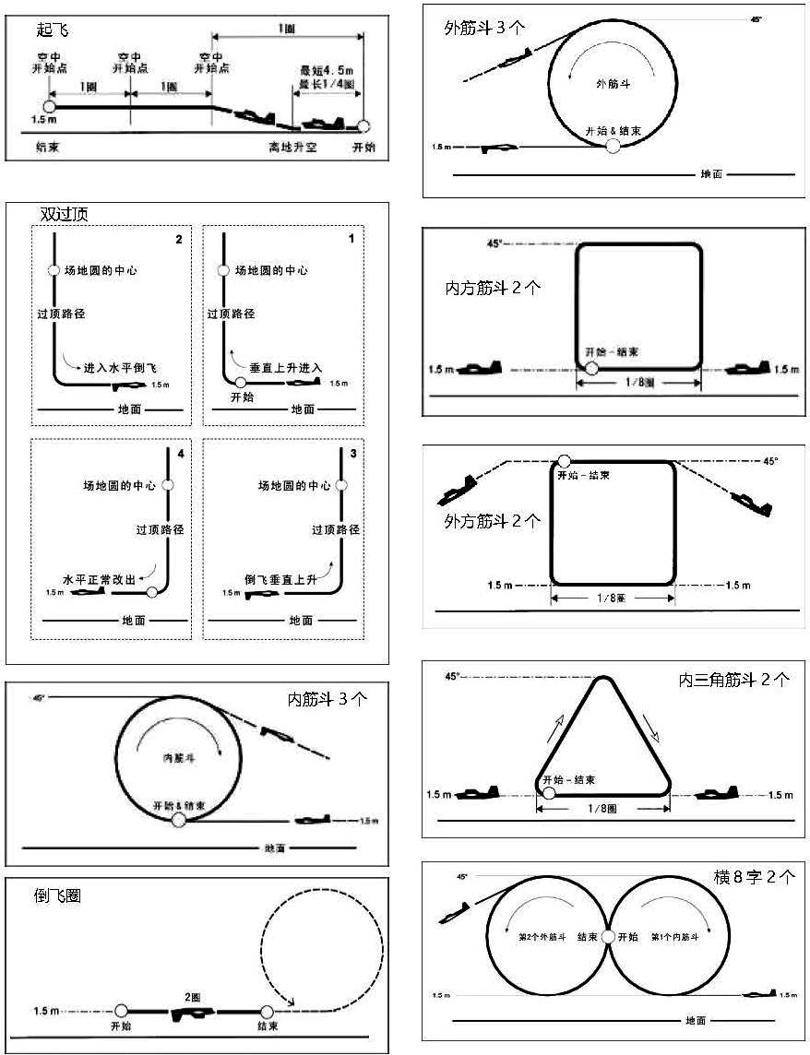
错误动作：进入时不在离38度仰角线0.60米的范围内。筋斗粗糙或大小不等。连接各筋斗的线段不象图中那样的水平或垂直。下方筋斗的底部高度不在1.20～1.80米间。上方筋斗的顶部不在通过飞行圈中心的垂直面的1.20米范围内。筋斗不是正确地相切，并形成一个正方形图案。模型在完成垂直通过四叶瑰玫中心前就改出。
16.着陆 K=5
正确动作：模型从正常平飞高度柔和地下降着陆，没有反跳或不正常的粗暴动作。而且，除了起落架外，模型的任何部分都没有与地面接触。模型从触地点起1圈内即应停止。触地点与模型从水平飞行开始下降的点相隔1圈。允许用主机轮着陆或三点着陆。
错误动作：模型反跳或是除起落架外另有模型的其它部分接触地面。如发生摔坏、拿大顶、机腹着陆、或倒飞着陆，均不给分。从平飞下降时不柔和，或者是短于或长于1圈。模型在1圈内没有停止。
如超出操纵者的控制，而发生任何不正常情况并引起上述误差，需由裁判员给以考虑。

注：上述说明系指逆时针方向的飞行。如为顺时针方向飞行，则应相反。
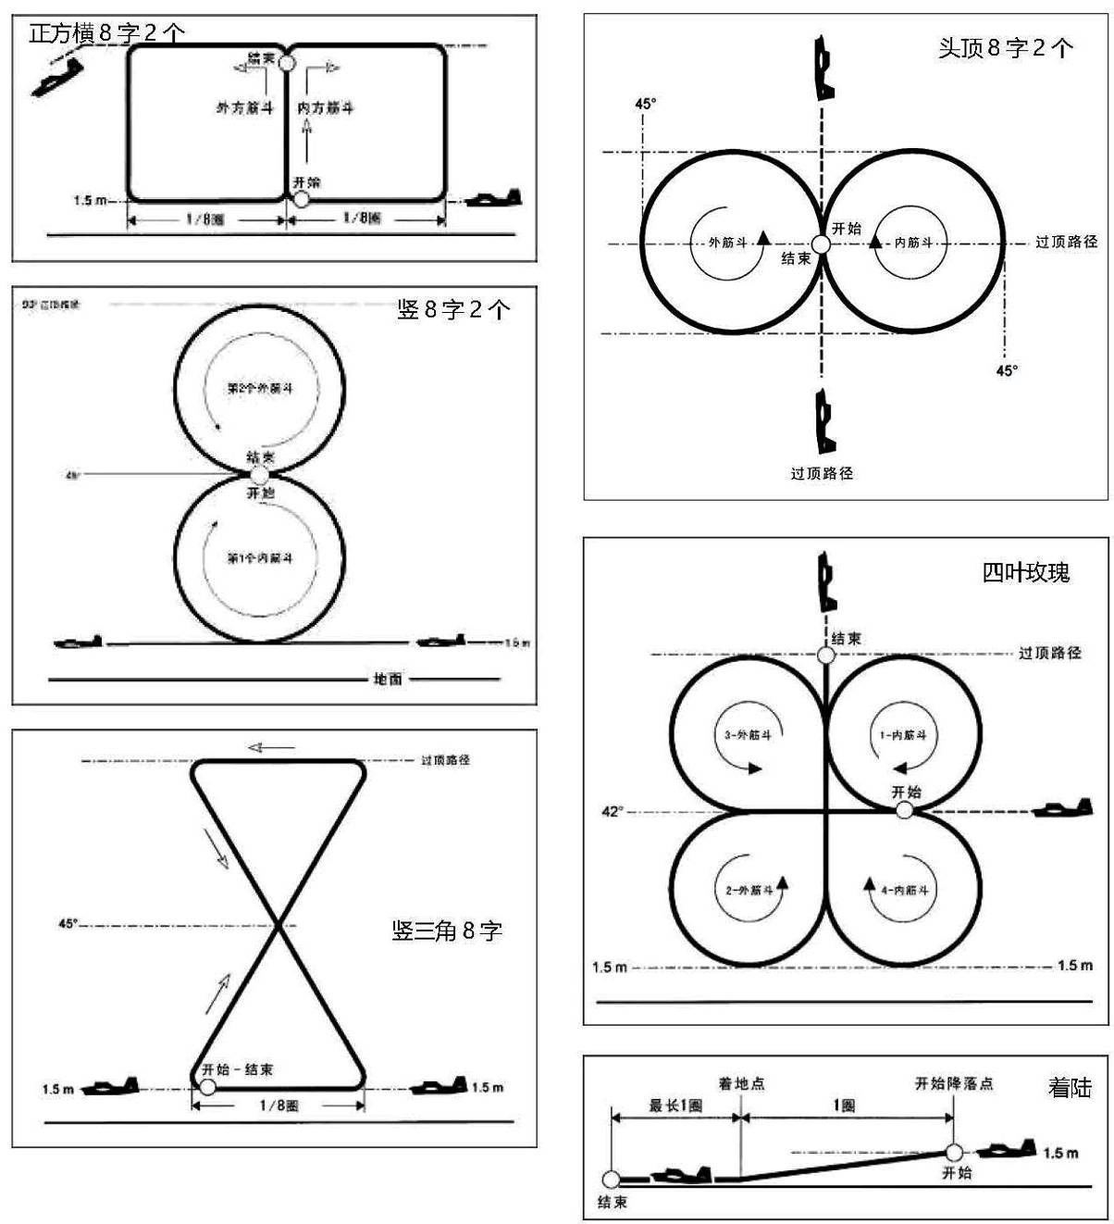
  - 室内线操纵特技编队飞行（P2B-B双人组）
    - 定义
指以电动为动力，以双线操纵并由空气动力作用在飞行中保持不变的翼面（操纵面除外）上而产生升力的航空模型,且由两名运动员为一组，在规定时间内完成线操纵双机编队特技飞行的动作。
    - 技术要求
      - 电源最大标称电压为12.6 伏特（锂聚合物电池3S）。
      - 运动员必须使用手腕与操纵手柄间连接的安全索。
    - 操纵线
      - 长度大于或等于6米小于7.5米且能承受500克拉力的测试。
      - 两架模型的操纵线长度误差小于50毫米。
    - 比赛时间
比赛时间为5分钟，从任一运动员申请起飞开始到着陆滑跑停止为止。
    - 比赛办法
      - 必须使用相同尺寸或同型号的模型。
      - 操纵手及助手必须统一着装。
      - 必须按照动作的规定顺序同步编队飞行，每个动作只有一次完成机会。
    - 评分
飞行中，以每个动作完成的技术质量和同步度进行综合评分。（K 值相同）按10分制，允许0.1分，这些分数要乘以动作的难度系数。每个动作之间至少相隔2圈，漏做和补做动作不予计分，按正常顺序完成，剩余的动作给予评分。
    - 成绩评定
      - 个人名次
以2轮成绩之和确定，如果成绩相同，则以较高一轮成绩评定名次，在相同则名次并列。
      - 团体成绩
每队可报3组编队，以3组编队各组名次之和评定团体成绩。2组编队团体名次排在3组编队之后。弃权者不计入单项团体成绩。
    - F2B-D/P 编队动作顺序表

01.起动 K=1
在任一运动员举手申请起飞后1分钟内两组模型起飞即获得满分。
02.起飞 K=2
两架模型起飞点至少相隔1/4圈，模型平稳滑跑不短于2米，1圈上升至正常平飞高度。
03.平飞 2 圈 K=3
两架模型呈前后飞行状态同时保持在 1.5-1.8米平飞高度且尽可能相距最小间距，第3圈为评分圈
05.空中加油一圈 K=10
两架模型呈上下飞行状态保持在1.5米到2米的高度之间，且两架模型尽可能保持最小高度差。第2圈为评分圈。
07.正筋斗 2个 K=16
两架模型以前后飞行状态从1.5米平飞高度开始，在相同位置连续做2 个正筋斗。要求动作底边在1.5 米，最高点在45度线。
08.倒飞2圈 K=14
正筋斗结束后直接进入倒飞，两架模型呈前后飞行状态，同时保持在1.5 米平飞 高度且尽可能相距最小间距，倒飞共飞6圈，第3、4圈为评分飞行圈。
09.倒筋斗 2个 K=16
两架模型以前后飞行状态从1.5 米平飞高度开始，在相同位置连续做2个倒筋斗。要求动作底边在1.5米，最高点在45度线。
10.空中彩虹2个 K=18
两架模型以前后飞行状态从正常平飞高度开始进入垂直上升和俯冲，飞越操纵者头顶正上方(过顶航线)，前一个模型在平飞高度改为正飞飞行半圈至动作开始点再一次进入过顶航线然后改为平飞，后一个模型在平飞高度改为倒飞飞行半圈至动作开始点再一次进入过顶航线然后改为平飞。
11.着陆 K=8
从正常平飞高度开始，柔和的下降着陆。模型除起落架外，任何部分都没有与地面接触。模型从触地点起1圈内应停止滑行。
K总 = 80

本规则中未规定的条款参照F2B规则实行。

  - 室内线操纵特技（F2B-P）
    - 定义
运动员在室内地面用操纵线控制固定翼航空器的舵面，在一个半球面上完成规定特技动作的航空模型。
    - 技术要求
      - 以电动机为动力，电源最大标称电压12.6伏(锂聚合物电池3S)。最大飞行重量 350 克。操纵线应大于或等于6米，但不得超过7.5 米。
      - 可以在飞机系统中使用无线遥控功能，无线遥控只能控制电机的开和关。
    - 操纵线的检验
      - 每次飞行前应审核操纵线长度。测量线的长度是从操纵手把中心线到单电机模型的纵向中心线，或多电机模型的对称中心线的距离。
      - 每次竞赛飞行前要对模型进行500克的拉力试验，操纵手把必须配有安全绳且能承受1公斤的拉力。
    - 竞赛飞行
      - 运动员操控飞机自起飞离开地面开始，即为正式飞行。整轮飞行中手把安全绳必须套在选手手腕。
      - 每名运动员在每轮比赛中有两次试飞来产生一次正式飞行的权利。出现一次试飞的情况如下：
- 参赛选手被正式点名进行竞赛飞行的3分钟时间内没有进入竞赛飞行圈。
- 参赛选手在比赛开始后3分钟没有起飞。
- 参赛选手自己在起飞前宣布为一次试飞。
- 参赛选手未在规定的时间内对飞机做拉力试验。
- 出现上述任何一种情况时，裁判组应在该选手的竞赛成绩单中注明为一次试飞。
      - 选手在完成第一次试飞后选择离开竞赛飞行圈，在这种情况下，选手应在30分钟后被正式点名在同一个竞赛飞行圈内进行第二次试飞。
      - 若选手在进行该轮比赛第二次试飞时出现下述情况：
- 正式点名后选手在2分钟内没有进场。
- 参赛选手在正式7分钟计时的3分钟里没有完成起飞动作。
- 出现上述任何一种情况时，裁判组应在该选手的竞赛成绩单中0分标记处注明为两次试飞失败。
      - 裁判长可以建议选手重飞：
选手在正式飞行比赛中遇到不可控的安全事件削弱了该选手完成规定动作的能力。为了说明安全事件可能，不应仅限于无人看管的儿童或动物等在正式比赛中进入竞赛飞行场地等。
    - 轮次
比赛进行2轮，每轮飞行的顺序抽签决定。同一代表队的队员在每轮飞行顺序里都应尽量和其它代表队的队员隔开。
    - 助手
每位选手在每轮飞行中只能有1名助手。 助手只能为选手放飞模型，模型出手后立即退出比赛场地。
    - 计分
每次正式飞行中按照正确顺序飞完的动作，每位裁判都应给出分数，给分范围在1分到10 分之间，最小以0.1递增。所给分数与每个动作的难度系数相乘。在动作描述中，每个动作开始的点到结束点，是裁判正式观察给分的过程。点以外的动作裁判不予评分。
      - 飞行过程中未带或是手把安全绳脱离选手手腕，取消比赛资格
      - 判罚动作0分的情况。
- 动作省略或根本没有进行。
- 动作开始但没有完成。
- 动作次数不正确（太少或太多）。
- 飞行的动作超出规则。
- 在上一个动作完成之后最小间隔为1.5圈的范围内飞完动作。
- 未在最长为7分钟的飞行时间内飞完。
- 当一个动作被漏做或根本就没完成时，按正确顺序完成的其它动作应该给分。
- 允许选手在四叶玫瑰动作完成后，着陆动作开始前做其它的动作，这些飞行动作不予观察，也不给分。
- 如果计时员确认已到7分钟，规定正式飞行时间已满，宣布停止，后续动作应给0分。
      - 着陆动作应判罚0分：
- 飞机坠毁。
- 飞机腹部着地。
- 飞机倒飞着陆。
- 着陆时倒翻。
- 如因出现地面情况不好，使飞机在着陆过程中，操纵受到影响，造成飞机在着陆阶段倒翻或拿大顶，如果裁判同意，可以对着陆动作打分。如果模型坠毁即中断飞行，裁判应对已完成的动作打分。剩余动作包括坠毁时所做的动作应以0分计。
      - 飞行中发生飞机零件脱落，本轮飞行记为0分。这种情况不同与飞机坠毁、倒翻、腹部着陆、倒飞着陆造成的飞机零件脱落。
    - 裁判
裁判在正式飞行中给每个完成的动作打分。正式飞行一经开始，裁判可以在正式飞行的开始阶段自行改变原来的位置，但这种位置的变化最大不应超过原来所处位置上方或原位置之后圆圈的八分之一。裁判只应在两个动作之间1.5 圈的间隔中改变位置，不应在任一动作正在完成过程中改变位置。竞赛组织者须任命最少由5名裁判员组成的裁判组评分,其中必须有3名国家级裁判。运动员的评分结果在每轮比赛结束后公示。
    - 成绩评定
      - 每一个动作得分为原始分数乘以相应的难度系数K，由此产生的每个动作的得分之和，得出每个裁判的单一总成绩。所有裁判的单一总成绩去掉最高和最低分，总计后再除以剩余裁判人数，产生出参赛选手每轮正式飞行的最终成绩。两轮成绩相加为运动员的最终成绩，若遇相同，则单轮成绩高者在前。
      - 各代表队团体成绩的排名，由3名队员的名次之和排列，和数值低者名次列前。3人组成的参赛队排在2人组成的参赛队之前，1人不记团体成绩。弃权者不计入单项团体成绩。
    - 开始程序
      - 每位选手允许有2分钟入场准备时间，准备时间自选手点名至竞赛飞行开始。
      - 参赛选手在准备阶段保证安全的情况下可以进行电动机测试。
      - 准备时间过后，选手必须在规定的7分钟正式飞行时间内完成所有飞行动作。
      - 计时员应向选手和裁判发出准备时间开始的信号。
      - 当比赛时间开始时，计时员应清楚地向选手和裁判给出信号。如果参赛选手在没有给出手势信号之前，未经许可启动电动机，计时员则应将这一情况告知裁判。
    - 当飞机着陆停止前进后，正式飞行计时终止。选手应立刻从竞赛飞行场地里将飞机、手柄、操纵线拿开。
    - 动作程序
动 作 | 难度系数 K | 动 作 | 难度系数 K
01 起动 | 1 | 09 连续2个内三角筋斗 | 14
02 起飞 | 2 | 10 连续2个横8字 | 7
03 双过顶 | 8 | 11 连续2个正方横8字 | 18
04 连续3个内筋斗 | 6 | 12 连续2个竖8字 | 10
05 连续2圈水平倒飞 | 2 | 13 竖三角8字 | 10
06 连续3个外筋斗 | 6 | 14 连续2个头顶8字 | 10
07 连续2个内方筋斗 | 12 | 15 四叶玫瑰线 | 8
08 连续2个外方筋斗 | 12 | 16着陆 | 5
所有动作必须按照该表顺序执行。每名选手应在上一个动作结束和下一个动作开始之间留出1.5圈的间隔。
    - 动作描述

01.起动 K=1
在运动员举手申请起动发动机后1分钟内进行起飞。在1分钟内起飞获得满分。在1分钟后起飞者不给分。
02.起飞 K=2
正确动作：模型平稳滑跑不短于2米的距离，但不超过l/4圈。然后平稳地逐渐上升，并在开始滑跑点上方柔和地进正常平飞高度。模型在正常平飞高度继续飞行2圈，至原来改平点为止。
错误动作：模型有跳跃、离地太早或太晚。不是逐渐和平稳地进行起飞、上升和改平。转入平飞太早或太晚。改平和正常平飞高度不在1.20～1.80米之间。
03.双过顶，1个 K=8
正确动作：模型从正常平飞高度开始， 进入垂直上升和俯冲，飞越操纵者头顶正上方，将底圆一切为二，然后改为正常平飞高度的倒飞。模型继续倒飞半圈至动作开始点，再从倒飞进入垂直上升和俯冲，经过圆心正上方，在正常高度改为平飞。
错误动作；在第一个过顶中模型不是从正常平飞高度进入，上升过程中摇摆。模型没有经过操纵者头顶正上方。模型过顶动作不是直线。模型倒飞时摇摆或改成倒飞时不在正常平飞高度。模型进入第二个过顶时不在第一个过顶的位置和方向。在第二个过顶中记分要求同第一个，但进入和改出位置相反。
04.连续内筋斗，3个 K=6
正确动作：模型从正常平飞高度开始，连做3个圆滑而柔和的筋斗(3个筋斗都在同一个位置)，筋斗的底部应在正常平飞高度线上，顶部应在45度仰角线上。然后模型继续做另外半个筋斗，改成倒飞，并降低到正常平飞高度，在倒飞动作评分 。
错误动作：筋斗粗糙和不规矩（例如蛋 形、六角形等），筋斗底部高度不在1.20～1.80 米间，顶部与45度仰角线差值大于±0.60米，第二和第三个筋斗与第一个筋斗的轨迹相差超过0.60米。
05.倒飞，2圈 K=2
正确动作：模型在正常平飞高度柔和而平稳地飞行2圈。
错误动作：高度不在1.20～1.80米间，高度变化大于0.60米。
06.连续外筋斗，3 个 K=6
正确动作：模型以正常平飞高度的倒飞开始，连做3个圆滑而柔和的筋斗，3个筋斗都在同一个位置，筋斗底部在正常平飞高度线上，顶部在45度仰角线上。然后模型继续做另外半个筋斗，恢复到正常平飞高度。
错误动作：筋斗粗糙和不规矩(例如蛋 形、六角形等)。底部高度不在1.20～1.80 米间。筋斗顶部与45度仰角线差值大于±0.60米。第二和第三个筋斗与第一个筋斗的轨迹相差超过0.60米。
07.连续内方筋斗，2个 K=12
正确动作：模型从正常平飞高度开始做2个正方形的筋斗，每个筋斗的四个转弯半径约 1.5米，四边笔直且等长，底边在正常平飞高度，顶边为45度仰角线上的倒飞。底部两转角相等，顶部两转角也相等。动作以模型从平飞进入第一个转弯点时作为开始和结束。
错误动作：模型转弯时摇摆。底边高度不在1.20～1.80米间，顶边高度不在离45度仰角线0.60米的范围内。转弯动作不精确，半径超过2.10米。筋斗的各边不相等。第二个筋斗不在第一个筋斗的飞行轨迹上。
08.连续外方筋斗，2个 K=12
正确动作：模型从45度仰角线的平飞开始，做2个正方形的筋斗(从垂直俯冲开 始)，每个筋斗的4个转弯半径约1.5米，4边笔直且等长，底边在正常平飞高度，顶边是45度仰角线上的平飞。底部两转角相等，顶部两转角也相等。动作以模型从平飞进入第一个转弯的点作为开始和结束。模型应在1/4圈内恢复到正常平飞高度。
错误动作：模型转弯时摇摆。底边高度不在1.20～1.80米间，顶边高度不在离45度仰角线0.60米的范围内。转弯动作不精确，半径超过2.10米。筋斗的各边不相等。第二个筋斗不在第一个筋斗的飞行 轨迹上。
09.连续内三角筋斗，2个 K=14
正确动作:模型由正常平飞高度进入，做三角形的航线，以底边开始和结束。3条边要等长，3个转角尺寸要相同。顶角必须位于45度仰角线上。第二个三角筋斗必须和第一个三角筋斗的飞行轨迹相重合。所有转角必须柔和、精确，半径约1.5米。
错误动作：动作开始时，模型高度不在1.20～1.80米间。转弯动作粗暴和摇摆，或是半径超过2.10米。第二个转弯的顶点不在45度仰角线上的0.60米范围内。各边摇摆且长度不等。第二个筋斗不在第一个筋斗的飞行轨迹上。
10.横8字，2个 K=7
横8字由两圆切点开始并结束。先做内筋斗。
正确动作：模型做两个8字，每个8字由两个同样大小、彼此相切、并在一条水 平线上的圆筋斗组成。模型必须从正常平飞高度进入8字，在两圆切点要呈垂直状态。8字必须对称。每个圆的顶部必须在45度仰角线上，圆的底部必须在正常平飞高度线上。
错误动作：模型进入时不垂直。模型在圆的顶部时，不在离45度仰角线0.60米 的范围内。圆的底部高度不在1.20～1.80米间。筋斗不圆，大小不等切点有变动。 第二个8字不在第一个8字的飞行轨迹上。
11.正方横8字，2个 K=18
8字从筋斗的上升边进入。在完成2个8字后，由同样方向改出。必须先做内筋斗。
正确动作：模型从垂直上升开始，先做1个内方筋斗，接着做1个外方筋斗，再在同一点做垂直上升而结束。筋斗的上升边要呈垂直状态，两个筋斗即以此边相切。在进入上升和从上升改出时的转角都应为90度。顶边比其它边稍短，其它边的长度均相等。重复动作以组成两个8字。筋斗顶边必须在45度仰角线上，筋斗底边在正常平飞高度线上。所有的转弯必须圆滑和精确，半径约l.5米。
错误动作：转角半径超过2.10米。各边不直。垂直边和底边的长度不等。筋斗大小不等。顶边和顶边不呈水平。进入上升和从上升改出时的转弯不是90度。筋斗顶边不在离45度仰角线的0.60米范围内。筋斗底边高度不在1.20～l.80米间。上升边的位置有变动。第二个8字不在第一个8字的飞行轨迹上。
12.竖8字，2个 K=10
竖8字从45度仰角线开始进入，并以倒飞状态在进入点结束。必须先做内筋斗。
正确动作：模型做两个8字，每个8字由两个同样大小、彼此相切、并在一条垂直线上的圆筋斗组成。模型在两圆相切点处必须呈水平状态。8字必须对称。8字的最高点在操纵者头顶正上方90度点，8字的最低点在正常平飞高度线上。
错误动作。模型进入时不是水平状态。 进入时不在离45度仰角线0.60米的范围内。8字顶点不在离操纵者头顶正上方90度点的1.20米范围内。8字底部高度不在1.20～l.80 米间。筋斗不圆，大小不等，交点变动。第二个8字不在第一个8字的飞行轨迹上。
13.竖三角8字，1个 K=10
正确动作：模型从正常平飞高度进入， 突然转弯进入倒飞上升，再转弯进入过顶 航线，经过操纵者头顶正上方，飞越l/2上升距离，再转弯进入倒飞俯冲，到正常平飞高度时改平。上升和俯冲的航线交于45度仰角线。四个转角的半径约1.5米。整个飞行航线形成两个等边三角形，其大小相等，顶角对着顶角，一上一下地位于一根垂直线上。
错误动作：动作开始时不在1.20～1.80米的正常平飞高度。转弯粗暴和摇摆，或半径超过2.10米。动作顶部不是在操纵者头顶正上方90度点的0.60米范围内。三角形各边不等长。动作不对称于通过45度仰角线交点的垂直线。改出时不在1.20～1.80米正常平飞高度。
14.头顶8字，2个 K=10
头顶8字在操纵员头顶正上方、两圆交点处进入和完成，并从此点改出。必须先做内筋斗。
正确动作：模型做两个8字，每个8字由两个大小相等、相交或相切点在操纵者头顶正上方的圆组成。模型必须垂直上升通过头顶正上方进入8字，并须在8字中点一直保持这个方向。8字必须对称，模型在每个圆的最低点时必须位于45度仰角线上。
错误动作：模型在进入时不是垂直地过顶。圆的底点不在离45度仰角线的0.60米范围内。筋斗不圆，大小不等，交点变动。第二个8字不是在第一个8字的飞行轨迹上。
15.四叶玫瑰，1个 K=8
正确动作：模型要在大约42度仰角线处平飞进入，包括1个完整的内筋斗，平飞， 3/4个外筋斗，垂直上升，3/4个外筋斗，水平倒飞，3/4个内筋斗，和垂直上升。 右侧的筋斗要沿着通过四叶玫瑰中心的垂直的对称面和左侧的筋斗相切，下方的筋斗要和上方的筋斗相切。各筋斗的大小要相同，并由水平和垂直的航线相连接。动作的最低点应在1.50米的高度，最高点应与通过飞行圈中心的垂直平面相切。当做完最后一个筋斗后，尚需垂直上升并通过四叶玫瑰中心，再恢复到正常平飞高度，才算完成整个特技动作。
错误动作：进入时不在离42度仰角线 0.60 米的范围内。筋斗粗糙或大小不等。连接 各筋斗的线段不象图中那样的水平或垂直。下方筋斗的底部高度不在1.20～1.80 米间。上方筋斗的顶部不在通过飞行圈中心的垂直面的1.20米范围内。筋斗不是正确地相切，并形成一个正方形图案。模型在完成垂直通过四叶瑰玫中心前就改出。
16.着陆 K=5
正确动作：模型从正常平飞高度柔和地下降着陆，没有反跳或不正常的粗暴动作。而且，除了起落架外，模型的任何部分都没有与地面接触。模型从触地点起1圈内即应停止。触地点与模型从水平飞行开始下降的点相隔1圈。允许用主机轮着陆或三点着陆。
错误动作：模型反跳或是除起落架外另有模型的其它部分接触地面。如发生摔坏、拿大顶、机腹着陆、或倒飞着陆，均不给分。从平飞下降时不柔和，或者是短于或长于1圈。模型在1圈内没有停止。
K总 = 131

如超出操纵者的控制，而发生任何不正常情况并引起上述误差，需由裁判员给以考虑。
注：上述说明系指逆时针方向的飞行。如为顺时针方向飞行，则应相反。

  - 线操纵空战（F2D）
    - 项目定义
空战项目比赛包括预赛、半决赛和决赛。比赛时，两架模型在规定的时间内于同一个圆圈内同时飞行，目的是切断缚在对手模型纵向中心线末尾的尾带。
    - 模型定义
模型以活塞式发动机或电机作为动力，其升力由空气动力作用在飞行时保持不变的翼面上(操纵面除外)而产生；在装一台发动机或电机的模型上，螺旋桨轴即作为纵向中心线。在多台发动机的模型上，对称轴作为纵向中心线。
    - 场地
一个空战场地必须包括两个在地面作上有标记的同心圆圈。
飞行圈：半径20米。
操纵圈：半径2米。
这些圈应布置在草地上。
    - 运动员
操纵员即参加比赛的运动员，在任何一场比赛中，最多可有2名机械员，在潮湿或大风等特殊情况时，可增加一名拿纸带的助手，但不得在空战期间做其它工作。如机械员（最多可达6名)不是本队队员或领队、教练，必须经裁判长批准，而且在比赛开始到结束期间，不得在一个以上的队中为助手。在空战进行期间，机械员必须戴上连有下颏护带的安全帽，运动员离开操纵圈后也必须戴安全帽(参赛选手自备安全帽)。
    - 技术要求
最大升力面积 ：150平方分米
最大重量 ：5千克
最大翼载荷：l00克/平方分米
发动机最大工作容积： 2.5立方厘米
电机电压不限。
在三角摇臂轴和发动机间，必须明显和牢固地接入一根最细直径为0.5毫米的安全索。
模型不得带有任何用来切割尾带的专门装置。在模型的纵向中心线上，须装有专门缚尾带的装置，要有足够的强度，使尾带在正常飞行条件下不致脱落。
发动机有效喉管内径最大为4毫米。发动机排气口必须装消音器，消音器排气口内径最大为8毫米。由组织者统一提供含10%硝基甲烷的燃料。
注：压燃式发动机燃料不受限制。
    - 技术检验
操纵线长度：操纵线长度必须为15.92米±20毫米。测量线的长度是从操纵手把的握柄中心线到模型纵向中心线的距离。
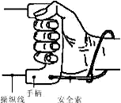
操纵系统：必须使用两根最小直径为0.4毫米的多股操纵线。不允许有能缠住对方操纵线的自由部分和绞接线。运动员在手腕与操纵手柄之间必须使用安全索（见右图）。
操纵线测试：在每场比赛开始前，必须测量操纵线的长度和直径。应对该场比赛中要用的手把系统、操纵线、模型和各种装置进行相当于200牛顿的拉力试验。
发动机应通过单个圆形进气管道自然进气。喉管内径不得让直径4.05毫米的圆形塞规通过。
在进气口与发动机进气管之间的任何连接室的容积最大为1.75立方厘米，此乃明确禁止再加压进气。
插入任何喉管必须固定牢，不得在比赛中脱落。
    - 模型的数量
      - 每名运动员可送审模型的最大数量为运动员有可能要飞行(包括重飞)的场次数的两倍。每名运动员送审的同样设计的模型只需一张审核卡片。
      - 在每次空战中，每名运动员最多允许两架模型、两个手把、两副线和两台发动机。如使用备机，必须将尾带或其剩余部分转移到备机上，备机用的手把和线必须放在紧靠中心圈的外侧。
      - 在空战期间，发动机、操纵线和手把不许更换或互换。
    - 尾带
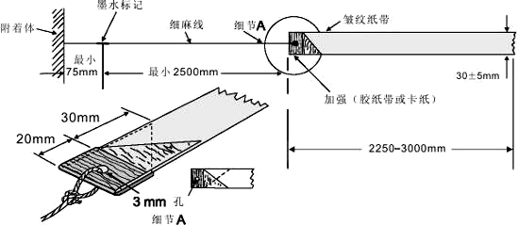
尾带由一段宽30±5毫米，长2.25～3.00米双倍重的的皱纹纸（每平方米80克）或任何等强度的替代纸，与最短为2.5米的一根麻线相连接而组成。所有的尾带必须具有同样长度。离麻线接头最短为75毫米处，必须有明显的墨水记号，在将尾带装上模型时，要使墨水记号与模型的最末尾部相平或稍后(见上图)。
在同一场比赛中，双方模型用的尾带必须具有不同的颜色。
在每场比赛开始前，可给双方各发2根尾带，以便需要时使用。如其中一根尾带一直未用，应退还比赛组织者。
    - 开始方法
所有信号应既能听见，又能看见。
起动时，放飞位置必须相隔至少l/4圈。抽签优先的运动员将选择尾带颜色，另一名选择起动位置。
发动机必须用手拨螺旋桨起动。
裁判长发出的第一次信号，表示开始计60秒钟的准备时间。在此期间，机械员或运动员可以起动，调整和运转发动机。
裁判长发出的第二次信号，表示空战阶段开始。与此信号同时或以后，即可放出模型。
从裁判长发出放飞信号的时刻起，比赛进行4分钟。
当两架模型逆时针水平飞行已满两圈，彼此相隔约半圈时，裁判长即可发出信号表示空战开始。
当一架或两架模型落在地面造成空战间断，重新起飞后要等裁判长再次发出空战信号，才可开始空战。当裁判长认为两架模型相隔约半圈时，即可发出上述空战信号。
    - 比赛结束
      - 在放飞信号后4分钟，也即在第一次起动和调整发动机的信号后5分钟，裁判长将发出音响信号以结束比赛。
      - 当取消一名或两名运动员比赛资格，或因其它原因需结束比赛时，也可发出上述音响信号。
      - 当双方的尾带都被切除后，裁判长可向两名操纵员发出信号，停止空战，进行逆时针方向的平飞。
    - 计分方法
      - 从放飞信号开始起的4分钟期间进行计分。
      - 每次明显地切断对方纸带时记l00分。当模型、螺旋桨或操纵线飞过对方的纸带，并有微量纸片从纸带上掉落时，即作为一次切断。
      - 一次切断至少应含有一些纸带，如仅将不含纸带的线切断则不予记分。
      - 如起飞后，连接线从模型上掉落，要罚运动员100分，并立即按裁判长信号进行着陆和更换尾带。从该信号发出时刻开始，记地面时间。
      - 在4分钟期间，模型在空中每满1秒钟记1分。
      - 模型停留在地面每满1秒钟扣1分。如模型带着或不带着操纵线和操纵柄飞离出去，由飞离时开始计留在地面的时间(见4.2.12.2条)。
      - 每判犯规警告一次(见4.2.14条)，要从运动员得分中扣除40分。
      - 当模型在地面时，如机械员损坏尾带，或是模型切断了自己的尾带，机械员必须更换新的尾带。如果没有更换就放飞模型，要罚运动员100分并加罚模型用坏尾带在空中飞行时间的扣分，每秒扣1分。
    - 试飞
在完成一场空战时，一般只允许一次试飞，下列情况例外：
      - 尾带折断，或不能从缠卷状态中展开者。
      - 如由于被对手的模型将操纵线弄坏而引起模型飞跑，因为路远，模型和尾带可能取不回来,受影响的操纵员或机械员可决定另用一根新的尾带，以解决不能继续飞行的状况。在这些例外情况下，裁判员可允许再一次试飞。以完成这场比赛。
    - 实施
      - 操纵员在操纵模型飞行时，必须留在中心圈内。但当机械员放飞模型时可例外。
      - 在空战期间，每方至少应由一名特别指定的裁判员对其观察。此外，裁判长要保证他们按照规则公正地进行比赛。
      - 在空中相撞后，如一架或两架模型着陆，可继续进行比赛，见4.2.15.3、4.2.15.6、4.2.15.11、4.2.15.13和4.2.15.14条。
    - 犯规
下列情况要给以警告，并按4.2.11.7条给予处罚。
      - 模型在开始信号以前即放飞者。
      - 如操纵员和机械员在4分钟比赛期间使两台发动机同时工作。只允许加注一些油进行少于10秒钟的短促运转，以便加温发动机或清除积油。不允许发动机用油箱内的油料进行运转。
      - 如操纵员在他的模型飞行时单脚离开操纵圈。
      - 如机械员斜向进入或直接越过飞行圈去拿取着陆的模型，每次犯规时，即使涉及1名以上机械员，也只罚一次。
      - 如机械员或操纵员在缠线后，没有立即将落地的模型先拉出20米圈就进行维护者。
    - 取消飞行资格
出现下列情况时，取消参加者该次飞行资格，而他的对手则判为胜者。
      - 未在指定飞行时间报到者(得到裁判长同意者除外) 。
      - 模型在放飞信号发出后2分钟仍未起飞者。
      - 试图放飞一架在起飞时操纵系统已不能可靠工作、没有牢固发动机安装结构、或者发动机没有工作的模型。
      - 裁判长发出空战开始信号前即进攻对方模型的纸带者。
      - 干扰对方或强迫对方离开操纵圈者。
      - 有意进行危险飞行动作者。
      - 将当时不飞的模型操纵线或其它部件放在操纵圈内者。
      - 飞行中或起飞时尾带整体脱落，再次起飞的模型没有缚纸带或纸带的剩余部分者（包括线头）。
      - 在模型飞行时，双脚离开操纵圈。或者在模型着地后，没有告诉对方就离开操纵圈。
      - 不戴安全帽而离开操纵圈。
      - 操纵飞行时的姿态已形成阻止对手或对方的助手清除缠线者。
      - 如空中只有一架模型，又无缠线情况，而模型未按逆时针方向平飞者。
      - 在清除各种缠线前即放飞备机者(除非运动员和助手已将双方不清除缠线而继续比赛的意见报告了裁判长。在这种情况下，经裁判长确认符合安全并同意时，才可继续比赛) 。
      - 无论任何理由，凡在模型飞行时放掉手把或卸掉安全索者。
      - 模型不符合4.2.5条要求。
      - 操纵员或机械员跨越对方的操纵线或模型者。
      - 有意攻击和干扰对方已无剩余尾带的平飞的模型者。
      - 任何其它公然破坏规则的行为。
    - 成绩评定
      - 比赛采用淘汰制进行。
      - 在每场比赛中得分高的运动员为胜者。胜一场积2分，负一场计0分。
      - 运动员在输了两场后即不得继续比赛。
      - 每轮比赛时，从剩下的运动员中进行任意抽签(见4.2.16.7条)。从第三轮开始抽签中不考虑同队相遇问题。
      - 在任何一轮中，如出现一个不能配上对的运动员，这名运动员将和下一轮中抽到第一号的运动员(见4.2.16.11条)进行比赛。假如他没被打败，在以后几轮中也这样做。除非在某轮中又出现一个不能配上对的运动员。此时，这两名运动员可配对进行比赛(见4.2.16.11条)。
      - 用得胜场数减去负的场数，即胜减负的值来决定名次。得分最高者，名次最高。
      - 如第二或第三名出现同分，可用上法进行补赛。补赛时，只许输一次。
      - 如用补赛方法判定第二名后，又出现第三名同分。可再补赛，胜者为第三名。
      - 如每场比赛双方得分相差为6分或更少，则算作同分。在任何一场比赛中，如出现同分，这场要重赛。
      - 尾带未完全展开或由于质量原因空中断缺，该场重赛。
      - 抽签时，尽可能不和已交战过的对手或本队队员配对，仅在无留下的对手时，才和本队选手比赛。
    - 团体成绩评定
采用2.7.2.条。
    - 裁判员和计时员
组织者至少指定3名裁判员。每名运动员要配有两名计时员、计分员。
- 遥控项目竞赛规则
  - 国际级遥控特技（F3A）
    - 定义
由地面上的运动员利用遥控装置，控制固定翼飞机各舵面，实现高度、方向和姿态的变化而进行特技飞行的模型飞机。
    - 技术要求
最大翼展2米、最大机长2米、最大起飞总重5500克，允许误差为1%。
推进装置限制：不允许使用固体推进剂、气体燃料（在室温和大气压力下）或液化燃料。动力电池最大标称电压42.56伏（锂聚合物电池10S）；活塞式发动机无限制。
遥控装置必须是开放式循环（不能从模型向地面返回电子信号）。禁止用任何利用惯性、重心和地面参照的装置。禁止用自动控制程序或时间的装置。
允许：1.选手手动的比例切换装置。2.由选手开始、激活、终止的开关、操纵杆、旋钮、拨轮控制。3.由手动开关或过程控制的混控功能。
不允许：1.自动控制时间的快滚按钮。2.由装置按照预先设定的程序执行一系列命令。3.用自驾仪或陀螺仪控制模型飞机机翼等的平衡。4.用自动定时装置控制桨距变化。5.任何声音识别系统。6.用条件、开关、油门曲线等任何机械或电子装置，在噪音测试时，降低动力系统的最大功率或转速。7.任何能分析各动作间或各飞行间关系的装置。
    - 助手
可以是领队、教练，另一名选手或官方注册的助手。飞行中只能有一个助手。启动发动机时可以有两个助手。阳光直射时，可以再加一名助手，拿遮阳板。只允许选手和报动作者进行交流。
    - 飞行次数
所有选手的飞行轮数必须相同，计分才有效。
    - 一次试飞的定义
当选手接到起动指令时，一次试飞开始。如果3分钟内模型飞机不能开始滑跑起飞，则运动员必须马上退场,若起飞后发动机停车，这次试飞被认为完成。
    - 试飞次数
每轮飞行只有1次试飞机会。若发生信号干扰等不可抗拒的因素，则可在此轮全部飞行和评分结束后，再次飞行。但只飞被影响和未能评分的动作。且必须在第一次飞行后30分钟内，在同一组裁判面前完成，或在第一次飞行过后裁判休息一小段时间后完成。如果是因存在争议而重飞，那么只要主办方的裁判已经通知了比赛仲裁，那么重飞的成绩就作为最后的成绩。
    - 正式飞行的定义
无论结果如何，一次试飞即为一次正式飞行。
    - 评分
每个裁判给选手的每个动作单独打分，得分在0～10分之间，可用0.5分。在动作表格中，这些动作都有相应的难度系数，以标明难度，难度系数通常是1～5。
任何未完成或动作列表上漏掉的动作都为0分。判0分不需要所有裁判一致，但当选手做了一个完全错误的动作时除外。发生这些情况时，裁判应在赛后与航线观察员等交换意见。
若有一名裁判看不到完整的动作，则在评分单上写“N”。此时计分员应将其它裁判的评分取平均分后取整。
动作区域为垂直方向60度，水平方向120度，在选手前面约150米。飞行区域应该用高4米的白色杆标示，加上彩条、旗帜等。裁判坐在选手身后7～10米、60度以内的范围。裁判间相距2米。裁判线也是安全线，飞过此线则为0分。
如果裁判认为模型飞机不安全或飞出的动作不安全，可指令飞行员着陆。
每名裁判对每个运动员的评分在每轮比赛结束后公开。成绩公布板必须在显眼的位置。
    - 名次评定
      - 采用2.7.3.（1、2）条。
      - 预赛飞行2轮P组动作。取2轮成绩作为预赛成绩排列名次，预赛前8名进入决赛，决赛飞行1轮F组动作。预赛中最好1轮成绩和决赛成绩为最终成绩。
    - 裁判
主办方必须至少指定5名裁判员进行评分，评分的裁判员中至少应有3名国家级以上的裁判员。
    - 飞行次序
飞行次序随机，保证频率不会干扰，同队的选手不能紧挨着上场。之间至少有1名选手相隔。这次飞行顺序确定后，第二轮将从1/2开始。
飞行中，选手必须在裁判附近，并处于边裁的观察下。
检录裁判必须提前至少5分钟通知选手到达起动区。选手或领队取回遥控设备后，选手和助手到达起动区，并检查遥控设备能否正常工作。如果有干扰，选手至少有1分钟时间检查遥控设备，然后再进入3分钟的起动时间计时。计时员必须大声通知选手何时检查时间结束，起动时间开始。当模型飞机最后一个动作结束，飞行时间终止。
选手接到裁判指令后，才能起动模型飞机。检查动力设备时，故意起动，则取消本轮比赛资格。飞行时不允许有公开的讲演或解说。
飞行中，选手和助手必须站在裁判前的指定位置，按照地面标记，并处于裁判的观察范围之内。选手必须穿戴或显示他的辨认号码。
    - 比赛时间
必须按照动作表上的顺序飞行，一个动作只有一次机会。比赛飞行时间为8分钟，从裁判给选手起动模型飞机的信号开始，到模型飞机最后一个动作结束为止。超过8分钟时，评分终止。
    - 动作要求
模型飞机必须自行起飞或降落，无辅助措施，不能手上起飞。如果飞行中任何部分脱落，评分终止，选手必须在裁判的指示下降落。
模型飞机的飞行轨迹用来判断所有动作的形状，并且必须正飞或倒飞过一段笔直水平的可识别的距离作为动作的开始和结束。中心动作开始和结束时航向必须相同，而转弯动作改出时与开始时的航向必须相差180度。合适时，中心动作进入和改出时的高度相同，除非有特殊规定。转弯动作允许进行有高度调整。
所有具有一个以上筋斗或局部筋斗的动作，必须保证筋斗和局部筋斗具有相同的半径，并且保证在同一地点连续做筋斗。同样地，所有具有一个以上连续翻滚的动作必须保持相同的翻滚速率。所有具有一个以上位滚的动作，必须保持相同的翻滚率，同时所有点必须具有相同的间距。当一个动作是由连续翻滚和位滚组合而成，位滚的滚转速率不必和连续滚的滚转速率相同。所有在同一水平线的连贯滚转（连续滚或位滚，或者二者的组合）必须具有相同的高度和航向。
所有带滚动、部分滚、位滚或快滚的动作，在滚转前后的直线段长度应相等，特殊规定除外。把快滚做成桶滚或轴滚，则会被扣5分以上。快滚正、负均可。把螺旋做成螺旋俯冲，得0分。由快滚进入螺旋，也为0分。失速倒转的半径超过2个翼展，得0分。起飞和降落过程不作评分。降落方向可以与起飞方向相反。
    - F3A预赛动作P-25图解

P1 三角筋斗带横滚和1/4滚 K=3

倒飞进入，在中线拉1/8圆进入45°下降直线，在直线段中间连续做两个1/4滚，推3/8圆进入倒飞直线，在直线段中间做一个横滚，推3/8圆进入45°上升直线，在直线段中间连续做两个1/4滚，拉1/8圆，倒飞改出。

P2 半方筋斗带横滚 K=2

倒飞进入，拉1/4圆进入垂直下降直线，在直线段中间做一周横滚，拉1/4圆，正飞改出。

P3 斜方筋斗四边带半滚 K=5

正飞进入，在中线开始做一个完整的斜方圆，同时在每条45°斜边的中间做一个半滚，正飞改出。

P4 9字带半滚 K=3

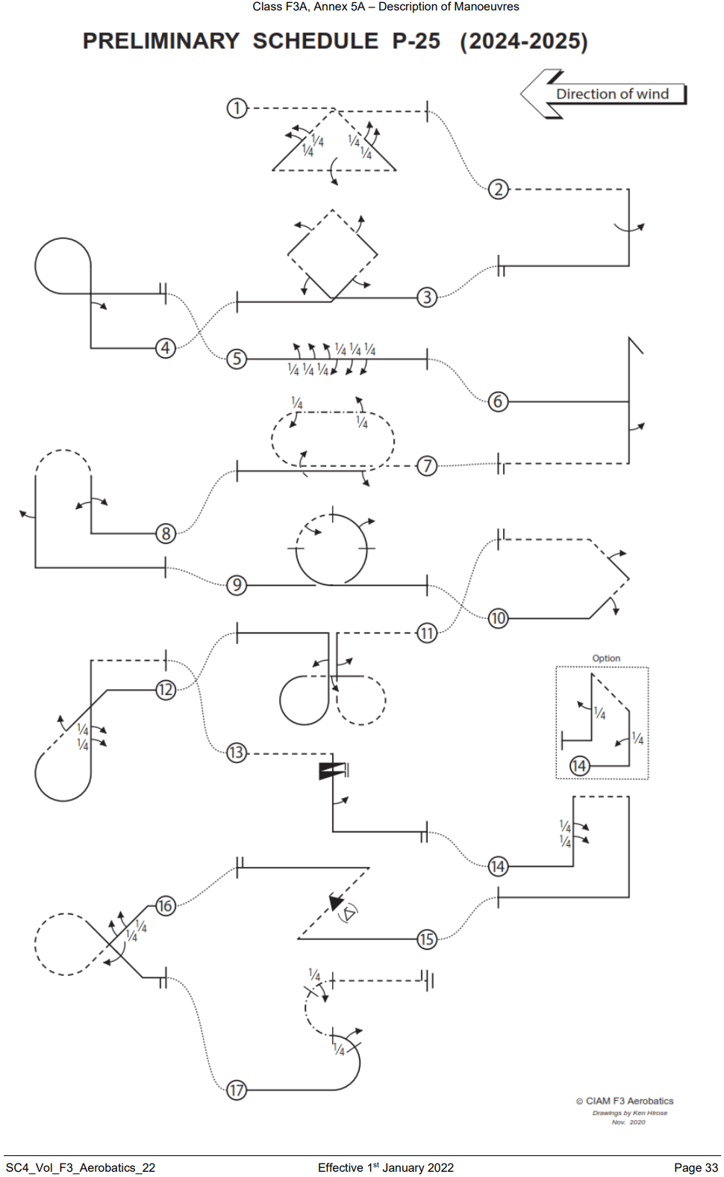
正飞进入，拉1/4圆进入垂直上升直线，在直线段中间做半滚，拉3/4圆，正飞改出。

P5 双向3/4位滚 K=4

正飞进入，连续做三个1/4滚，然后立即在相反方向上连续做三个1/4滚，正飞改出。

P6 失速倒转带半滚 K=3

正飞进入，拉1/4圆进入垂直上升直线，做失速倒转进入垂直下降直线，在直线段中间做半滚，推1/4圆，倒飞改出。

P7 双英麦曼带横滚、1/4滚和半滚组合 K=4

倒飞进入，做 一周横滚，推半筋斗，做1/4滚进入侧飞直线，做1/4滚（恢复正飞），推半筋斗，做半滚，正飞改出。

P8 驼峰带双向半滚和半滚 K=3

正飞进入，拉1/4圆进入垂直上升直线，在直线段中间做双向半滚，推半圆进入垂直下降直线，在直线段中间做半滚，拉1/4圆，正飞改出。

P9 筋斗带双向同步半滚 K=5

正飞进入，做一个筋斗，同时在筋斗的第二段90°圆弧上同步做半滚，在第三段90°圆弧上，以相反的方向做另一个同步半滚，正飞改出。

P10 半斜方筋斗带半滚 K=2

正飞进入，拉1/8圆进入45°上升直线，在直线段中间做半滚，推1/4圆进入45°上升直线，在直线段中间做半滚，拉1/8圆，倒飞改出。

P11 1/2四叶草带半滚 K=5

倒飞进入，拉1/4圆进入垂直下降直线，在直线段中间做半滚，推3/4圆进入平飞直线，在直线段中间做半滚，拉3/4圆进入垂直上升直线，在直线段中间做半滚，推1/4圆，正飞改出。

P12 反6字带半滚和1/4滚 K=4

正飞进入，推1/8圆进入45°下降直线，在直线段中间做半滚，拉5/8圆进入垂直上升直线，在直线段中间连续做两个1/4滚，拉1/4圆，倒飞改出。

P13 倒飞螺旋两周加半滚 K=3

倒飞进入，做倒飞螺旋两周，接垂直下降直线，在直线段中间做半滚，拉1/4圆，正飞改出。

P14 礼帽带两个连续1/4滚（可选做：礼帽带两个1/4滚） K=3

正飞进入，拉1/4圆进入垂直上升直线，在直线段中间连续做两个1/4滚，拉1/4圆进入倒飞直线，拉1/4圆进入垂直下降直线，拉1/4圆，正飞改出。

可选做：正飞进入，拉1/4圆进入垂直上升直线，在直线段中间做1/4滚，拉1/4圆进入倒飞直线，拉1/4圆进入垂直下降直线，在直线段中间做1/4滚，拉1/4圆，正飞改出。

P15 Z字带快滚一周 K=4

正飞进入，拉3/8圆进入45°上升直线，在直线段中间做快滚一周，推3/8圆，正飞改出。

P16 彗星带两个1/4滚和一周滚 K=3

正飞进入，推1/8圆进入45°下降直线，在直线段中间连续做两个1/4滚，推3/4圆进入45°下降直线，在直线段中间做一周滚，拉1/8圆，正飞改出。

P17 S带45° 1/4同步滚 K=5

正飞进入，拉半筋斗，在到达筋斗顶部前的45°圆弧上同步做1/4滚，接向上侧飞半筋斗在高航线结束，并在到达筋斗顶部前的45°圆弧上同步做1/4滚，倒飞改出。
K总 = 61

    - 决赛动作F-25动作图解

F1 侧飞斜方筋斗带R角同步滚 K=4

正飞进入，拉1/8圆同步1/4滚进入45°侧飞上升直线，做1/4侧飞圆同步半滚进入45°侧飞上升直线，做1/4侧飞圆同步半滚进入45°侧飞下降直线，做1/4侧飞圆同步半滚进入45°侧飞下降直线，做1/8侧飞圆同步1/4滚，倒飞改出。

F2 9字带横滚+半滚组合 K=3

倒飞进入，推1/4圆进入垂直上升直线，在直线段中间连续做一周滚+反向半滚，推3/4圆，倒飞改出。

F3 连续反向1/4滚转组合 K=4

倒飞进入，连续做两个1/4滚，立即反向连续做四个1/4滚，再反向连续做两个1/4滚，倒飞改出。

F4 半筋斗同步半滚 K=4

倒飞进入，推半筋斗，同步做半滚，倒飞改出。

F5 倒驼峰（拉拉推） K=5

倒飞进入，在中线之前拉1/4圆进入垂直下降直线，在直线段中间做一周半快滚，拉半圆并同步做半滚进入垂直上升直线，在直线段中间做一周半横滚，推1/4圆，正飞改出。

F6 正飞螺旋三周+半滚 K=3

正飞进入，连续做螺旋三周，接垂直下降直线，在直线段中间做半滚，拉1/4圆，正飞改出。

F7 水平圆带连续反向同步半滚 K=5

正飞进入，做一个水平圆，在圆的第一段90°圆弧上同步做半滚，在第二段180°圆弧上做同步反向半滚，在最后的90°圆弧上再次反向做同步半滚，倒飞改出。 注：第一个半滚向内。

F8 鲨鱼鳍带一周滚+双向快滚 K=4

倒飞进入，推1/4圆进入垂直上升直线，在直线段中间做横滚一周，推3/8圆进入45°下降直线，在直线段中间做双向快滚各一周，拉1/8圆，正飞改出。

F9 竖方8字 K=5

正飞进入，拉1/4圆进入垂直上升直线，做半滚，推1/4圆，做一周滚，拉1/4圆进入垂直上升直线，做1/4滚，做1/4侧飞圆（向中线方向），做一周滚，做1/4侧飞圆进入垂直下降直线，做1/4滚，推1/4圆，做一周滚，拉1/4圆进入垂直下降直线，做半滚，推1/4圆，倒飞改出。

F10 驼峰（推推拉） K=3

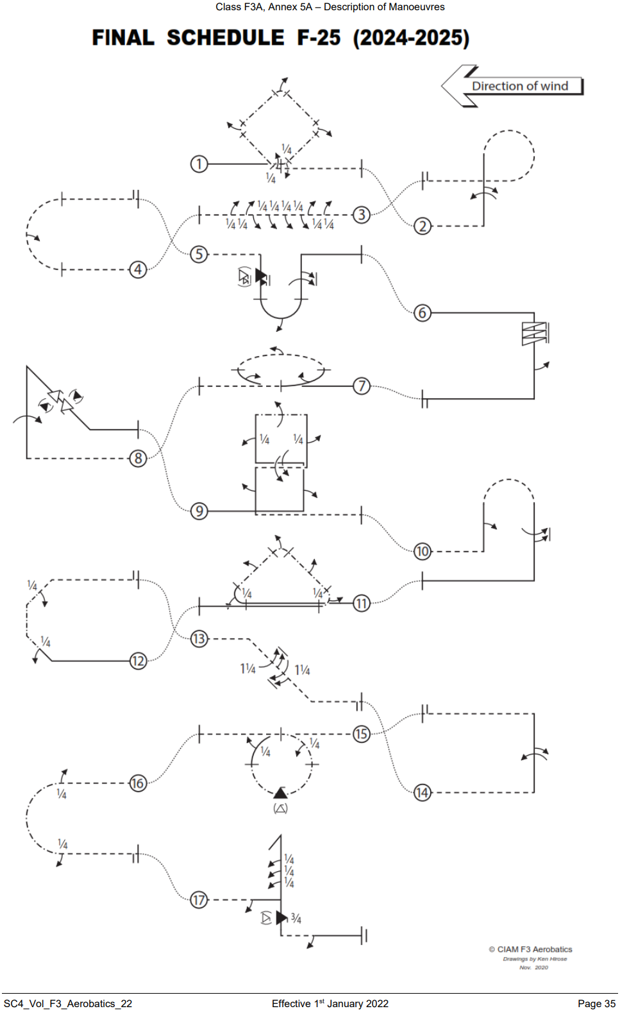
倒飞进入，推1/4圆进入垂直上升直线，做半滚，推半圆进入垂直下降直线，做连续横滚一周半，拉1/4圆，正飞改出。

F11 三角筋斗带侧飞 K=5

正飞进入，过中线后，拉3/8圆的同时，做1/4同步滚进入45°侧飞上升直线，在直线段中间做半滚，做1/4侧飞圆同步半滚进入45°侧飞下降直线，在直线段中间做半滚，做3/8圆的同时做1/4同步滚，正飞改出。

F12 半八角筋斗带侧飞 K=3

正飞进入，拉1/8圆进入45°上升直线，在直线段中间做1/4滚，做1/8侧飞圆进入垂直上升直线，做1/8侧飞圆进入45°侧飞上升直线，在直线段中间做1/4滚，拉1/8圆，倒飞改出。

F13 向下45°线双向1-1/4快滚 K=4

倒飞进入，拉1/8圆进入45°下降直线，在直线段中间做连续双向1-1/4滚，推1/8圆，倒飞改出。

F14 半方筋斗带一周滚+反向半滚 K=3

倒飞进入，推1/4圆进入垂直上升直线，在直线段中间做连续一周滚+反向半滚，拉1/4圆，倒飞改出。

F15 筋斗带1/4同步滚+侧飞快滚 K=6

倒飞进入，向下做一个筋斗，在筋斗的第一段90°圆弧上同步做1/4滚进入侧飞，在第二段180°半圆的底部（中间）做侧飞快滚一周，在筋斗的最后一段90°圆弧上同步做1/4滚，倒飞改出。

F16 侧飞半筋斗 K=４

倒飞进入，做1/4滚，随后立即向下做1/2侧飞筋斗，紧接着做1/4滚，倒飞改出。

F17 失速倒转带连续1/4滚+3/4快滚 K=５

倒飞进入，做半滚，随后拉1/4圆进入垂直上升直线，在直线段中间做三个连续1/4滚，做失速倒转进入垂直下降直线，在直线段中间做3/4快滚，推1/4圆，随后做半滚，正飞改出。
K总 = 70

裁判注意：
着陆，不计分数
裁判评分原则：
动作精确性；光滑度和优美性；动作的位置和布局；动作大小，与整个动作区域和其它飞行动作的相对关系。

  - 遥控特技（F3A-P）
    - 定义
由运动员在地面用无线电遥控设备操纵模型飞机舵面及其它机构，以改变飞行姿态、方向、高度和速度而进行特技飞行的固定翼模型飞机。
    - 技术要求最大翼展2米，最大机长2米，最大起飞总重5500克，允许误差为1%。
推进装置限制：不允许使用固体推进剂、气体燃料（在室温和大气压力下）或液化燃料。动力电池最大标称电压42.56伏（锂聚合物电池10S）；活塞式发动机无限制。
遥控装置必须是开放式循环（不能从模型向地面返回电子信号）。禁止用任何利用惯性、重心和地面参照的装置。禁止用自动控制程序或时间的装置。
    - 助手
只允许1名助手入场，助手不能操纵模型。
    - 正式飞行的定义
模型起飞离陆即为正式飞行。每轮比赛每名运动员在比赛时间内，只允许进行1次正式飞行。
    - 比赛时间
      - 运动员进场后有1分钟的准备时间，开始启动动力即开始计飞行时间。
      - 每名运动员每轮比赛时间为8分钟，模型在3分钟内未能起飞，本轮零分，超过规定比赛时间所做的动作不予评分。
    - 动作空域
特技动作应在裁判员正前方，垂直方向约60度，水平方向约120度空域范围内能看清楚的合理高度和一个垂直于地面的平面内进行（起飞、着陆航线及着陆除外）。动作展示面与裁判员的距离应在约150米。飞行动作必须按规定顺序进行，模型飞机每通过1次动作空域，必须按顺序完成1个规定动作。漏做动作，补做无效。
    - 裁判
比赛应有5名裁判员评分，其中至少有2名国家级以上的裁判员。
    - 成绩评定
      - 采用2.7.3.（1、2）条。
      - 竞赛进行2轮。以2轮成绩之和为运动员的正式比赛成绩，若成绩相同，则以较高一轮的得分确定名次。
    - F3A-P动作A-25顺序、难度系数及要求

A1 三角筋斗带一周滚 K=3
正飞进入，在航线中间推1/8圆进入45°下降直线，推3/8圆进入倒飞直线，在直线段中间做一个横滚，推3/8圆进入45°上升直线，推1/8圆，正飞改出。
A2 半方筋斗带半滚 K=2
正飞进入，推1/4圆进入垂直下降直线，在直线段中间做一个半滚，拉1/4圆，正飞改出。
A3 斜方筋斗带半滚 K=4
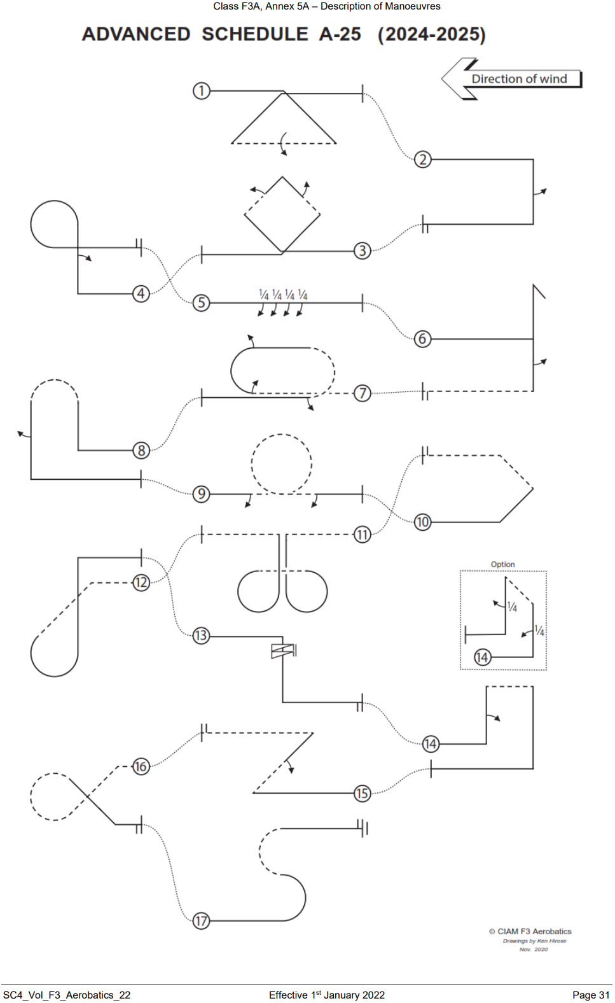
正飞进入，在航线中间拉1/8圆进入45°上升直线，拉1/4圆进入45°上升直线，在直线段中间做半滚，推1/4圆进入45°下降直线，在直线段中间做半滚，拉1/4圆进入45°下降直线，拉1/8圆，正飞改出。
A4 9字带半滚 K=3
正飞进入，拉1/4圆进入垂直上升直线，在直线段中间做半滚，拉3/4圆，正飞改出。
A5 连续1/4横滚 K=4
正飞进入，连续做四个1/4横滚，正飞改出。
A6 失速倒转带半滚 K=3
正飞进入，拉1/4圆进入垂直上升直线，做失速倒转进入垂直下降直线，在直线段中间做半滚，推1/4圆，倒飞改出。
A7 双英麦曼带半滚 K=4
倒飞进入，做半滚，立即拉1/2圆，接着做半滚进入平飞直线，推1/2圆，立即做半滚，正飞改出。
A8 驼峰带半滚 K=2
正飞进入，拉1/4圆进入垂直上升直线，推1/2圆进入垂直下降直线，在直线段中间做半滚，拉1/4圆，正飞改出。
A9 倒筋斗，前后带半滚 K=3
正飞进入，在中线之前做半滚，推一个筋斗，做半滚，正飞改出。
A10 半斜方筋斗 K=2
正飞进入，拉1/8圆进入45°上升直线，拉1/4圆进入45°上升直线，拉1/8圆，倒飞改出。
A11 1/2四叶草 K=5
倒飞进入，拉1/4圆进入垂直下降直线，拉3/4圆进入倒飞直线，拉3/4圆进入垂直上升直线，拉1/4圆，倒飞改出。
A12 反6字 K=3
倒飞进入，拉1/8圆进入45°下降直线，拉5/8圆进入垂直上升直线，推1/4圆，正飞改出。
A13 正螺旋两周 K=3
正飞进入，做连续螺旋两周，接垂直下降直线，拉1/4圆，正飞改出。
A14 礼帽带半滚（可选做：礼帽带两个1/4滚） K=3
正飞进入，拉1/4圆进入垂直上升直线，在直线段中间做半滚，拉1/4圆进入倒飞直线，拉1/4圆进入垂直下降直线，拉1/4圆，正飞改出。
可选做：
正飞进入，拉1/4圆进入垂直上升直线，在直线段中间做1/4滚，拉1/4圆进入倒飞直线，拉1/4圆进入垂直下降直线，在直线段中间做1/4滚，拉1/4圆，正飞改出。
A15 Z字带半滚 K=4
正飞进入，拉3/8圆进入45°上升直线，在直线段中间做半滚，拉3/8圆，倒飞改出。
A16 慧星 K=3
倒飞进入，拉1/8圆进入45°下降直线，推3/4圆进入45°下降直线，拉1/8圆，正飞改出。
A17 S字 K=3
正飞进入，拉1/2圆，立即推1/2圆，正飞改出。
K总 = 54

  - 国际级遥控直升机特技（F3C）
    - 定义
模型直升机是重于空气的航空模型，指靠绕假想的垂直轴旋转的动力驱动旋翼系统而获得升力和水平推力并由运动员在地面用无线电遥控设备操纵的模型飞机。允许固定水平支撑面积占升力旋翼扫过面积的4%。允许一个固定或可操纵的水平安定面占升力旋翼扫过面积的2%。地面效应器（气垫船），可垂直起降的飞机或靠螺旋桨滑流向下偏转而飞翔的飞行器不算是直升机。
    - 模型飞机的制作者
F3C不要求运动员是模型飞机的制作者。
    - 技术要求
面积：升力旋翼盘的面积不超过250平方分米。对于有多个旋翼，旋翼轴间距小于旋翼圆盘直径，任何重叠面积只计算一次。对于有多个旋翼，旋翼轴距相隔超过一个旋翼直径时按两个旋翼总面积计算。
重量：不超过6.5千克（不包括燃料、含动力电池）。
发动机：活塞式发动机无限制。
电动机：电机动力电源的最大空载标称电压为51伏。
陀螺仪：禁止使用自动平衡装置（利用外部参照信息）；禁止预先设置程序的飞行，允许使用无副翼系统。
不允许使用全金属的主旋翼或尾浆。
尾桨必须由主桨带动而不能由另一个发动机或马达带动。
    - 竞赛场地布置
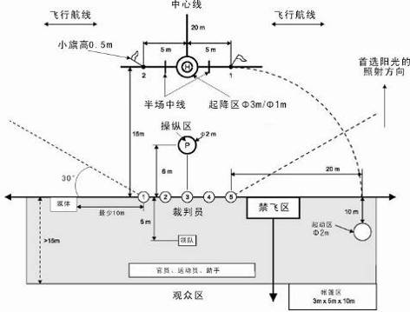
注意：如果有两块场地，则两条航线，必须平行、同步使用、朝向同一方向。前后相隔最小500米，侧向相隔最小1000米。
    - 助手
每个运动员只能有1个助手。飞行中助手必须大声报告“开始、结束”或每个动作的名字或编号，并可以告知选手风向、剩余比赛时间、是否接近禁航区等。领队及教练应该在裁判5米后，观察飞行。也须远离起动区。领队及教练可以担任助手。
    - 模型数量
可带2架参赛机，1号和2号只能在起动区内更换，且频率相同。
    - 一次正式飞行的定义
不论成绩如何，运动员只要接受正式飞行指令并示意申请起飞即作一次正式飞行。
    - 重飞
由于运动员或组织者无法预料的原因使模型未能起飞时，下列情况裁判长可酌情给予重飞。
- 因为安全原因，在限定时间内未让模型起飞。
- 运动员能证明起飞受到外界干扰。
- 与运动员无关的原因使裁判无法进行评判，但模型、发动机及无线电设备失灵除外。
按上述情况，重新起飞应紧接着该次试飞，或在同一轮当裁判长接到报告之后，经裁判长批准在该轮结束后进行。
    - 评分
每个动作10分制。任何未完成的动作，都记0分，但需要所有裁判同意。需派裁判员观察模型是否飞越禁飞区（场地布置示意图中裁判线后面的阴影区，并向左右以及后方无限延伸）。发生这种行为，须有明显的可见或可听信号示意，且该选手此轮0分。
    - 下列情况不予给分
- 运动员使用他人在该项比赛中使用过的模型，或模型不符合无线电遥控模型直升机定义及技术要求。
- 运动员未在指定的起动区内启动。
- 运动员未将发射机送交电台管理处或未经允许在竞赛进行期间打开发射机。
- 选手在被点名前将设备从电台管理处取出。
- 运动员在点名前就进入起降区（停机坪）。
    - 成绩评定
      - 采用2.7.3.（1、2）条。
      - 预赛进行2轮P组动作，预赛成绩排名前八位选手进入决赛，决赛进行一轮F组动作，最好一轮P组成绩加一轮F组成绩之和为最终成绩，评定名次。如成绩相同，则以另一轮P组动作成绩排定名次。
    - 裁判
比赛组织者必须为每一个场地指定一个由5位裁判员组成的评分裁判 组，其中国家级裁判员不少于3位。
- 在比赛之前，将会为每位裁判员安排具有评估环节的训练飞行（裁判实习）。
- 每名裁判对每个运动员的评分在每轮比赛结束后公开。成绩公布板必须在显眼的位置。
    - 组织
- 飞行次序：比赛第一轮随机决定，且同队选手之间至少间隔一人。第二轮比赛顺序从第一轮的1/2开始。
- 准备时间：在要求选手进入起飞区5分钟前通知选手进入准备区。当前一名选手的飞行时间接近6分钟时，检录裁判员给出信号启动发动机。选手有5分钟时间启动发动机，并作最后调整。在准备区调整模型时模型必须在起飞圈内悬停并且不超过目视高度（起落架），且模型相对选手的旋转角度不能超过180度，否则中止选手比赛。当前一个选手结束比赛时，下一个选手必须将发动机转速降低至怠速。如果5分钟准备时间过后，选手仍未能起飞，那么他可以继续调整，但是开始飞行时间的计时。
- 飞行时间：10分钟，模型在裁判允许下离地并开始计时。如果在规定时间内一个动作都未完成，那么所有动作0分。
- 限制：在起动区将模型飞至目视高度，然后沿着场地布置示意图中给出的进入路径飞行。选手在宣布开始第一个动作前，必须在起降区上空测试悬停动作并重新定位，以适应风向。如果发动机停车，本轮飞行终止。
- 飞行中断：如果在一次飞行中，有20秒以上的时间，与航线垂直的侧向风力超过8米/秒，比赛必须终止。风力减弱后，重新飞行，比赛继续。如果此轮结束前风力不减弱，则由裁判决定取消此轮比赛。
    - 动作
飞行程序
飞行程序见F3C动作描述和图解场地及空域要求
选手必须站在位于中央裁判前方6米的2米圆圈内（F3C竞赛区域规划标记为P），在第一个动作开始之前，选手必须使模型飞机在目视高度至停机坪的1米圆圈中飞行。模型飞机可以面向左或右飞行但是必须与裁判线保持平行。每次悬停动作要以在停机坪上着陆的方式结束，并且在每一次着陆后，模型飞机可以在下次起飞前进行调整（但需保持同样的方向）。在完成静动作后，选手允许有一次航线自由变换来建立飞行顺序。所有特技飞行动作必须在同一片空域中进行以保证它们可以被裁判清楚的观察。空域被定义为：由地平线以上60度以及在裁判5和1的左右60度线之间的视野。动作出此空域将会被罚分。飞行特技动作必须以一种保证每一次动作都可以在裁判前面平滑流畅的顺序进行。在一次飞行过程中，选手必须且只能将每个规定动作进行一次。不按顺序的动作将会记为0分。在自旋着陆动作之前，允许选手再一次自由调整方向以适应风向的可能变化。
    - F3C动作描述和图解
- 总体要求：比赛动作图示中的风向是由左至右。在风向从左至右的情形下，飞行动作以图示的形式在比赛动作图解中演示。
以下描述适用于所有动作，并且如果没有正确的执行将会导致扣分。
如果一个动作没有按照描述的那样执行也会被扣分。
如果一个动作不可识别，或者如果以错误的方向旋转，分数为0。
模型必须从停机坪垂直起落。着陆时必须平稳并且在停机坪的中心。
在悬停动作中，所有停止必须保持最少2秒的间隔（特殊规定除外）。圆形和线形悬停部分必须以常速进行。
每一次旋转必须以一个固定的速率进行。
悬停动作必须以模型飞机前端向左或右开始，并且静动作以一个整体飞行（每次悬停动作都必须保持相同的起始朝向）。
在所有的动作中，竞赛者必须站在场地布置示意图中标记为P的2米直径圆圈内。
所有特技飞行动作必须以由最小10米长度的笔直且水平的飞行线所指示的方向开始和结束。进入和退出都必须保持相同的姿态和航向。
筋斗或部分筋斗必须保持圆形，且半径一致。连续的筋斗必须在相同的高度和平面。
滚转必须保持速率一致。连续滚转必须保持速率、高度和指向一致。
自旋着陆要求见附录（6）j条。
在所有特技动作中，选手必须将模型保持在10米高度以上。特技动作必须在120度的水平区域内中心对称，且与中心线对称。距离裁判100米以外的特技动作不会得高分。
- P组动作图示（2024动作）

P1. 派（UU）K=1.5
模型从起降区垂直、匀速起飞至2米高度悬停至少2秒。模型沿45°后退上升轨迹并同时做任意方向180°自转至1号或（2号）旗子上空7米高度悬停至少2秒。模型以半径5米圆为轨迹做下降/上升的垂直半圆，同时做任意方向360°自转至2号或（1号）旗子上空7米高度悬停至少2秒。模型沿45°向前、下降轨迹并同时做任意方向180°自转至停机坪上方2米高度停留至少2秒，模型垂直、匀速下降并着陆在起降区内。
P2. 双燕尾（UU） K=1.5
模型从起降区垂直、匀速起飞至4.5米高度悬停至少2秒，模型后退下降飞行至旗帜1号或（2号）旗上空2m高度悬停至少2秒。模型以45°角度向前爬升达到4.5米高度，紧接着以45°角度后退爬升至1号或（2号）旗上空7米高度悬停至少2秒。模型前进下降至到对面2号或（1号）上空2m高度悬停至少2秒。模型以45°角度后退上升达到4.5米的高度，紧接着以45°角度前进上升至2号或（1号）旗上空7米高度悬停至少2秒。模型后退下降飞行起降区上空4.5米高度悬停至少2秒，模型垂直、匀速下降着陆在起降区。
P3. 双蜡烛翻落（DD） K=1.0
模型水平直线飞行至少10米进入动作，模型拉起以1/4圆轨迹进入垂直上升，在达到失速顶点后，模型垂直后退飞行至少2米，进行行进中的拉杆空翻，模型垂直下降至少2米后以1/2圆轨迹拉起并垂直上升，在达到失速顶点后，模型垂直后退飞行至少2米，进行行进中的拉杆空翻，模型垂直下降至少2米后以1/4圆轨迹改出，以至少10米的水平直线飞行结束动作。
注：1.两次空翻必须在同一高度进行。
2.1/2圆的底边高度必须与进入、改出时的高度相同。
P4. 540度尾转筋斗（UU） K=1.0
模型水平直线飞行至少10米进入动作，从场地中心线拉起开始做1¼内筋斗。当筋斗完成后模型沿垂直轨迹上升、下降同时做540度尾转。然后按照原筋斗轨迹的相反方向在做一个1/2筋斗，当达到筋斗一半高度的时候模型沿垂直轨迹上升、下降同时做540度尾转。然后模型做一个1/4内筋斗在动作进入航线相同的高度水平直线飞行至少10米结束动作。
注：尾旋转必须精确的在筋斗一半的高度时开始，自转过程必须包含在模型轨迹上升和下降的过程中。
P5. UX推杆空翻（DD） K=1.0
模型水平直线飞行至少10米拉起至45度爬升并在场地中线位置半滚，到达失速顶点后完成225度推杆空翻，模型在场地居中位置完成U型飞行轨迹，当模型向上达到失速点后完成225度推杆空翻，模型沿45度轨迹下降并在场地中线位置半滚，模型在进入航线相同的高度改出并水平飞行至少10米直线段结束动作。
注：1.“U”型轨迹的底部必须居中。
P6. 双筋斗（UU） K=1.0
模型水平直线飞行至少10米进入动作，在场地中心线之前做内筋斗，模型在场地中心线位置机头向上并完全垂直。然后内筋斗完成后接一条直线飞行，并进行第二个内筋斗，模型在中心线位置机头向下并完全垂直，模型在进入航线相同的高度改出并水平飞行至少10米直线段结束动作。
P7. 半滚加反向一周滚（DD） K=1.0
模型水平直线飞行至少10米进入，模型做任意方向1/2滚转进入倒飞并保持1秒以上时间的倒飞水平直线飞行，模型反向360度滚转进入倒飞并持1秒以上时间的倒飞水平直线飞行，模型以第一个1/2滚转相同的方向进行1/2滚转改出并保持水平飞行至少10米结束动作。
注：整个动作须与场地中线对称居中。
P8. 倒雨伞（UU） K=1.0
模型水平直线飞行至少10米，以1/4圆为轨迹，拉杆在场地中线位置做垂直爬升。在模型达到失速顶点后，推杆做一个后退飞行轨迹的1/2圆。当模型达到失速顶点后，做一个向前飞行对称居中的U型。在模型再次达到失速顶点后，推杆做一个后退飞行轨迹的1/2圆再次回到中心线失速顶点。接着模型沿中心线垂直下降接1/4圆，在与进入航线相同的高度上改出水平飞行至少10米结束动作。
注：1.进入和改出的1/4圆的半径必须和“U”型半径一致
2.顶端两个1/2圆的大小必须相等，半径必须比中间“U”型1/2圆的半径小一半。
3.“U”的底部必须与进入图形时的高度相同。
P9. 自旋着陆带180 度转弯 K=1.0
模型以不低于20米的高度水平直线飞行不少于10米直线段进入，关断动力自旋飞行穿过假想平面（通过最中间裁判和起降区圆心的垂直平面），转弯180度并同时下降，最后降落在起降区。
注：模型直升机在穿过假想平面时，发动机必须是关闭的，在整个动作中，转弯和下降速率需保持恒定；从上空看，轨迹必须为1/2圆，开始于假想平面处，结束于假想直线（最中间裁判和起降区圆心的连线）；不得有任何一段轨迹平行于地面或裁判线。
着陆评分标准：见附件5E第5E6.11段

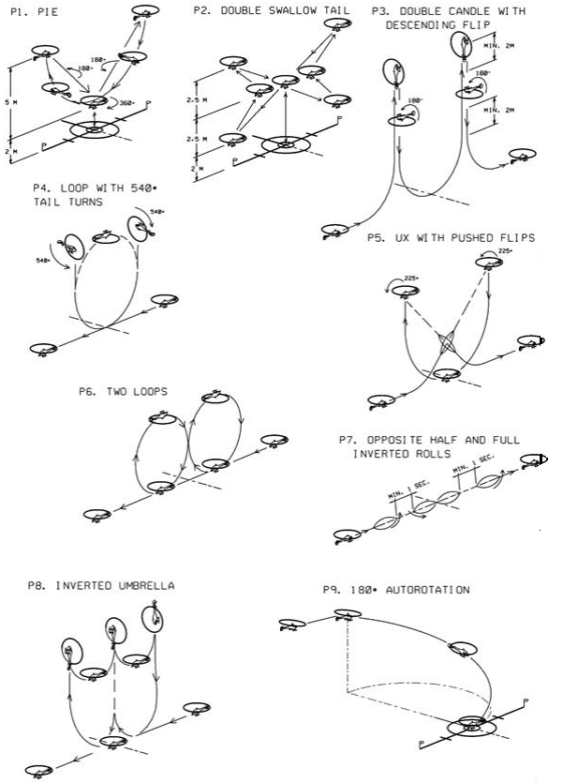
- F组动作图示（2024动作）
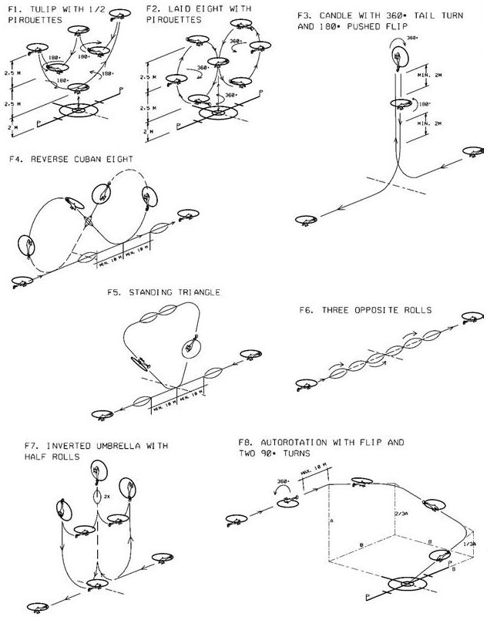

F1. 郁金香带180°自转（UU） K=1.5
模型从起降区垂直、匀速上升至2米高度悬停至少2秒，模型以1/4半径5米圆为轨迹上升并同时做机头指向操纵手方向的180°自转至1号（或2号）旗上空7米高度悬停至少2秒。模型以1/2半径2.5米圆为轨迹并同时做机头指向操纵手方向的180°自转至起降区上空7米高度悬停至少2秒。模型以1/2半径2.5米圆为轨迹并同时做机头指向操纵手方向的180°自转至2号（或1号）旗上空7米的高度悬停至少2秒。模型以1/4半径5米圆为轨迹下降并同时做机头指向操纵手方向的180°自转至起降区上空2米高度悬停2秒，模型垂直、匀速下降着陆在起降区。
F2. 横8字带反向360度自转（UU） K=1.5
模型从起降区垂直、匀速上升同时做任意方向360度自转至4.5米高度悬停至少2秒，模型以半径2.5米垂直圆为轨迹后退、下降飞行的同时做任意方向360度自转。紧接着模型以半径2.5米垂直圆为轨迹前进、上升飞行的同时做相反方向的360度自转回到起降区上空4.5米高度悬停至少2秒。模型垂直、匀速下降同时做任意方向360度自转着陆于起降区。
注意：360度旋转方向的改变必须在场地中心线上平稳进行。
F3. 360度尾转蜡烛空翻（UU） K=1.0
模型水平直线飞行不少于10米进入，模型拉起1/4内筋斗在场地中线位置进入垂直上升，模型做包含在上升、下降过程中任意方向360度自转，模型后退垂直下降至少2米紧接着做行进中的180度推杆空翻，模型垂直向下飞行至少2米做1/4内筋斗在动作进入航线相同的高度改出水平直线飞行不少于10米直线段结束动作。
注：1.动作进入、改出的1/4圆必须具有相同的半径。
2.180度空翻前、后的直线段长度必须相等。
F4. 倒飞古巴8字（DD） K=1.0
模型水平直线飞行至少10米进入，在场地中线附近做半滚进入倒飞并保持不少于10米的水平直线段，模型推杆做5/8外筋斗。当模型沿45°线下降并在场地中线做任意方向半滚进入倒飞。模型推杆进行3/4外筋斗，当模型再次沿45°线下降并在场地中线做任意方向半滚进入倒飞。模型推杆完成1/8圆轨迹保持水平直线飞行至少10米，模型做半滚进入正飞并保持水平直线飞行至少10米结束动作。
F5. 倒三角筋斗（UU） K=1.0
模型水平直线飞行至少10米进入，模型做任意方向半滚，保持至少10米的水平直线倒飞。模型在场地中线推杆完成1/8圆轨迹，并沿45°线角度上升。模型沿直线飞行，以3/8圆轨迹推杆进入一小段水平直线并在场地中线位置完成一周横滚。紧接着一小段水平直线飞行后，模型沿3/8圆轨迹推杆进入45°线的倒飞下降，在场地中线推杆完成1/8圆轨迹。模型以倒飞水平直线飞行至少10米，做任意方向半滚在与动作进入相同的高度，水平直线飞行至少10米结束动作。
注：1.顶边一周横滚前、后的直线段长度必须相等。
2. 45°线上升的开始和45°线下降的结束必须以1/8圆轨迹衔接。
F6. 反向三周横滚（DD） K=1.0
模型水平直线飞行不少于10米直线段进入，模型进行任意方向一周横滚，紧接着进行反向的一周横滚，再以第一个横滚相同的方向做最后一个横滚，模型水平直线飞行不少于10米直线段结束动作。
注：1.在第二个横滚过程中，当模型越过中心线时，它必须处于倒飞状态。
2.横滚的反向变换必须紧接着进行，如果出现直线段则必须扣1-2分。
3.从第一横滚开始到第三横滚结束所用的时间必须至少为4秒。
F7. 半滚倒雨伞（UU） K=1.0
模型水平直线飞行至少10米，以1/4圆为轨迹，拉杆在场地线位置做垂直爬升。在模型达到失速顶点后垂直后退飞行并做任意方向半滚，紧接着模型推杆做一个后退飞行轨迹的1/2圆。当模型达到失速顶点后，做一个向前飞行对称居中的U型。在模型再次达到失速顶点后，推杆做一个后退飞行轨迹的1/2圆再次回到中心线失速顶点。接着模型沿中心线垂直下降做任意方向半滚接1/4圆，在与进入航线相同的高度上改出水平飞行至少10米结束动作。
注：1.进入和改出的1/4圆的半径必须和U型半径一致。
2.顶端两个1/2圆的大小必须相等，半径必须比中间U型1/2圆的半径小一半。
3.“U”型的底部必须与动作进入高度相同。
4.两个滚转必须在同一高度进行。
F8. 行进空翻带90度转弯自旋着陆（DU） K=1.0
模型水平直线飞行不少于10米直线段进入，模型做行进中的360度拉杆空翻，在场地中线前10米范围内关断动力进入自旋状态，紧接着模型做包含两个90度朝向操纵手转弯的三次连续下降，逆风着陆于起降区。
注：1.模型整个过程的下降速率必须保持恒定，直到模型在起降区着陆前。
2.第二个下降航线的第二个90度转弯和第三下降航线的起点可以超出单边60度飞行范围。
着陆评分标准：见附件5E第5E6.11段

  - 遥控直升机特技（F3C-P）
    - 技术要求及其它同F3C
    - F3C-P 动作描述和图解

01.半圆—逆风（进入）/ 逆风（改出） K=1.5
模型从起降区垂直起飞至2米高度悬停至少2秒，以1/4半径5米圆为轨迹后退上升同时并完成任意方向自转180度，停止于1（或2）号旗上方悬停至少2秒，模型后退飞行停止与2（或1）号旗上方悬停至少2秒，以1/4半径5米圆为轨迹后退下降同时并完成任意方向自转180度，停于起降区上方悬停至少2秒，垂直下降并着陆在起降区。
02.倒三角形—逆风（进入）/ 逆风（改出） K=1.5
垂直起飞至平视高度，悬停2秒；沿45度后退上升并同时向任一方向自旋转180度至标记旗1（2）正上方；悬停2秒；后退水平飞行并同时以任一方向自转360度至标记旗2（1）正上方，悬停2秒；沿45度下降并同时以任一方向自转180度至起飞区上方，悬停2秒，垂直降落。
03.双向横滚—顺风（进入）/ 顺风（改出） K=1
水平直线飞行超过10米；横滚一周；接一小段直线飞行；再反向横滚一周。注意：两个滚转速率相同方向相反；滚转过程中模型直升机纵轴始终与飞行方向保持一致；中间的那一小段直线飞行必须对称于空域的中心线；两个滚转共持续时间大于4秒，水平直线飞行10米后结束。
04.双半滚失速倒转—逆风（进入）/ 逆风（改出） K=1
水平直线飞行10米；1/4内筋斗沿90度上升，做半滚，再接一段垂直上升（距离不小于机身长）；在顶端自转180度，机头朝下飞行；做1/2内筋斗，进入第二个失速倒转；在顶端自转180度，机头朝下飞行，做半滚；在动作起始时的高度以1/4内筋斗改出。
扣分：两个滚转高度不同；两个自转高度不同。
05.古巴8字—顺风（进入）/ 顺风（改出） K=1
水平直线飞行10米，做5/8内筋斗；当模型直升机进入45度倒飞下降时，做1/2半滚，正飞进入1/4内筋斗；当模型直升机再次位于45度下降状态时，做第2个1/2半滚，在进入高度改出。
易扣分点：两个半滚未在中心点交叉，也不重叠。
06.后退空翻—逆风（进入）/ 逆风（改出） K=1
水平直线飞行10米；过中心线后以1/4内筋斗进入垂直上升，到达最高点后，做一小半径后退飞行内筋斗；进入后退直线飞行，并同时做后退空翻，高度不变；做第2个小半径后退飞行1/4内筋斗，机头垂直向下；模型直升机按照与进入轨迹对称的路线垂直下降以1/4内筋斗改出，高度及机头方向与进入时相同，水平直线飞行10米，结束动作。
07.蜡烛翻落—顺风（进入）/ 顺风（改出） K=1
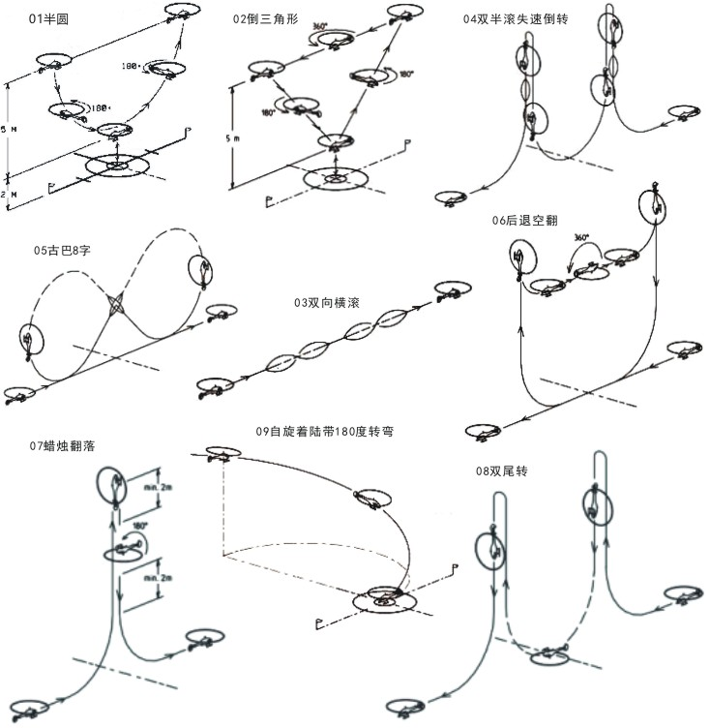
模型水平直线飞行至少10米，在航线居中位置拉起并垂直爬升到达失速点后,模型垂直后退飞行至少2米，完成后退行进中的半滚（拉杆）后垂直下降至少2米，模型拉起改出并水平直线飞行至少10米结束。
注: 垂直上升和下降轨迹必须完全相同。
P8.双尾转—逆风（进入）/ 逆风（改出） K=1
模型水平直线飞行至少10米拉起至垂直上升到达失速点后完成尾转，垂直下降完成1/2外筋斗接垂直爬升到达失速点后完成尾转，垂直下降拉起改出并水平直线飞行至少10米结束。
注: 外筋斗最低点应位于整个航线居中位置,高度应与进入和完成点保持一致。
09.自旋着陆带180度转弯—顺风（进入）/ 逆风（改出） K=1
模型直升机飞行高度不低于20米，自旋飞行穿过假想平面（通过最中间那名裁判和起降区域中点的垂直平面），转弯180度，同时下降；最后降落在起降区。
注：模型直升机在穿过假想平面时，发动机必须是关闭的，在整个动作中，转弯和下降速率保持恒定；从上空看，轨迹必须为一半圆，开始于假想平面处，结束于假想直线（最中间裁判和起降区中心的连线）；不得有任何一段轨迹平行于地面或裁判线。

附录：F3C、F3C-P裁判指南

- 目的：给裁判提供一个精确的判罚标准。
- 原则：选手完成每个动作的完美程度，包含以下几个因素：
  - 动作精确度。
  - 动作的平滑优美。
  - 动作布局。
  - 各动作的相对大小。
这几个因素按重要程度排序，但一个动作同时具备这几个元素才能得高分。
- 精确性和一致性评价
最重要的评分方面是一致性。每个裁判必须建立自己的标准并贯穿整个比赛。建议比赛组织方最好在赛前召开学习会，进行示范飞行，以尽量统一标准。
- 扣分原则：失误类型；失误严重性；失误次数；动作位置；动作与其它动作的相对大小。
- 飞行轨迹——模型直升机重心的运动轨迹；姿态——机身轴线与飞行轨迹的相对方向。所有评分都以飞行轨迹为基础。
- 评分基于一些基本动作：起飞、降落、悬停、直线、自转、筋斗、滚转、失速倒转和空翻。
  - 起飞：必须从半径1米的圆圈中心起飞，垂直上升，直到起落架到达目视高度位置。不垂直上升则扣1分。
  - 降落：从上面看，旋翼轴落在圈外，则扣2分。
  - 悬停：少于2秒时，扣0.5分。
  - 直线：对于静动作来说，必须笔直飞过从标志旗1到标志旗2之间的10米距离。对特技动作来说，它必须以一个不少于10米的水平直线飞行开始或结束动作。在垂直或沿斜线爬升时，距离会稍长，这是由模型飞机性能引起的，不会影响裁判评分。但是如果各段差异太明显，则扣1分。如果在一个动作开始前或结束后，完全漏掉了一个直线飞行，则扣2分。
  - 自转：所有自转必须围绕垂直轴线。如果超过20度，必须扣掉1分。在一个悬停自转中，若模型垂直或侧向移动了一小段距离，则扣1分；若移动一大段距离，超过25厘米，则扣2分以上。在上升自转中，如果沿侧向移动1小段距离扣1分；移动超过25厘米，扣2分以上。在移动自转中，必须围绕飞行轨迹。如果自转方向错误，则0分。
  - 筋斗：半径恒定，必须在垂直平面内，小偏离一次就扣1分，大偏离扣更多分；也不能有直线段，发现一段直线，就扣1分。
  - 滚转：速率一致，小差异扣1分，大的扣更多分。若开始和结束定义不明确，扣1分。
  - 失速倒转：进入/改出线必须水平；上升/下降线必须垂直。自转必须围绕主旋翼轴，产生水平位移则扣1分。若旋转时产生摆动，则扣1分。
  - 空翻：模型沿横轴翻转，高度不变。发生偏离则扣1分。
  - 自旋着陆：在模型穿过中心裁判和起降区中心的延长线向上延伸的垂直平面时，必须是发动机熄火或离合器分离状态，模型的速度和下降率应该是匀速，下降的角度不变。着陆后机身与裁判线平行。如果为了到达着陆点必须使飞行路径拉长、缩短或偏离，则按着陆在圈外计，最多得6分。
着陆评分标准：
起落架在1米圈内得10分。
主旋翼轴在1米圈内最高得9分。
起落架在3米圈内最高得8分。
主旋翼轴在3米圈内最高得7分。
主旋翼轴在3米圈外最高得6分。

  - 遥控固定翼花式绕标飞行（P3D）
    - 定义
由运动员在地面通过无线电遥控设备操纵模型舵面，按规则要求完成规定的动作和航线。
    - 技术要求
      - 机翼翼展≥2m，双翼机翼展≥1.6m。
      - 最大飞行重量（带燃油）≤25kg。
      - 仅使用活塞式汽油发动机，气缸容积≤100cm³，发动机必须安装消音装置。
      - 允许审核2架模型，模型必须为运动类特技飞机的仿真机或准仿真机。
      - 禁止使用飞翼类和旋翼类模型，禁止第一视角飞行。
    - 运动员及助手
准备工作及起飞前允许3名助手，起飞后只允许1名助手。运动员与助手着装要求统一。
    - 正式飞行的定义
每轮比赛时间内，运动员只能进行1次正式飞行。模型离地即为正式飞行。
    - 竞赛时间
      - 竞赛时间为8分钟。运动员在点名后进入飞行区，模型到达指定位置开始计时。
      - 竞赛时间包括模型起飞前准备工作和绕标飞行时间。
    - 竞赛场地
      - 门高5m、间距6m、标志杆高5m，标志杆直径大于60mm；标志物之间的距离视比赛现场环境确定，见示意图1。
      - 运动员操纵位置不得超出跑道前后边线，在中心处左右移动范围各为5m。
    - 飞行顺序及要求
见示意图2，以图示风向为例（本图为左手风向，风向相反则标杆号码左右镜像，1号门不变），模型起飞方向视为迎风，一经确定飞行中途不能更改。
      - 模型起飞后反向调整航线绕过4号标杆，逆风穿过1号门，过门后模型转向飞向2号标杆。穿过1号门时，模型整体不可高于门标（以机身为判断标准）。否则，必须绕过4号标经过1号门重新开始飞行。
      - 模型飞至2号标杆后，按图示方向绕2号标杆1周，直径不限，完成后飞向3号标杆。
      - 模型到达3号标杆时，必须由里向外绕过标杆然后飞向4号标杆，并在该航线中间位置完成一个360°横滚。
      - 模型到达4号标杆时，必须由近而远绕过4号标杆飞向5号标杆，并在该航线中间位置完成1个内筋斗，然后由远而近绕过5号标杆。
      - 模型从5号标杆飞向3号标杆，由外而内绕过3号标杆，然后飞向1号门。
      - 模型顺风通过1号门，完成一圈飞行。穿过1号门时，模型整体不可高于门标。
      - 模型进入下一圈飞行时必须先绕过4号标杆，然后通过1号门则下一圈飞行开始。
      - 任何号门和标杆或动作要求必须一次完成，重复无效。即任何时候错误飞行或漏标必须绕过4号标杆经过1号门重新开始飞行。
      - 运动员必须在8分钟内完成3圈绕标飞行。
      - 允许在竞赛时间内对未按规则要求完成飞行或漏标的情况进行不间断重飞。
    - 裁判
      - 每个号门和标杆设1名裁判员，负责观察模型飞行情况。
      - 绕标飞行时，如果相应航线内运动员未按规则要求飞行，该号位裁判员将发出灯光、彩旗或特殊音响信号，由记录裁判员及时记录。
      - 飞行计时采用电子显示屏公开计时或电子信标计时方式。
    - 比赛轮次
比赛进行2轮，抽签决定出场顺序；第二轮从第一轮顺序的二分之一处开始。
    - 飞行计时
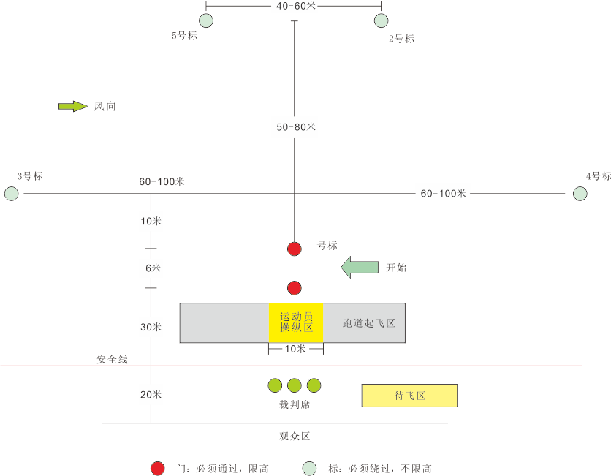
在竞赛时间内，模型第一次通过1号门时起至第三次反向通过1号门时止。计时精确到0.01秒。
    - 成绩评定
      - 飞行用时每秒得1分。
      - 8分钟内未完成第3圈飞行任务，成绩为500分。
      - 运动员未按规则要求完成飞行或犯规，成绩为500分。
      - 取一轮最好成绩排定名次，得分少者列前。
    - 安全规则
      - 模型从起飞至着陆静止时不得飞越安全线。
图1 场地、门标示意图
      - 禁止存在安全隐患的模型比赛。
      - 比赛过程中，运动员不得以危险方式飞行。
    - 判罚
违反安全规则的行为取消比赛资格或比赛成绩。
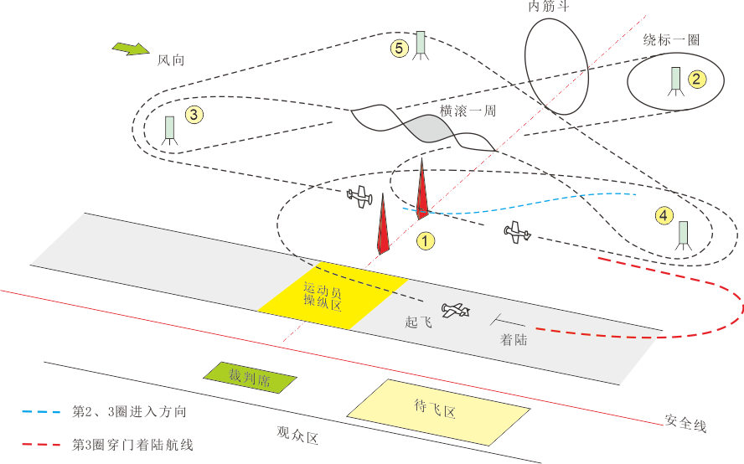
图2 航线示意图

  - 遥控手掷滑翔机（F3K）
    - 定义
F3K项目是一项多任务的比赛，遥控滑翔机必须以手掷起飞并完成多个指定科目。比赛采用国际比赛通用的语音播报系统。
    - 竞赛裁判员
比赛应当配备足够数量的经过训练的裁判员担任计时工作，以此来满足整场比赛多人同时进行的需要。在比赛中，裁判员不允许以任何方式帮助运动员或者助手获取不正当成绩。
裁判员可以站立在起降区内或外的任何位置来观察飞机模型，他们须保证不妨碍运动员及模型正常比赛。
    - 助手
每位运动员比赛中允许携带一名助手进入场地（C科目不允许助手入场），助手不得操纵和发射模型。
当轮比赛结束时，助手或运动员必须对本轮比赛成绩签字确认。如果没有对本轮比赛成绩签字确认，那么本轮将被判为0分。
    - 遥控器存放台
所有非2.4G遥控器，非比赛时间需要将遥控器交至遥控器存放台。
    - 模型定义
      - 规格
竞赛模型滑翔机需要符合以下限制：
翼展不大于1500毫米，模型重量不超过600克，机头前端半径不小于5毫米。模型滑翔机必须是以手抛方式起飞，并由运动员在地面使用无线电遥控设备操纵控制，模型滑翔机自身没有任何动力装置。
比赛中模型滑翔机不得搭载陀螺仪、升降速率仪、高度仪以及任何辅助判断、操控飞机姿态的自动装置或回传装置。
自带升降速率仪的接收机不允许使用（无论功能关闭与否），使用者飞行成绩无效。
手柄销必须由刚性材料制成，且与模型成一整体，长度不得超过二分之一翼展，且不可展开或回收。模型起飞前后，手柄销与模型分离的结构也不能使用。
      - 零件坠落
如果模型滑翔机在飞行中发生任何模型固有零件掉落，那么本次飞行将被判0分。如果模型滑翔机因空中碰撞或着陆期间模型滑翔机与地面、任何对象或人的第一次接触后掉落零件，产生的飞行成绩是有效的。
      - 更换模型滑翔机
在比赛中，每位运动员可使用最多5架模型参赛。在这5架模型中可随意调换配件。运动员可以在任何时间改变他的模型，只要遵循竞赛模型要求并在可操作时间范围内。赛会组织者应当在赛前为每名运动员的5架模型及所有可更换部分进行标号。
每位选手在比赛过程中只允许有一台模型在起降区域内。
在比赛过程中所有的有效备机都需要放在规定的备机区域（在帐篷里与其它任何地方都无效），运动员更换模型必须把手上的模型放回备机区才可以更换新的模型。
      - 模型的取回
选手在准备期间或正式比赛期间，若模型滑翔机降落到起降区外，必须由选手本人或其助手捡回到起降区内。其他人都不允许协助取回模型滑翔机。如果同队其他成员违反规定接触模型，选手当轮成绩扣罚100分。
在取回模型时不允许模型从起降区外飞入起降区内，若直接在起降区外发射模型，选手当轮成绩扣罚100分，并且本次飞行无效。
      - 压舱
任何压舱物都必须安置在模型滑翔机内部，并且确保绝对安全。如果发生压舱物与飞机主体分离，本轮成绩判罚为0分，并且扣罚200分。
    - 比赛场地定义
      - 飞行场地
飞行场地应较为平整，并足够大到能满足多架模型滑翔机同时飞行。气流的主要来源不是斜坡气流。
      - 起降区
赛会必须在赛前定义起降区范围，确保每位选手拥有900 平方米（30米×30米）以上的起降区域，每位运动员在发射朝向这一方至少有30米长度。
所有的发射和降落都必须在起降区内进行。划定起降区范围的标识线也作为起降区的一部分。若在起降区外进行任何发射和着陆，当次飞行判为0分。
运动员可以在操纵他们的模型滑翔机飞行时离开起降区。但在发射和降落时，运动员必须在起降区内。
备用模型存放区域，定于起降区域外，每个选手可以获得大约4平方米地方来放置备用模型。
    - 安全
      - 模型与人接触
为了确保高度安全，任何正在飞行的模型与人（除了运动员本人）之间的接触，都应尽量避免。如果接触发生在有效竞赛时间或准备（试飞）时间内，运动员的当轮成绩将扣罚100分。除此之外，如果接触发生在有效竞赛时间内的模型发射时，整轮成绩判为0分。
如发生争议，应该在本轮结束后提交总裁处理。
      - 空中碰撞
在两架或多架模型滑翔机发生空中碰撞的情形下，运动员将不被允许重飞，同时也不会受到处罚。
C科目发射过程中如果发生碰撞，本次飞行由执行裁判长决定是否重飞。
      - 安全区域
赛会可以定义安全区域，起降区不属于安全区。赛会必须确保安全区域由经过训练的人员监管。如发生以下情形，运动员将接受成绩扣罚：
模型飞入或降落在规定的安全区域中或撞击规定的物体，最终成绩扣罚100分。
模型在安全区域撞击到人（除选手本人或其助手外），最终成绩扣罚200分。
模型在任意位置飞行中与人碰撞，最终成绩扣罚100分。
同一轮比赛中出现以上2至3种情况，任何一种扣罚都不会叠加，取其中最高的扣罚分值在总成绩中扣除，处罚应该写在本轮的成绩单上扣罚栏目中。
      - 禁飞空域
赛会可以定义禁飞空域，在此区域内的任一高度都是严格禁止飞行的。如果运动员的模型滑翔机第一次飞入该禁飞区，赛会应当及时警告运动员，运动员收到警告后应当操纵模型以较短路线尽快飞离禁飞空域。如果运动员不按照规定做法执行，赛会有权判处该轮0分。
    - 气象环境
进行F3K比赛的最大风速是9米/秒。在距离起降区地面2米的高度测量风速，当风速在20分钟内持续大于9米/秒时（每5分钟测量一次，共3次测量都大于9米/秒），总裁应当中断比赛或延迟起飞时间。当遇到下雨天气时，裁判长可以决定暂停比赛，等雨停止后继续比赛，该组按照重飞规则重新飞行。
    - 着陆定义
      - 着陆
以下情形发生时，模型滑翔机被认为已经着陆：
- 模型滑翔机静止在任何地方。
- 模型第一次接触到选手的手或身体的任何部位。
      - 有效着陆
以下情形的着陆被视为有效着陆（着陆时运动员双脚都在起降区域内，包括单脚离地但另一只脚在起降区内）：
- 模型着陆静止后至少有一部分在起降区内或从模型正上方看去与起降区边界线重叠。（此条款包括起降区任何地面目标以及标记边界的警示带）
- 运动员接触到模型滑翔机的第一时间。
    - 飞行时间
飞行时间的测量从模型滑翔机离开运动员的手开始（包含C任务），直到模型滑翔机完成着陆或有效竞赛时间终止。所有飞行时间的计算均以秒为单位，舍去小数点后的读数。
以下飞行时间为合法飞行时间:
在有效竞赛时间内，在起降区中进行发射，并且有效着陆。这表示如果模型飞机在有效竞赛时间开始前发射，那么这次飞行将被判为0分。
在不同任务中，关于最大飞行时间的测定在任务定义章节被详细说明，飞行时间将记录直至最大飞行时间、目标飞行时间、或有效竞赛时间终止时。
    - 当地规则
当地规则只用于飞行场地安全事务，以及比赛轮数，并不更改飞行任务。
    - 比赛各轮的定义
      - 分组
比赛按轮次进行。每轮比赛中选手将被分成尽可能少的组。一组必须包含不少于5名选手。每轮分组的选手组成必须不同。
每轮成绩是该轮原始分。以每组为单位按原始分比例换算为正式得分，即：每组最高原始分换算为最高得分1000分，其他运动员成绩按以下公式:
换算得分 = 1000 ×（P/Pw）
P = 该名选手的得分（原始分）
Pw = 同批次最高原始分
      - 准备时间（检录、试飞、净空）
检录时间（3至10分钟）可以是前一组工作时间结束前3分钟开始，或者在任务C时前一组最后一次飞行，或者是单独设定的检录专用时间。
在检录时间内，裁判组对下一组选手进行检录。
- 试飞时间
在检录时间后试飞时间开始（45秒），选手可以试飞。在试飞时间内选手在起降区可多次测试飞行，检查遥控设备和模型滑翔机的状态。
每位选手必须确保在试飞时间内完成试飞并做好比赛准备。在净空时间开始前最后5秒裁判应倒计时。
选手如果在不属于他的组别的试飞时间、工作时间和着陆窗口时间发射和飞行的话将判罚100分。
比赛开始后任何选手不允许以任何形式试飞，可以在全场比赛结束后进行试飞。
- 净空（禁飞）时间
试飞时间结束后，有至少1分钟的禁飞，等待工作时间的开始。
在净空时间内任何在空中的飞机，运动员将被扣罚100分。
      - 有效竞赛时间
运动员的有效竞赛时间被定义在5.6.13.的任务列表里。有效竞赛时间的开始和结束必须有明确的音响信号。在音响信号被听到的第一时间为工作时间开始与结束的标志。
      - 着陆窗口
当超过最大飞行时间或有效竞赛时间已经结束，飞机需尽快降落，但不扣除飞行时间。
除了任务C之外的所有任务，在有效竞赛时间结束的同时开启30秒的降落窗口，任何还未降落的模型滑翔机必须在着陆窗口结束前降落。如果在30秒窗口期间未能降落的该次飞行成绩将判0分。
对于任务C（一齐起飞），降落时间将会在开始信号发出后的3:03开始，结束点为3:33（其中3秒的时间为发射信号时长），如果模型在降落窗口后降落则判为0分；如果模型在任意两次飞行间的60秒净空准备时间在天空飞行，下一次飞行将被直接判罚为0分。
主办方应宣布着陆窗口的最后十秒的倒计时。
      - 重飞
选手因组织方的失误原因造成未能完成相关任务的，选手将有资格重新获得获得重飞的机会，具体重飞方式由执行裁判长决定。
在原始成绩和重飞成绩的选择上，分为两类：
- 重飞选手本人，只能够使用重飞后的成绩；
- 陪同重飞的选手可以在原始成绩与重飞成绩中，选择较好的分数作为最后有效成绩。
      - 计分
每个选手至少要飞5轮，才能够获得一个有效的最后成绩。
      - 最终成绩
最终成绩是各轮换算分之和减去扣罚分。
如果比赛轮数为5轮或以上，那么一轮最低的分数将被抛弃。
所有轮次的扣罚分数（包括同一轮多次有效扣罚）必须在该轮成绩列表上清楚标记;所有的扣罚将会被叠加，即使是产生扣罚的一轮成绩作为最低分数被抛弃，但扣罚分数仍然有效，将会在最终成绩中扣除。
      - 平局解决办法
当总成绩相同的情况发生时，被抛弃的最好分数决定比赛成绩。
如果所有的抛弃分数都被参考后，排序仍然没有产生，那么将要进行额外加赛。在这种情况下，裁判委员会将会确定一个科目作为加赛的决胜科目。
      - 团体成绩
同一运动队的3位队员最终成绩相加得到团体总分，如果分值一样则比较团队中的最高成绩，决定最后的排名。
    - 任务定义
主办方必须在比赛开始前宣布这一整天的详细飞行任务安排。该计划的任务定义如下。赛会根据天气条件和竞争对手的数量，合理调整任务。
      - 任务A（最后一次飞行）
每位选手在有效竞赛时间内飞行数量不限，但只记录最后一次飞行的成绩。最大飞行时间限制为300秒。任何一次模型的起飞，都将撤销前一次的飞行成绩。
例A：有效竞赛时间7分钟。
第1次 | 第2次 | 第3次 | 第4次 | 本轮
1:05 | 0:45 | 2:02 | 1:25 | 1:25
      - 任务B（最后两次飞行）
每位选手在有效竞赛时间内飞行数量不限，但只记录最后两次飞行的成绩。最大飞行时间限制为240秒。
例B：有效竞赛时间10分钟。
第1次 | 第2次 | 第3次 | 第4次 | 本轮
1:05 | 2:55 | 1:05 | 3:55 | 5:00
      - 任务C（一齐起飞，最后降落）
所有同组选手必须在发令声“哔”内同时完成发射模型，“哔”时间为3秒。每次飞行最大测定时间为180秒。
该科目仅允许运动员入场，助手需要在检录区外，不得运用任何形式提供帮助。
裁判员从选手发射模型瞬间开始计时，而不是从发出开始指令开始计时。开始指令前出手或者是开始指令“哔”结束之后模型才出手的，这次飞行成绩为0分。
赛会必须在比赛前宣布每轮的发射数（3至5次）。
在降落窗口结束后和下一次发射间有60秒的准备时间。在这个时间段内选手不能进行试飞。
每位选手将此任务每次飞行的成绩累加在一起通过换算成最后成绩。
例C：(本次示例为C3，C4、C5计算方法相同)
 | 第1次 | 第2次 | 第3次 | 本轮 | 最终
选手A | 0:45 | 0:50 | 0:35 | 45+50+35=130秒 | 812.50分
选手B | 0:50 | 0:50 | 1:00 | 50+50+60=160秒 | 1000分
选手C | 0:30 | 1:20 | 0:40 | 30+80+40=150秒 | 937.50分
      - 任务D（两次飞行）
每位选手仅有两次飞行机会。这两次飞行时间会被相加。每次飞行最大计时为300秒，有效竞赛时间为10分钟。
例D：第一次飞行5:05，第二次飞行4:11，总成绩9:11。
      - 任务E (POKER纸牌)
有效竞赛时间为10分钟或15分钟，每位选手最多设置3次目标成绩，飞行次数不限。首次起飞发射前，每位选手须告知计时裁判员一个目标时间。然后他能开始不限次数的飞行去达到或者超过这个目标时间。当达到或超过该目标时间后，该目标时间有效，选手可以宣布下一个目标时间，这次可低于、等于或高于前一个目标时间（每次达标后下一个目标成绩必须在出手前告知计时员，否则判为无效飞行）。
若飞行未达到此目标时间，则需要在有效竞赛时间内继续飞行来达到该目标时间，需要注意的是选手不能更改未达标目标。选手允许把目标定为“飞到结束”，这样只有一次机会。
目标时间必须清晰地官方语言告知裁判员。或者由选手的助手写下（例如：2:38）并在选手发射后立即给计时员看；如果选手目标设定为“飞到结束”，则助手需要写下字母“W”。“W”可以一开始就设定，亦可以完成上一个目标后设定，当选手设定目标为W时若不能完成目标时间，不能继续飞行。最终成绩是将最多3次的达标的目标成绩相加。
只有在赛会组织者能提供足够数量的计时裁判员的前提下这个任务才能被作为比赛科目。每轮每位参赛选手都需要有至少一位赛会的裁判员计时。
例E：工作时间10分钟或15分钟。
宣布的目标 | 飞行时间 | 计分
45秒 | 第一次飞行46秒 | 45秒
50秒 | 第一次飞行48秒 | 0秒
 | 第二次飞行52秒 | 50秒
W | 完成（或未完成0） | 完成时间（或0）
总成绩 95秒+完成时间（或0）
      - 任务F（六选三）
在有效竞赛时间内，选手最多飞行6次。每次最大测定时间180秒。选其中最好的三次成绩总和为最后得分。最好成绩即为3次180秒总计540秒。
例F：有效竞赛时间10分钟。
 | 飞行时间 | 评分时间
第1次飞行 | 3:19 | 3:00
第2次飞行 | 3:29 | 3:00
第3次飞行 | 1:03
第4次飞行 | 1:52 | 1:52
总时间 | 180+180+112=472秒
      - 任务G最长五次飞行
在有效竞赛时间选手起飞次数不限，每次最长测定时间为120秒，取5次最长的飞行时间相加作为最后成绩。
例G：有效竞赛时间为10分钟。
 | 飞行时间 | 评分时间
第1次飞行 | 1:20 | 1:20
第2次飞行 | 1:42 | 1:42
第3次飞行 | 2:02 | 2:00
第4次飞行 | 1:01
第5次飞行 | 1:09 | 1:09
第6次飞行 | 1:19 | 1:19
总时间 | 80+102+120+69+79=450秒
      - 任务H飞行1,2,3,4分钟，任意顺序
在有效竞赛时间内，选手起飞次数不限，但必须完成4次规定飞行，最大测定时间为60、120、180和240秒，顺序不限。选手最长的4次飞行成绩按长短分别归入240秒，180秒，120秒，和60秒的目标组进行成绩统计。
每次飞行超出规定飞行时间的部分不计入成绩。
例H：有效竞赛时间为10分钟。
 | 飞行时间 | 评分时间
第1次飞行 | 1:03 | 1:00
第2次飞行 | 3:59 | 3:59
第3次飞行 | 3:02 | 3:00
第4次飞行 | 1:41 | 1:41
总时间 | 60+239+180+101=580秒
      - 任务I三次最长时间
在有效竞赛时间内，选手飞行次数不限，记录最好的3次飞行，每次最长计时200秒。
例I：有效竞赛时间为10分钟。
 | 飞行时间 | 评分时间
第1次飞行 | 3:19 | 3:19
第2次飞行 | 3:29 | 3:20
第3次飞行 | 1:03
第4次飞行 | 1:52 | 1:52
总时间 | 199+200+112=511秒
      - 任务J最后三次飞行
在有效竞赛时间内，每位选手飞行次数不限，但只计最后3次的飞行成绩，每次最大测定时间180秒。
例J：有效竞赛时间10分钟。
 | 飞行时间 | 评分时间
第1次飞行 | 2:30
第2次飞行 | 0:45 | 0:45
第3次飞行 | 3:02 | 3:00
第4次飞行 | 2:30 | 2:30
总时间 | 45+180+150=375秒
      - 任务K三十秒递增
每位选手只可以发射模型5次，并且这仅有的5次发射，必须按顺序飞行: 1:00(60秒), 1:30(90秒), 2:00(120秒), 2:30(150秒), 3:00(180秒)。每次飞行成绩可以是未达到（记录实际成绩）或者达到（记录目标成绩），所有成绩将被按顺序记录最终相加。选手不必达到或者超过目标成绩以开始进行下一目标的飞行。
例K：有效竞赛时间10分钟。
 | 飞行时间 | 评分时间
第1次飞行 | 1:02 | 1:00
第2次飞行 | 1:31 | 1:30
第3次飞行 | 2:02 | 2:00
第4次飞行 | 2:27 | 2:27
第5次飞行 | 2:05 | 2:05
总时间 | 60+90+120+147+125=542秒
      - 任务L TASK L 一次飞行
在有效竞赛时间内，选手只能发射1次，最长记录时间为9分59秒（599秒）
有效竞赛时间10分钟。
例L：有效竞赛时间10分钟。
 | 飞行时间 | 评分时间
仅1次飞行 | 小于9:59 | 小于9:59
      - 任务M（此科目仅决赛时选用） TASK M ，2分钟递增
每位选手只可以发射模型3次，并且这仅有的3次发射，必须按顺序飞行：3:00 (180 秒), 5:00 (300 秒), 7:00 (420 秒)。 每次飞行成绩可以是未达到（记录实际成绩）或者达到（记录目标成绩），所有成绩将被按顺序记录最终相加。选手不必达到或者超过目标成绩以开始进行下一目标的飞行。
工作时间15分钟。
例M：有效竞赛时间15分钟。
 | 飞行时间 | 评分时间
第1次飞行 | 3:02 | 3:00
第2次飞行 | 5:06 | 5:00
第3次飞行 | 6:23 | 6:23
总时间 | 180+300+383=863秒

  - 遥控固定翼花式飞行（P3M）
    - 定义
由运动员在地面利用遥控装置操纵固定翼飞机的各个舵面，完成规定动作和配合音乐自选自编动作的特技模型飞机。
    - 技术要求
单翼机翼展：大于2.0米。
双翼机翼展：大于1.8米。
最大飞行重量：带燃油小于或等于40千克。
动力限用汽油发动机，并必须安装消音装置和可控拉烟装置。
    - 助手
允许3名助手入场，着装要求统一，助手不得操纵模型。
    - 正式飞行的定义
模型起飞离陆即为正式飞行。每轮比赛每名运动员在比赛时间内，只能进行1次正式飞行。
    - 比赛方法
每名选手应完成2个科目的飞行，每个科目飞行一轮。
      - 第一轮飞行科目A-规定动作。
      - 第二轮飞行科目B-配乐的自选自编动作。
这套动作给选手提供了展现飞行技术和模型飞机性能的机会。对这套动作的设计没有细节限制,但是必须保证飞行安全，并在比赛前两天提供书面材料列出自选的主要动作。选手应自备和播放音乐光盘，比赛组织者依比赛条件提供音响设备，选手也可以自备音响设备。
    - 比赛时间
      - 科目A：规定动作的比赛时间为8分钟。
科目B: 配乐自选自编动作的比赛时间为5分钟。
      - 比赛时间从模型起飞滑跑开始到着陆滑跑停止为止。选手会在到时限前1分钟得到提醒。裁判对飞行时间以外所作的动作一律不予评分。飞行时间结束后模型应立即着陆，超过飞行时间1分钟后模型还未着陆者，本轮判0分。
      - 运动员在点名后进入准备区，选手申请在获得裁判长的允许信号后起动，就开始计比赛时间。选手应在3分钟内起动发动机并开始起飞滑跑。3分钟时限内模型飞机无法开始起飞滑跑，或者起飞后停车，都视为本轮飞行结束。
      - 在B科目比赛中飞行时间不足4分40秒者在本轮成绩中扣20分。
    - 动作空域及要求
      - 动作空域参照F3A。
自选自编动作区域和裁判之间的距离不得少于20米，近于20米的动作被判零分。在20米线附近，模型飞机不得向线内方向飞行。不允许在选手背后进行飞行，否则立刻结束飞行并判零分。
选手须时刻掌控模型飞机，飞行中要保证人员和设备安全。
一名裁判员站在安全线上，专门负责飞行安全。如果选手做了危险的飞行动作，他有权命令选手结束飞行，并要求选手立即降落。
      - 动作要求
- 动作的边线须清晰，并位于裁判能清楚观察到的区域内。
- 所有的动作必须在一次不间断的飞行中完成。科目A须按指定顺序完成，科目B须按申报顺序完成，在每次飞行中每个特技动作只允许做一次。动作的方向由模型飞机起飞方向决定。
- 模型飞机必须独立滑跑起飞、降落，不允许手上放飞。当所有飞行动作完成后，应立即降落。模型飞机应降落在一个直径50米的圆或两条相距100米的标记线之间（跑道宽度大于10米）的指定着陆区内，以模型飞机正常第一个接地点为着陆点。到滑跑停止终止计时。
- 所有要求施放烟雾的动作必须烟雾施放，没有施放该动作判0分。
    - 重飞
如果因不可抗拒未知因素导致失败（例如经裁判长认可的无线电干扰等），选手可以重飞。在科目A的飞行中只记录被影响动作和后续未评分动作的分数，在科目B的飞行中则须全部重飞。重飞应安排在第一次飞行30分钟内，或裁判休息时间后的第一个。如果有争议，则应在竞赛裁判委员会认真考虑并通知后再进行重飞。不更换裁判，重飞的成绩作为最终成绩。
    - 裁判
比赛须有5名裁判评分。其中国家级裁判不少于3名。
裁判坐在选手（70度区域的顶点）后面7米之外，10米之内的区域。
    - 评分
      - 采用2.7.3.条。
      - 如果不是因为选手的过错，而是因为其它原因使得裁判未能观察动作的全过程，则裁判应指出“没观察到”。在这种情况下，这名裁判对这个动作的评分记为其他裁判对这个动作评分的平均数。
      - 科目A每轮K值最高15，得分最高450分；科目B每轮得分最高450分。
      - 有加分的科目，则该轮飞行得分再加上加分为该轮成绩。
      - 单翼机翼展大于2.5米的加2分，大于3米的加5分。双翼机翼展大于2.2米的加2分，大于2.6米的加5分。
      - 每轮比赛后，公布每名裁判给每位选手的评分。
    - 成绩评定
比赛中科目A和科目B成绩之和为选手的最终成绩评定名次，如成绩相同，则以较好一轮成绩排定名次。
    - 科目A-规定动作顺序、难度系数及要求
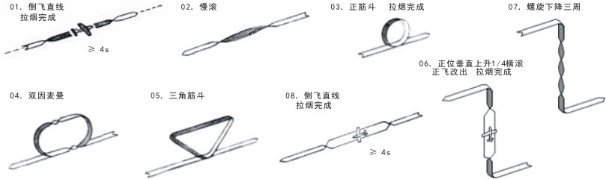

01.倒飞直线，拉烟完成 K=2
模型作半滚并同时施放烟雾进入倒飞水平直线飞行，飞越动作空域中心后在与进入对应点处停止烟雾施放同时半滚改为平飞，模型倒飞状态应在4秒以上。
扣分：
- 高度改变。
- 航向改变。
- 机翼倾斜。
- 倒飞不足4秒。
- 没按要求施放和停止烟雾。
02.慢滚 K=1
模型缓慢匀速滚转360度，滚转一周时间应大于4秒，滚转方向不限。
扣分：
- 航向改变。
- 高度改变。
- 滚转速率不一致。
- 不是准确的滚转360度。
- 滚转一周时间少于4秒。
03.正筋斗1个，拉烟完成 K=3
模型平飞进入，做1个正筋斗。筋斗应是1个正圆，圆平面应与地面垂直，施放烟雾应从进入直线开始，完成动作直线结束时停止。
扣分：
- 筋斗不圆。
- 筋斗中航向变化。
- 筋斗中机翼倾斜。
- 没按要求施放烟雾。
04.双因麦曼 K=1
模型拉起做1/2正筋斗，在筋斗顶点做半滚后成正飞，保持一段与直径相等的直线飞行，再做1/2外筋斗，外筋斗底部做半滚后改为水平直线飞行。
扣分：
- 半筋斗偏左或偏右。
- 半滚未在半筋斗后立即进行。
- 半滚时偏左或偏右。
- 2个半筋斗未在同一高度。
- 航向发生变化。
05.三角筋斗 K=1
模型以45度角爬升，做135度内筋斗进入倒飞，再做135度内筋斗呈45度角下降，在进入点改出。
扣分：
- 爬升不是沿着45度线。
- 下降不是沿着135度线。
- 进入点和改出点不在同一水平线上。
06.正位垂直上升1/4横滚，正飞改出 K=3
模型平飞进入90度角垂直上升紧接1/4滚，并同时施放烟雾，使模型正面朝向运动员垂直上升，达到顶点时作1/4滚平飞改出并停止烟雾施放。
扣分：
- 上升轨迹不垂直。
- 1/4滚不是90度。
- 没按要求施放烟雾。
- 模型不是正面朝向运动员零分。
07.螺旋下降3周 K=1
模型平飞并逐渐减速，失速后进入螺旋连续3周。螺旋轴线与地面垂直，平飞改出。
扣分：
- 模型进入未失速。
- 螺旋中断续不流畅。
- 改出航向变化。
08.侧飞直线，拉烟完成 K=3
模型水平飞行作1/4滚进入水平直线侧飞并同时施放烟雾，模型须正面朝向运动员飞行，飞越动作空域中心后在与进入对应点处作1/4滚改出并停止烟雾施放，模型侧飞状态须保持4秒以上。
扣分：
- 模型进入、改出滚转不是90度。
- 高度改变。
- 航向改变。
- 没按要求施放烟雾。
- 模型侧飞不足4秒。
09.降落
模型降落在着陆区外本轮得分扣10分。
K总=15

    - 科目B-配乐的自选自编动作技术要求
      - 按自选自编动作难度及与音乐的融合评分。
合计K=15
      - 降落
模型降落在着陆区外本轮得分扣10分。
      - 评分标准

- 创意
新动作：完全新创的动作、很不常用的动作或根据已有动作变化得到的新动作。
可控拉烟器：只有特定动作可以使用这些设备，不恰当的使用不能给分。
与音乐融合：飞行动作必须和音乐完美的融合，而不是把音乐当作背景音乐。
- 动作
协调感和节奏感：动作连贯流畅位置合适。
动作技术难度和多样性：复杂的和有挑战性的动作如果顺利完成应给予高分，简单的动作评分应低一些，动作不应多次重复。
质量：整套飞行动作要完整，完成质量要高。自选自编绝不意味着降低技术性和对质量的要求。

  - 遥控固定翼双机编队飞行（P3M-D，双人组）
    - 定义
两名运动员为一组，在地面利用遥控装置操纵各自的固定翼飞机，在规定时间内配合背景音乐完成双机编队的特技飞行。
    - 技术要求
单翼机翼展：大于2.0米。
双翼机翼展：大于1.8米。
最大飞行重量：带燃油小于或等于40千克。
动力限用汽油发动机，并必须安装消音和可控拉烟装置。
    - 助手
允许4名助手入场，着装要求统一，助手不得操纵模型。
    - 正式飞行的定义
模型起飞离陆即为正式飞行。每轮比赛每名运动员在比赛时间内，只能进行1次正式飞行。
    - 比赛时间
比赛时间为4分钟，从模型起飞滑跑开始到着陆滑跑停止为止。超过4分钟时，评分终止。比赛时间结束后模型应立即着陆，超过比赛时间1分钟后模型还未着陆者，本轮判0分。
得到起动允许后，选手须在3分钟准备时间内起动发动机并开始起飞滑跑。3分钟时限内模型未能起飞，将自动进入4分钟的比赛时间。
    - 比赛方法
每组选手进行两轮正式飞行。由一轮规定动作和一轮自由飞行动作组成。规定动作必须配合音乐按照动作表上的顺序编队飞行，同步动作，每个动作只有一次机会。选手应自备和播放音乐，比赛组织者依比赛条件提供音响设备，选手也可以自备音响设备。允许本队运动员共用模型。
      - 动作空域
动作空域参照F3A。
动作应在空域中部完成，高度仰角不应超过70度，动作航线须在距操纵者正前方150米内。两边调整航线的动作不应超出中心线左右各70度的范围，超出此范围将根据偏离程度给予扣分。
动作区域和裁判之间的距离不得少于20米，近于20米的动作被判零分。在20米线附近，模型飞机不得向线内方向飞行。不允许在选手背后进行飞行，否则立刻结束飞行并判零分。
选手须时刻掌控模型飞机，飞行中要保证人员和设备安全。
一名裁判员站在安全线上，专门负责飞行安全。如果选手做了危险的飞行动作，他有权命令选手结束飞行，并要求选手立即降落。
      - 动作要求
- 所做动作的动作轨迹须清晰，并位于裁判能清楚观察到的空域中心区域内。（动作中两机的距离约在五个翼展左右）
- 所有的动作必须按指定顺序同步完成,动作的方向由模型飞机起飞方向决定。
- 模型飞机必须编队滑跑起飞，不允许手上放飞。飞行动作完成后应立即降落。模型飞机的着陆区应在一个直径50米的圆或两条相距100米的标线之间（跑道宽度大于10米）的指定着陆区内。每架模型飞机正常着陆的第一接地点为着陆点。当最后一架模型飞机的正常着陆机轮第一次触地即停止记时。
- 所有要求施放烟雾的动作必须烟雾施放，双机没有施放该动作判0分。只有单机施放该动作扣50%分。
    - 裁判
比赛须有5名裁判评分。其中国家级裁判不少于3名。
裁判坐在选手（70度区域的顶点）后面7米之外，10米之内的区域。
    - 评分
评分分为技术和同步两部分（K值相同），技术部分是对2名选手完成的每个动作的质量评分；K（难度系数）× 裁判评分，同步部分是对两架模型在完成的每个动作中的同步程度评分；K（同步系数）× 裁判评分。5名裁判独立给运动员飞行的每个动作完美度和同步性分别给评分。
      - 如果不是因为选手的过错，而是因为其它原因使得裁判未能观察动作的全过程，则裁判应指出“没观察到”。在这种情况下，这名裁判对这个动作的评分记为其他裁判对这个动作评分的平均数。
      - 有加分的科目，则该轮飞行得分再加上加分为该轮成绩。
      - 两架模型都符合以下要求可获得加分:
单翼机翼展大于2.5米的加2分，大于3米的加5分。
双翼机翼展大于2.2米的加2分，大于2.6米的加5分。
    - 成绩评定
采用2.7.3条。
    - 规定动作图解

01.起飞 K=1
在运动员举手申请起动发动机后3分钟内双机同时编队起飞。在3分钟后起飞者和不是双机同时起飞则0分。
02.正/倒低空冲场 拉烟完成 K=3
两架模型同时施放烟雾同向同步平飞进入，上面一架为倒飞，下面一架为正飞，10米左右低空水平直线同步飞行通过评分空域，飞越动作空域中心后在与进入对应点处停止烟雾施放，完成动作。水平直线飞行应在4秒以上。
扣分：
- 航向改变。
- 高度改变。
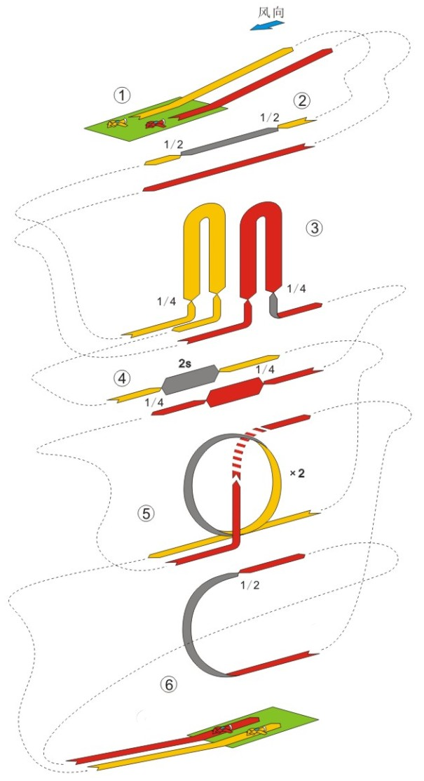
- 双机不同步。
- 直线飞行不足4秒。
- 没按要求施放烟雾。
03.正位垂直上升1/4横滚，须拉烟完成 K=4
两架模型飞机同向同步进入动作空域中心，做垂直上升并做1/4滚转并同时拉烟。双机1/4滚转后模型飞机的正面应朝向选手，当上升至顶点时同时做180度到转至进入高度一架迎风一架顺风改出。
扣分：
- 上升轨迹不垂直。
- 1/4滚不是90度。
- 没按要求施放烟雾。
- 模型双机不是正面朝向运动员判零分。单机扣5分。
- 双机不同步。
- 两机改出方向错误判0分。
04.双机对冲，拉烟完成 K=4
两架模型同时施放烟雾异向从两端平飞进入，一远一近10米左右低空水平直线相对飞行，飞越动作空域中心时同时做侧飞，至少2秒。近的模型正面朝向运动员，远的模型背面朝向运动员，完成后改为水平直线飞行。在与进入对应点处停止烟雾施放。
扣分：
- 航向改变。
- 高度改变。
- 双机侧飞不同步。
- 没按要求施放烟雾。
05.垂直悬停加正筋斗2个，筋斗单机拉烟 K=3
两架模型从两侧平飞相向进入，迎风模型在动作空域中心做垂直悬停，另一架模型以它为圆心做2个正筋斗。之后悬停模型爬升改出。另一架模型进入着陆航线着陆。筋斗应是正圆，圆平面应与地面垂直，两架模型应在同一个垂直平面。做筋斗的模型施放烟雾应从进入筋斗开始，完成筋斗结束时停止并进入着陆程序。
扣分：
- 筋斗不圆。
- 筋斗中航向变化。
- 筋斗中机翼倾斜。
- 悬停位置没有居中。
- 没按要求施放烟雾。
06.着陆程序
两架模型一先一后进入着陆航线完成着陆；一架模型先进入着陆航线完成着陆，同时另一架模型在顺风平飞至动作空域中心时，做一个半因麦曼之后进入着陆航线完成着陆。
- 双机都在比赛时间内按次序安全着陆在指定区域得10分。否则得0分。
- 着陆时出现模型严重损坏（主体部件）得0分。

    - 自由飞行
自由飞行动作要安全并符合规则。要求配乐飞行，要有拉烟动作。以双机整体飞行的技术性，艺术性和安全性评分，整套动作K=12。
自选动作绝不意味着降低难度和对动作质量的要求。一个精良的飞行应该是精彩壮观，充满整个空域，各动作元素之间的转换链接连续与流畅，展现出双机同步飞行和组合飞行的魅力。
      - 技术性 K=6
- 有无创意性（新动作或不常见动作）。
- 动作难度和多样性（复杂和具有挑战性的动作顺利完成应与高分，多次重复的动作不与高分）。
- 飞行中出现超越警戒线的大幅度扣分。
      - 艺术性即总体飞行编排的优美程度 K=5
- 编排动作的同步性，协调性，连贯流畅视为动作的优美程度。
- 编排动作组合要符合背景音乐的主题意境。
- 拉烟动作要看拉烟的质量，形式与动作展示效果给予评判。
      - 安全性 K=1
- 在操纵手正前方20米处设一个假想警戒面。模型飞机飞行轨迹不得飞越该假想警戒面。
- 任何时候模型飞机飞越安全线本轮比赛成绩0分。
安全性评分只给0或10。

  - 遥控直升机花式飞行（F3N）
    - 定义
由运动员在地面用无线电遥控设备操纵的依靠绕假想的垂直轴旋转动力驱动旋翼系统而获得升力和水平推力的模型飞机，演示一套安全、精彩、富有美感的具有观赏性的特技飞行动作。突出要求飞行动作准确，优美和与伴奏音乐的和谐韵律美感。
    - 技术要求
模型以电动机为动力时，电池标称电压不大于51伏。模型以内燃机为动力时，发动机工作容积无限制。起飞重量不大于6.5千克（不包括燃料，含动力电池）。其余须符合F3C规则中模型直升机竞赛规则的有关规定。允许使用无副翼系统。
    - 比赛科目
      - 第一轮飞行科目A-自选规定动作。
飞行当中的动作，必须在公布的20个规定动作中（见下图）任意自选7个编排组合而成。动作区域为场地中心线垂直方向60度，水平方向90度。运动员竞赛飞行的自选编排组合规定动作于竞赛报名时递交裁判组（一但递交不允许进行动作更改）。
规定动作库

01.双英麦曼 K=4
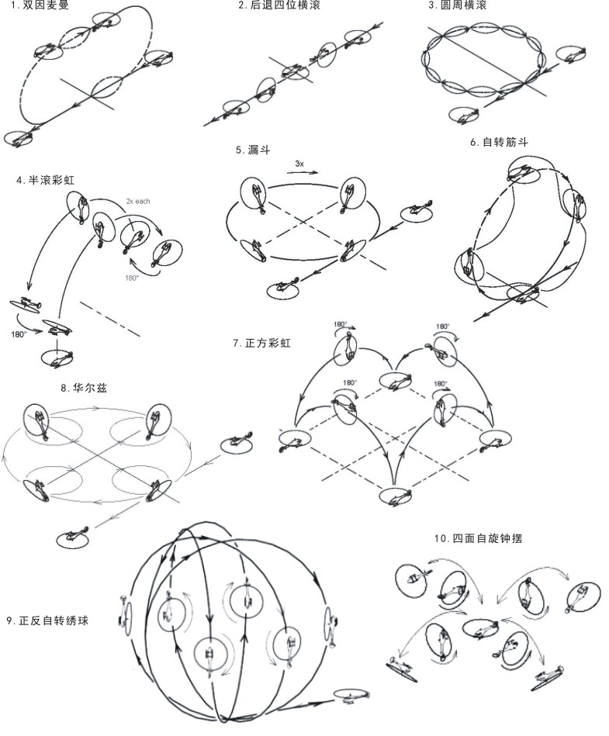
模型水平飞行不少于10米直线段，拉起做1/2内筋斗后紧接1/2滚至正飞状态，保持不少于20米长直线段后推杆做1/2外筋斗，紧接着做1/2滚至正飞状态水平飞行不少于20米直线段直线结束动作。
注意：整个动作应位于场地中线位置。
02.后退四位横滚 k=6.5
模型正飞后退水平飞行不少于10米直线段，连续做4个1/4位滚，每一位滚需有明显停顿，模型机尾需始终保持与地面水平，且指向飞行方向，随后以后退水平飞行不少于10米直线段结束动作。
注意：整个动作应位于场地中线位置。
每一个1/4滚的方向、高度及速率需一致。
03.圆周横滚 K=7.5
模型水平飞行不少于10米直线段，经过场地中线时做水平圆周飞行的同时做连续横滚，结束一周水平圆周横滚飞行后,模型正飞前进飞行不少于10米直线段结束动作。
注意：横滚的方向、高度及速率需一致。
整个动作中飞行速度、圆周半径大小需一致。
圆周需有明显轨迹体现，场地中线对称两侧的1/2水平圆的横滚次数需一致。
04.半滚彩虹 K=7.5
模型从侧面悬停状态开始做升降舵彩虹，（机身纵轴始终朝向1/2圆飞行轨迹的圆心）彩虹两端需有明显停顿，紧接做原地的1/2半滚，使模型旋翼面朝向发生180度改变，然后向初始点做另一个升降舵彩虹，紧接做原地的1/2半滚，使模型旋翼面朝向发生180度改变。如此往复两次。
注意：整个动作应位于场地中线位置。
彩虹轨迹需明确，左右两端沿中线对称。
05.漏斗 K=7.5
模型倒飞水平飞行不少于10米直线段，在场地中线处做90度自转，并使模型旋翼面与地面夹角不小于45度，开始做水平圆周飞行，整个过程中，模型脚架始终指向圆心，机尾始终与地面保持空间垂直，如此往复三次，随后于进入点改出，倒飞水平前进飞行不少于10米直线段结束动作。
注意：整个动作应位于场地中线位置。
漏斗的直径最小为10米。
三个圆周需保持轨迹、高度，直径一致。
06.自转筋斗 K=8
模型水平飞行不少于10米直线段，经过场地中线处开始做内筋斗的同时做航向轴（方向舵）的自转，结束内筋斗飞行轨迹后模型水平飞行不少于10米直线段结束动作。
注意：整个动作应位于场地中线位置。
要求筋斗的轨迹明确，沿中线左右对称，且左、右各1/2筋斗自转周期数相等，自转周期总数最低不得少于2个，最多不超过6个。
07.正方彩虹 K=9
从侧面悬停开始做升降舵彩虹，在彩虹顶端接1/2半滚后做剩下的彩虹后悬停静止，随后做副翼彩虹，并也在彩虹顶端接1/2升降舵空翻后做剩下的彩虹后悬停静止，之后以同样的方式分别依次完成一次升降舵彩虹，副翼彩虹。四次彩虹的轨迹组成一个明显的正方形，每一次悬停静止点为正方形的四个顶点，相距不得少于10米。模型于开始点改出结束动作。
注意：整个动作应位于场地中线位置。
整个动作速率需均匀一致，并且没有任何航向轴自转的发生。
08.华尔兹 K=8.5
模型倒飞水平飞行不少于10米直线段，经过场地中线时进入动作，机尾发生90度自转，并操纵升降舵使模型桨面与地面夹角不小于45度，脚架始终指向圆心，开始做大的漏斗航线的1/4圆弧后紧接着做第一个小圆周漏斗航线，完成后开始做另一个1/4圆弧，完成后紧接第二个小漏斗航线，（注：小漏斗的直径最大不能超过大漏斗直径的一半）。以此类推完成剩下的3/4圆弧及两个小漏斗航线后，模型倒飞水平飞行不少于10米直线段结束动作。四个小漏斗航线分别与大漏斗航线相切，切点即为每一个1/4圆弧点同时也是小漏斗航线的进入改出点，从图形上看四个小漏斗航线嵌套在大漏斗航线中。
注意：整个动作应位于场地中线位置。大漏斗直径至少为20米
漏斗航线的速率及高度需一致，机尾始终保持与地面空间垂直。
09.正反自转绣球 K=10
模型正飞水平飞行不少于10米直线段，经过场地中线时开始自转并做四个不同轨迹，自转方向依次不同的内筋斗。前一个自转筋斗的改出点为后一个内筋斗的进入点，改出时机尾比起进入时多发生45度的自转，沿着模型机头指向方向改变自转方向完成新的自转筋斗，直到体现出一个完整的空间球状图形后于开始点正飞水平飞行不少于10米直线段结束动作。
注意：整个动作应位于场地中线位置。
整个动作中每一个自转筋斗不得少于2个周期的自转圈数。
10.四面自旋钟摆 K=10
模型由悬停静止开始，在做135度范围的钟摆动作的同时做自转。钟摆结束时做另外90度方位（从上空看）的自旋钟摆，以此类推完成4个90度方位的自旋钟摆。每个钟摆结束后的机头指向与动作开始时一致，每一个方位的钟摆停顿时旋翼面与地面的夹角为45度，整个过程中每一个方位需要做两次自旋钟摆，四个方位的轨迹需明确，每一个自旋钟摆中模型的自转周期必须是一圈以上。
注意：整个动作应位于场地中线位置。

B1反向滚转绣球 K=11
模型正飞水平飞行不少于10米直线段，经过场地中线时开始做四个不同轨迹，滚转方向依次不同的内筋斗，体现出一个完整的空间球状图形。每个筋斗的6点位置改变筋斗进入方向和滚转方向，每个筋斗中模型必须以恒定的滚转速率精确的进行至少两周滚转。模型在动作进入高度以与动作进入相反的方向，水平飞行不少于10米直线段结束动作。
B2双向自转八字 K=10
模型正飞水平飞行不少于10米直线段，拉起进入1/4圆轨迹飞行，1/4圆结束后模型处在场地中线位置。紧接着模型进行完整的外筋斗轨迹飞行同时自转360度，在外筋斗的前1/2圆，模型机体自转180度。在外筋斗的后1/2圆，模型机体反向自转180度。模型回到场地中线位置，与外筋斗开始时的姿态一致。紧接着模型进行完整的内筋斗轨迹飞行同时自转360度，在内筋斗的前1/2圆，模型机体自转180度。在内筋斗的后1/2圆，模型机体反向自转180度。结束内筋斗后模型垂直上升至失速位置做半滚后退垂直下降在进入同向、同高度倒飞后退飞行不少于10米直线段结束动作。
注意：机体自转的反向点位于筋斗的9点和3点位置。
B3双反自转绣球 K=10.5
模型正飞水平飞行不少于10米直线段，经过场地中线时开始自转并做四个不同轨迹，自转方向依次不同的内筋斗，体现出一个完整的空间球状图形。
每个筋斗的6点位置改变自转方向，每个筋斗的12点位置做半滚动作并同时自转。模型在动作进入高度后退水平飞行不少于10米直线段结束动作。
B4双向圆周横滚 K=9.5
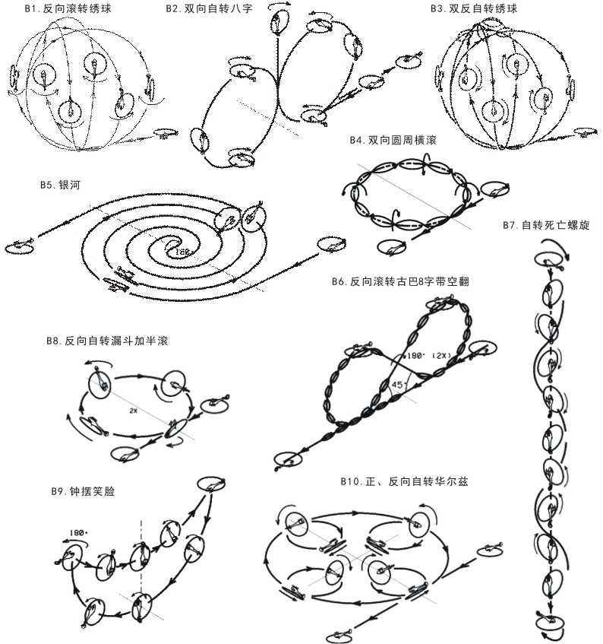
模型水平飞行不少于10米直线段，经过场地中线时做水平圆周飞行的同时做连续横滚，在每个1/4水平圆，横滚的方向必须相反。结束一周水平圆周横滚飞行后,模型正飞前进飞行不少于10米直线段结束动作。
注意：横滚的高度及速率需一致。
整个动作中飞行速度、圆周半径大小需一致。
圆周需有明显轨迹体现。
B5银河 K=10.5
模型与场地中线近端水平飞行不少于10米直线段，经过场地中线时做1/4自转，旋翼上表面和机尾指向圆心，旋翼面倾斜30度开始漏斗飞行。随着漏斗的飞行，漏斗半径逐渐减小，旋翼面倾角度逐渐变大，形成螺旋形的飞行路径。在完成720度（2个螺旋形的圆轨迹）的漏斗之后，旋翼面的倾斜角度约为60度，当模型穿过漏斗螺旋的假想中线时，机身处于垂直状态，以一个更小半径的漏斗同时做180度自转（从上方看为S形飞行路径）。紧接着完成机头向下（机头指向漏斗圆心）的反向漏斗，半径逐渐增大，旋翼面倾斜逐渐减小。在进入高度相同的高度完成反向漏斗飞行后，与场地中线远端位置倒飞水平前进飞行不少于10米直线段结束动作。
B6反向滚转古巴8字带空翻 K=10
模型后退水平飞行不少于10米直线段，在穿过场地中线时开始进行后退飞行的连续横滚。在横滚过程中模型沿1/2古巴8字轨迹飞行，在场地中线附近停止滚动并进行推杆方向的空翻。紧接着改变滚转方向，模型前进飞行连续横滚完成一个1/2古巴8字轨迹的飞行，在场地中线附近停止滚动并进行拉杆方向的空翻。再次改变滚转方向，以与动作进入时相同的滚转方向后退横滚飞行至动作进入高度，后退正飞飞行不少于10米直线段结束动作。
B7 自转死亡螺旋 K=11
模型在场地中线高点位置对尾悬停进入动作，模型做拉杆方向的1/4空翻使机尾垂直指向地面，在机体垂直下降过程中机身围绕下降轴做一半转动的同时做机体同向自转，转动围绕垂直轴每发生90度变化机身自转360度。模型一半转动结束后紧接着做反向一半的转动并同时反向自转，转动围绕垂直轴每发生90度变化机身自转360度。完成后模型拉杆空翻倒飞悬停至少1秒结束动作。动作下降过程需保持轨迹垂直，下降的持续时间由操纵手自行决定。
注：模型垂直下降的过程围绕垂直轴做一周转动，同时包含两个反向360度的自转。
B8反向自转漏斗加半滚 K=10
模型倒飞水平飞行不少于10米直线段，在场地中线处做90度自转使模型脚架指向圆心，旋翼面与地面大于30度，开始做漏斗飞行并同时做机体的自转。在完成1/2漏斗后模型做半滚，并改变机体自转方向同时做另外1/2漏斗至场地中线位置，机体做半滚。按此规律再完成一个漏斗飞行，模型在场地中线位置自转90度正飞前进飞行不少于10米直线段结束动作。
B9 钟摆笑脸 K=10
模型与裁判席平行，机头指向场地中线并至少5米距离位置悬停至少1秒进入动作。模型进行1/4位滚转，在沿1/2圆轨迹飞行的同时做钟摆动作。要求旋翼面朝向裁判席，机头始终指向1/2圆轨迹的圆心。当模型经过场地中线位置时，机尾必须垂直向下。
在完成1/2圆轨迹并处在动作进入同等高度时，模型做任意方向的180度升降舵空翻，使模型脚架朝向裁判席。紧接着做1/3圆轨迹飞行的同时做钟摆动作。要求模型脚架朝向裁判席，机尾始终指向1/3圆轨迹的圆心。当模型经过场地中线位置时机头必须垂直向下，而且模型要比第一个1/2圆底点位置高2-3米。
模型以相反的机头指向回到动作进入位置，进行1/4位滚转正飞悬停至少一秒结束动作。
B10正、反向自转华尔兹 K=10
模型倒飞水平飞行不少于10米直线段，在经过场地中线时开始漏斗动作。此时旋翼面与地面的夹角至少是30度。模型必须以相同的速率在第一个1/4漏斗圆轨迹上做任意方向的360度机体自转，紧接着完成小的漏斗的圆轨迹同时做反向的360度机体自转，依次完成整个华尔兹动作。模型回到场地中线倒飞前进飞行不少于10米直线段结束动作。每次自转的反向交界点分别位于大漏斗1/4圆轨迹与小漏斗圆轨迹的切点位置。在每一个大漏斗1/4圆轨迹上都是同向的360度机体自转，每个小漏斗圆轨迹上都是反向的360度机体自转。大的自旋漏斗的直径至少为20米。

      - 第二轮飞行科目B-配乐的自选自编动作

这套动作给选手提供了展现飞行技术和模型飞机性能的机会。对这套动作的设计没有细节限制,但是必须保证飞行安全。选手应自备和播放音乐的U盘，比赛组织者依比赛条件提供音响设备，选手也可以自备音响设备。
      - 第三轮飞行科目C-自由式自选自编动作。
    - 比赛方法
      - 比赛进行3轮，规定动作、配乐飞行、自由飞行各一轮。
      - 科目B：比赛中运动员必须使用音乐伴奏参赛。伴奏音乐由运动员自选和自备。为了完美的衔接，运动员应将指定的5秒倒计时音频信号编辑在伴奏音乐的开始。
      - 允许有1名助手入场协助运动员。助手可以提示比赛时间、观察空域等辅助性工作，不允许助手操纵模型飞行。
    - 比赛时间
      - 科目A：自选规定动作比赛时间为6分钟。
      - 科目B：配乐的自选自编动作比赛时间为点名开始记3分钟，模型启动并起飞。申请起飞开始播放指定的5秒倒计时音频信号，倒计时信号结束同时开始计飞行3分钟，起飞后飞行时间不足2分50秒或超过3分10秒均在得分中扣除10分。开始播放指定的5秒倒计时音频信号即为正式飞行开始，此后未能起飞本轮0分。点名后3分钟未能起飞者可再有一次试飞并排在本轮最后，再次未能起飞本轮0分。
      - 科目C：自由式飞行的比赛时间3分钟。
每轮比赛运动员可提前进入待飞区。
    - 飞行动作及空域
比赛时运动员必须站在裁判前面的中线上，禁止模型飞越运动员和裁判之间的平行线（安全线），违者给以警告，第二次警告则判本轮0分，闯入禁飞区本轮判0分并必须立即着陆。
    - 评分方法及评分要点
      - 评分方法
- 科目A：为7个自选规定动作分（K值为以选入动作K值为准）。
- 科目B、C：为飞行综合评分。遵循以下评分原则。（K=10）
      - 技术性 K=4
- 技术性包含三个方面，难度、创新和精准。难度是对整个飞行表现的总体判断。危险动作的飞行不能作为难度性的参考。
- 创新体现在新的飞行动作或新的动作组合。一套完美的飞行动作应该同时具有多样性的空域编排和不同的飞行节奏。
- 精准度是对动作图形和位置的评判标准，对于两者应该使用相同的原则进行评判。
      - 艺术性 K=4
- 音乐与动作之间过渡的平滑性/协调性或移动转换的主要表现。
- 艺术性同样可以在柔和的飞行风格中得以体现.。
- 音乐与动作之间的融合平滑过渡也遵循这个原则。整套动作的艺术表现力是评判得分的重要依据。音乐节奏的创新性转换也具有同等的参考价值。
      - 安全性 K=2
- 安全性的评判标准是，飞行中没有不受控或不安全的飞行方式出现（例如:模型与操纵手之间的距离小于10米等情况）。操纵手对于模型的整体控制能力作为安全评分的主要参考依据。
- 比赛开始后30秒内坠机，该轮0分。30秒以后坠机的，安全分0分，其他两项酌情给予评分。
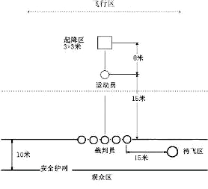
整套动作以技术性、艺术性、安全性三部分评分，每部分得分为：K值(难度系数)×裁判评分；每部分舍去最高和最低的评分，再计算平均值；三个部分的得分之和为该轮比赛成绩。
    - 成绩计算
      - 采用2.7.3.（1、2）条。
      - 比赛进行3轮。以3轮成绩之和为运动员的正式成绩，并排列名次。如成绩相同，则以其中较高一轮成绩评定名次。
    - 场地
为增加安全性，场地禁飞区应设立有效地安全护网（建议网高度大于6米，宽度视观众人数而定）。

  - 遥控直升机双机编队飞行（P3N-D，双人组）
    - 定义
两名运动员为一组，在地面利用遥控装置操纵各自的直升机飞机，在规定时间内配合背景音乐完成双机编队的特技飞行。
    - 技术要求
模型应符合F3C技术要求。
允许使用无副翼系统。
    - 助手
允许2名助手入场，着装要求统一，助手不得操纵模型。
    - 正式飞行的定义
模型起飞离陆即为正式飞行。每轮比赛每名运动员在比赛时间内，只能进行1次正式飞行。
    - 比赛时间
每轮比赛时间为6分钟。进场有1分钟的准备时间，1分钟后即开始计比赛时间，超过规定比赛时间所做的动作不予评分。
飞行动作必须按规定顺序进行，漏做、补做无效。做每一个动作前，运动员或助手须向裁判员大声报告动作开始，否则视为漏做。
    - 比赛方法
应配合音乐按照动作表上的顺序编队飞行，同步动作，每个动作只有一次机会。选手自备自选和播放音乐，比赛组织者依比赛条件提供音响设备，选手也可以自备音响设备。
    - 动作空域
动作空域参照F3C。
动作区域和裁判之间的距离不得少于20米，违者该动作将判零分。在20米线附近，模型飞机不得向安全线方向飞行。不允许在选手背后进行飞行，否则立刻结束飞行并本轮判零分。
两架模型的起降点相距为10米。在飞行中两机的空中动作纵向应保持不低于20米的安全距离。
应将飞行中两架模型动作的飞行轨迹视为一体，并均匀分布在中心线两侧（中间裁判和起降区中心连线的延长线）。
    - 裁判
比赛须有5名裁判评分。其中国家级裁判不少于3名。
    - 评分
      - 动作评分分为技术和同步两部分（K值相同），技术部分是对两名选手完成的每个动作的质量评分；K（难度系数）× 裁判评分，同步部分是对两架模型在完成的每个动作中的同步程度评分；K（同步系数）× 裁判评分。5名裁判独立给每名运动员飞行的每个动作完美度和同步性分别给评分。
动作技术评分参照F3C评分标准，同步评分以视两架模型作为一个整体的同步性为标准。
    - 成绩评定
      - 采用2.7.3（1、2）条。
      - 比赛2轮。以2轮成绩之和为运动员的正式成绩，并排列名次。如成绩相同，则以其中较好一轮成绩评定名次。再相同者名次并列。
    - 动作顺序和要求

01.四位悬停（逆风/逆风） K=2
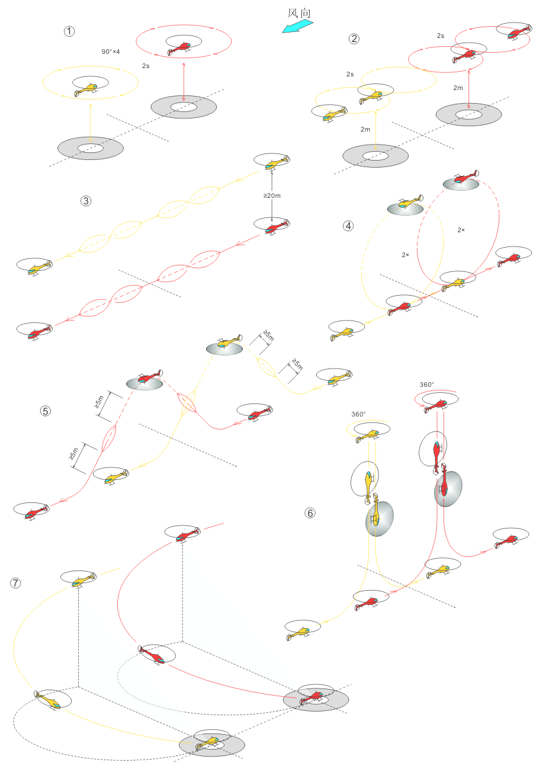
两架模型同步同向由各自起降区垂直起飞，上升至2米高度悬停2秒，机体同时同向依次作4个90度缓慢自转并在每个90度位置悬停2秒以上；然后同步降落在起降区内。
02.双向水平八字（逆风/逆风） K=2
两架模型同步同向由各自起降区垂直起飞，上升至2米高度悬停2秒，两架模型同时以半径2.5米的圆为轨迹做机头向外（或向内）的水平圆，回到着陆区上空后紧接着以半径2.5米的圆为轨迹做机头向内（或向外）的水平圆，返回着陆区上空后悬停2秒，垂直着陆在着陆区。
03.双向横滚（顺风/顺风） K=3
两架模型航线上下间隔20米左右同步同向进入。水平直线飞行超过10米；同时横滚一周；接一小段直线飞行；再同时反向横滚一周。注意：两个滚转速率相同方向相反；滚转过程中模型纵轴始终与飞行方向保持一致；中间的那一小段直线飞行应对称于空域的中心线；两个滚转共持续时间大于4秒，水平直线飞行10米后结束。
04.正筋斗（逆风/逆风） K=2
两架模型前后间隔20米左右，同向进入。水平直线飞行至少10米，同时做2个适当大小、同半径的内筋斗，在进入的高度改出，水平直线飞行至少10米结束动作。 两架模型飞行所完成动作的轨迹应均布于中心线两侧。
05.眼镜蛇半滚（顺风/顺风） K=4
两架模型前后间隔20米左右，同向进入。水平直线飞行10米；同时进入45度直线上升5米以上；做半滚，继续45度直线上升5米以上；做1/4内筋斗，再沿45度直线下降5米以上；做第二个半滚；继续沿45度直线下降5米以上，回到进入高度改出，水平直线飞行10米后结束动作。两架模型飞行所完成动作的轨迹应均布于中心线两侧。
06.上升倒转带自转360度（逆风/逆风） K=4
两架模型前后间隔20米左右，同向进入。水平直线飞行10米，同时以1/4内筋斗进入垂直上升；到达最高点后，做外1/4空翻，成正飞悬停；做360度慢速自转，时间不少于4秒；再做1/4外空翻，机头向下垂直下降；做1/4内筋斗在进入高度改出；水平直线飞行10米以上，结束动作。两架模型飞行所完成动作的轨迹应均布于中心线两侧。
07.自旋着陆带180度转弯（顺风/ 逆风） K=3
两架模型前后间隔20米左右，同向进入。模型飞行高度不低于20米，一前一后依次自旋飞行穿过假想平面（通过各自起降区域中点的垂直平面），转弯180度，同时下降；最后分别降落在各自的起降区。注意：模型直升机在穿过假想平面时，发动机一定是怠速或关闭，在整个动作中，转弯和下降速率保持恒定；从上空看，轨迹必须为一半圆，开始于假想平面处，结束于假想直线（起降区域中点的垂直平面）；不得有任何一段轨迹平行于地面或裁判线。

  - 遥控室内特技（F3P）
    - 定义
由选手在室内利用遥控装置操纵固定翼飞机的各个舵面，实现高度、方向和姿态的变化而进行特技飞行的模型飞机。
    - 技术要求
以电动机为动力，最大标称电压42伏。最大飞行重量300克。
无线电设备应当是开环的类型(即模型飞机没有电子信号反馈地面)。禁止使用自动舵控制和利用惯性、重力或任何类型的地面参考装置。自动控制的程序(提前设计)或自动控制计时设备。
外部尖锐凸出部分(如起落架突出部分,轴等) 必须覆盖。
允许：1.由选手手动切换的比例装置。2.由选手控制开始和终止的开关、操纵杆、旋钮、拨轮。3.使用手动开关控制的混控功能。
不允许：1.使用自动控制时间的快滚按钮。2.使用自动执行一系列程序命令的装置。3.使用自动控制机翼平衡的自驾仪或陀螺仪。4.使用自动定时装置控制桨距的变化。5.使用任何语音识别系统。6.使用任何能分析各动作间或各飞行间关系的装置。
    - 助手定义和数量
每位选手在飞行时允许有1名助手。助手可以是领队、教练或另1位选手或者是正式注册的助手。助手不能操纵模型飞行。
    - 场地
室内场地建议约：长:40米；宽:20米；高:8-12 米。
裁判员位置的地面向左、右及上方延伸为虚拟安全线。模型飞行中不得进入。
    - 比赛方法
比赛进行两轮飞行，由一轮规定动作和一轮配乐自选动作组成。
飞行顺序随机排列并保证频率不会干扰；同队的选手之间至少相隔1名选手。飞行顺序确定后，第二轮比赛将从1/2开始。
飞行中，选手应站在裁判附近。
检录裁判必须提前至少5分钟通知选手到达起动区。选手或领队取回遥控设备后，选手和助手进入起动区，并好比赛准备。
点名进场后有1分钟准备时间，然后自动进入比赛时间计时。选手也可以提前申请比赛计时开始，模型必须自行由地面起飞和降落，模型离陆则视为正式飞行。
飞行时间到即停止评分。
模型整体越过安全线，本轮0分，并须立即着陆
裁判认为不安全的飞行，可指令模型立即着陆。
    - 规定动作比赛
      - 比赛时间为4分钟。比赛时间中或后模型飞行中任何部件脱落本轮0分，触及地板、天花板、墙壁以及任何建筑结构及场内设施本动作0分。
      - 动作要求
模型的飞行轨迹用来判断所有动作的形状，每个动作的开始和结束必须有一段可识别的水平直线飞行。
所有具有一个以上筋斗或局部筋斗的动作，必须保证筋斗和局部筋斗具有相同的半径，并在同一地点连续做筋斗。同样地，所有具有一个以上连续翻滚的动作必须保持相同的翻滚速率。所有具有一个以上位滚的动作，也必须保持相同的翻滚速率，同时所有点必须具有相同的间距。当一个动作是由连续翻滚和位滚组合而成，位滚的滚转速率不必和连续滚的滚转速率相同。所有在同一水平线的连贯滚转（连续滚或位滚，或者二者的组合）必须具有相同的高度和航向。
所有带滚动、部分滚、位滚或快滚的动作，在滚转前后的直线段长度应相等，特殊规定除外。把快滚做成桶滚或轴滚，得0分。把螺旋做成螺旋俯冲，或由快滚进入螺旋，也得0分。
    - 配乐自选动作比赛
      - 比赛时间2分钟，模型须在音乐停止时或125秒内着陆。比赛时间中或后模型飞行中任何部件脱落本轮0分，触及地板、天花板、墙壁以及任何建筑结构及场内设施酌情扣分。
在安全飞行原则下，整套动作应与音乐相融合。
所配音乐由选手自选、自备、自己播放（组织方提供音响，必须是MP3格式文件）音乐时长为120±5秒，同时录入开始前统一标准的3秒准备信号。（参照P3N）

      - 动作要求
自选动作只要安全并符合规则都允许。侧重于观众和媒体的观赏效果，应该是格外精彩壮观的娱乐表演。
以模型飞行的整体的飞行风格、艺术质量和总体印象评分。
- 飞行风格：K=6
选手的飞行技能及所作动作的难度及准确程度，动作的位置，动作的多样性，动作的合理编排。动作失误或随意的飞行将扣分。
- 艺术性： K=6
音乐的编排应有不同的情绪渲染。
飞行应该与音乐同步。
音乐的情绪应该反映在整个飞行中。
- 总体印象：K=6
一个制作精良的配乐飞行需要融洽音乐、精彩壮观、具有娱乐风格的飞行。飞行展示应该充满整个空域,形成一个连续与流利的飞行以及各个动作元素之间的转换。
音乐停止或125+5秒模型必须着陆至地面。
    - 评分
主办方至少指定5名裁判员进行评分，评分裁判员中至少应有3名国家级以上的裁判员。
每个裁判给选手的每个动作单独打分，动作未完成为0分。若有1名裁判看不到完整的动作，则在评分单上写“N.O.”。这名裁判的评分将为其它裁判评分的平均分。
对于动作的评判标准参照F3A.。
规定动作比赛中动作必须按顺序完成，漏作和补作的动作无效。
裁判评分应现场及时公布。
    - 成绩评定
      - 采用2.7.3.条。
      - 以2成绩之和为最终成绩，确定个人名次。如成绩相同，则以较高一轮成绩排定名次。
    - 规定动作顺序、难度系数及要求

AP25-01三角筋斗 K=4
正飞进入，在航线中心位置做1/2滚进入倒飞，倒飞至适当位置推3/8圆进入45°上升斜线，在斜线中间做1/4滚进入侧飞，侧飞至顶部中间位置做1/4侧飞圆进入45°下降斜线，在斜线中间做1/4滚进入正飞，推3/8圆进入倒飞，在航线中心位置做1/2滚，正飞改出。
AP25-02 侧飞驼峰 K=3
正飞进入，拉1/4圆进入垂直上升直线，在直线中间做3/4滚，在顶部向边线方向做1/2侧飞圆进入垂直下降直线，在直线中间做1/4滚，推1/4圆倒飞改出。
可选做：正飞进入，拉1/4圆贴边线进入垂直上升直线，在直线中间做3/4滚，在顶部向中线方向做1/2侧飞圆进入垂直下降直线，在直线中间做1/4滚，推1/4圆倒飞改出。
AP25-03 水平圆 K=5
倒飞进入，做1/2水平圆同步1/2滚，接1/2水平圆同步全滚，正飞改出。
注：第一个同步半滚必须向外。
AP25-04 失速倒转 K=4
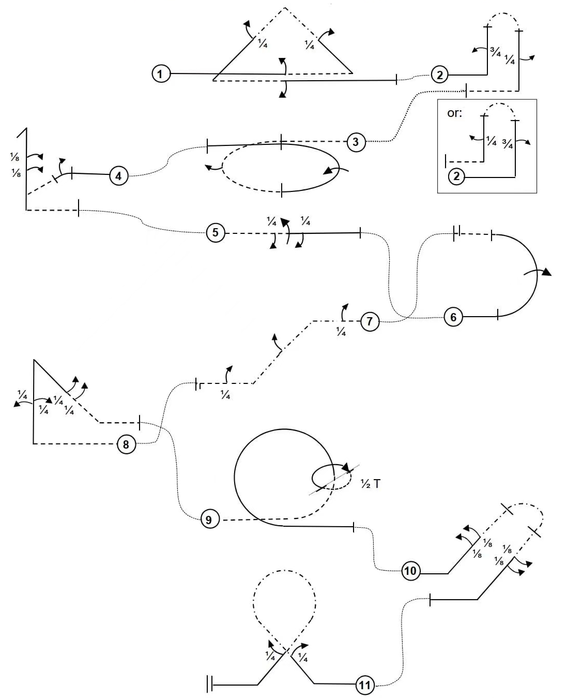
正飞进入，做1/4水平圆同步1/2滚进入纵向倒飞，推1/4圆进入垂直上升直线，在直线中间位置连续做2个1/8滚，在直线顶端做失速倒转进入垂直下降直线，推1/4圆，倒飞改出。
AP 25-05 组合滚 K=4
倒飞进入，做1/4滚接反向全滚再接反向1/4滚，正飞改出。
AP25-06 半圆同步滚 K=4
正飞进入，拉1/2圆同步全滚，倒飞改出。
AP25-07侧飞45°斜线 K=4
倒飞进入，做1/4滚进入侧飞直线，然后向下做1/8圆进入侧飞45°下降斜线，并在斜线中心位置做1/2滚，再做1/8圆进入水平侧飞，做1/4滚倒飞改出。
AP25-08 鲨鱼鳍 K=3
倒飞进入，推1/4圆进入垂直上升直线，在直线中间位置做2个反向的1/4滚，推3/8圆进入45°下降斜线，在斜线中间位置连续做2个1/4滚，推1/8圆倒飞改出。
AP25-09 筋斗带扭力滚 K=5
倒飞进入，在航线中心位置推1/4圆，立即悬停做1/2扭力滚，再立即拉3/4圆正飞改出。注：整个动作中没有直线段（进入和改出的直线除外）
AP25-10 战斗转弯 K=3
正飞进入，拉1/8圆进入45°上升斜线，在斜线中间位置连续做2个1/8滚进入45°侧飞，保持侧飞姿态推或者拉1/2圆进入45°下降斜线，在斜线中间位置连续做2个1/8滚，拉1/8圆正飞改出。
AP25-11 高尔夫 K=5
正飞进入，拉1/8圆进入45°上升斜线，在斜线中间位置做1/4滚进入45°侧飞，侧飞完成3/4圆进入45°下降斜线，在斜线中间位置做1/4滚，拉1/8圆正飞改出。
K总 = 44

  - 三级遥控室内特技（P3P-3）
    - 定义
由选手在室内利用遥控装置操纵固定翼飞机的各个舵面，实现高度、方向和姿态的变化而进行特技飞行的模型飞机。
    - 技术要求
以电动机为动力，最大标称电压42伏。最大飞行重量300克。
无线电设备应当是开环的类型(即模型飞机没有电子信号反馈地面)。禁止使用自动舵控制和利用惯性、重力或任何类型的地面参考装置。自动控制的程序(提前设计)或自动控制计时设备。
外部尖锐凸出部分(如起落架突出部分,轴等) 必须覆盖。
允许：1.由选手手动切换的比例装置。2.由选手控制开始和终止的开关、操纵杆、旋钮、拨轮。3.使用手动开关控制的混控功能。
不允许：1.使用自动控制时间的快滚按钮。2.使用自动执行一系列程序命令的装置。3.使用自动控制机翼平衡的自驾仪或陀螺仪。4.使用自动定时装置控制桨距的变化。5.使用任何语音识别系统。6.使用任何能分析各动作间或各飞行间关系的装置。
    - 助手定义和数量
每位选手在飞行时允许有1名助手。助手可以是领队、教练或另1位选手或者是正式注册的助手。助手不能操纵模型飞行。
    - 场地
室内场地建议约：长:40米；宽:20米；高:8-12 米。
裁判员位置的地面向左、右及上方延伸为虚拟安全线。模型飞行中不得进入。
    - 比赛方法
比赛进行两轮飞行，由一轮规定动作和一轮配乐自选动作组成。
飞行顺序随机排列并保证频率不会干扰；同队的选手之间至少相隔1名选手。飞行顺序确定后，第二轮比赛将从1/2开始。
飞行中，选手应站在裁判附近。
检录裁判必须提前至少5分钟通知选手到达起动区。选手或领队取回遥控设备后，选手和助手进入起动区，并好比赛准备。
点名进场后有1分钟准备时间，然后自动进入比赛时间计时。选手也可以提前申请比赛计时开始，模型必须自行由地面起飞和降落，模型离陆则视为正式飞行。
飞行时间到即停止评分。
模型整体越过安全线，本轮0分，并须立即着陆
裁判认为不安全的飞行，可指令模型立即着陆。
    - 规定动作比赛
      - 比赛时间为4分钟。比赛时间中或后模型飞行中任何部件脱落本轮0分，触及地板、天花板、墙壁以及任何建筑结构及场内设施本动作0分。
      - 动作要求
模型的飞行轨迹用来判断所有动作的形状，每个动作的开始和结束必须有一段可识别的水平直线飞行。
所有具有一个以上筋斗或局部筋斗的动作，必须保证筋斗和局部筋斗具有相同的半径，并在同一地点连续做筋斗。同样地，所有具有一个以上连续翻滚的动作必须保持相同的翻滚速率。所有具有一个以上位滚的动作，也必须保持相同的翻滚速率，同时所有点必须具有相同的间距。当一个动作是由连续翻滚和位滚组合而成，位滚的滚转速率不必和连续滚的滚转速率相同。所有在同一水平线的连贯滚转（连续滚或位滚，或者二者的组合）必须具有相同的高度和航向。
所有带滚动、部分滚、位滚或快滚的动作，在滚转前后的直线段长度应相等，特殊规定除外。把快滚做成桶滚或轴滚，得0分。把螺旋做成螺旋俯冲，或由快滚进入螺旋，也得0分。
    - 配乐自选动作比赛
      - 比赛时间2分钟，模型须在音乐停止时或125秒内着陆。比赛时间中或后模型飞行中任何部件脱落本轮0分，触及地板、天花板、墙壁以及任何建筑结构及场内设施酌情扣分。
在安全飞行原则下，整套动作应与音乐相融合。
所配音乐由选手自选、自备、自己播放（组织方提供音响，必须是MP3格式文件）音乐时长为120+/-5秒，同时录入开始前统一标准的3秒准备信号。（参照P3N）
      - 动作要求
自选动作只要安全并符合规则都允许。侧重于观众和媒体的观赏效果，应该是格外精彩壮观的娱乐表演。
以模型飞行的整体的飞行风格、艺术质量和总体印象评分。
- 飞行风格：K=6
选手的飞行技能及所作动作的难度及准确程度，动作的位置，动作的多样性，动作的合理编排。动作失误或随意的飞行将扣分。
- 艺术性： K=6
音乐的编排应有不同的情绪渲染。
飞行应该与音乐同步。
音乐的情绪应该反映在整个飞行中。
- 总体印象：K=6
一个制作精良的配乐飞行需要融洽音乐、精彩壮观、具有娱乐风格的飞行。飞行展示应该充满整个空域,形成一个连续与流利的飞行以及各个动作元素之间的转换。
音乐停止或125+5秒模型必须着陆至地面。
    - 评分
主办方至少指定5名裁判员进行评分，评分裁判员中至少应有3名国家级以上的裁判员。每个裁判给选手的每个动作单独打分，动作未完成为0 分。若有1名裁判看不到完整的动作，则在评分单上写“N.O.”。这名裁判的评分将为其它裁判评分的平均分。
对于动作的评判标准参照F3A.。
规定动作比赛中动作必须按顺序完成，漏作和补作的动作无效。
裁判评分应现场及时公布。
    - 成绩评定
      - 采用2.7.3.条。
      - 以2成绩之和为最终成绩，确定个人名次。如成绩相同，则以较高一轮成绩排定名次。
    - 规定动作顺序、难度系数及要求

01.起飞 K=0
模型从地面滑跑起飞，航线与安全线平行，到达合适高度后以远离安全线方向做180度转向。
起飞不计分
02.菱形筋斗带滚 K=5
正飞水平直线进入45度拉起，做菱形筋斗。在筋斗的第二边和第三边各做一个半滚。水平正飞改出。
03.大礼帽，侧飞带滚 K=4
正飞水平直线进入垂直上升，接水平侧飞直线，中间完成一个半滚，接垂直下降到进入高度，倒飞改出。
04.双向滚水平8字K=5
倒飞水平直线进入1/4水平圆，同时进行向圆外侧的1/4滚，接水平圆一周，在每1/4圆弧滚不间断的完成一个1/4滚，一周后进入后3/4圆，同时进行反向的3/4滚，倒飞水平直线改出。
要求：两个圆的直径相同；整个动作的高度不变；滚转速率一致。
05.半方筋斗带滚 K=4
倒飞水平进入垂直上升，中间完成一个半滚，倒飞改出。
06.倒螺旋 K=3
倒飞水平直线进入，失速进入1个倒螺旋，倒飞改出。
07.半滚尾冲 K=3
倒飞水平进入垂直上升，中间完成一个半滚，失速后，拉杆机尾下落，机头下落完成尾冲倒转，进入垂直下降，倒飞改出。
推杆完成尾冲倒转得0分。
08.垂直上升双向滚 K=6
倒飞水平进入垂直上升，中间做一周滚转，接反向一周滚转，正飞水平改出。
09.倒礼帽带滚 K=4
正飞水平直线进入垂直下降，中间完成1/4位滚，进入水平倒飞，推杆垂直上升，中间再完成1/4位滚，水平正飞改出。
10.滚转外筋斗 K=5
正飞水平直线进入外筋斗，整个筋斗过程中完成一周滚转，正飞改出。
11.水平半圆 K=2
正飞水平直线进入，做半周高度和半径不变的水平圆，正飞改出。
12.45度下降带半滚 K=4
正飞水平直线进入，接45度下降直线，中间间隔做两个半滚，水平正飞改出。
13.降落 K=0
模型减速做180度转弯着路，航线与安全线平行。
降落不计分
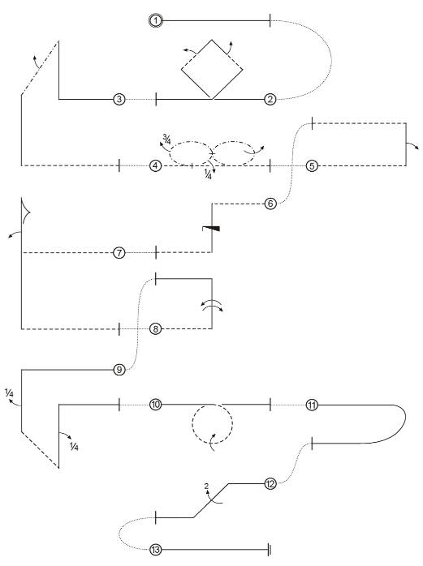
K总= 45

  - 遥控室内花式飞行（P3P-D，双人组）
    - 定义
两名运动员为一组，在地面利用遥控装置操纵各自的固定翼飞机，在规定时间内配合背景音乐完成双机编队的配乐飞行。
    - 技术要求
以电动机为动力，最大标称电压11.1伏。最大飞行重量300克。
无线电设备应当是开环的类型(即模型飞机没有电子信号反馈地面)。禁止使用自动舵控制和利用惯性、重力或任何类型的地面参考装置。自动控制的程序(提前设计)或自动控制计时设备。
外部尖锐凸出部分(如起落架突出部分,轴等) 必须覆盖。
允许：1.由选手手动切换的比例装置。2.由选手控制开始和终止的开关、操纵杆、旋钮、拨轮。3.使用手动开关控制的混控功能。
不允许：1.使用自动控制时间的快滚按钮。2.使用自动执行一系列程序命令的装置。3.使用自动控制机翼平衡的自驾仪或陀螺仪。4.使用自动定时装置控制桨距的变化。5.使用任何语音识别系统。6.使用任何能分析各动作间或各飞行间关系的装置。
    - 正式飞行的定义
模型起飞离陆即为正式飞行。每轮比赛每组运动员在比赛时间内，只能进行1次正式飞行。
    - 助手
每组选手在飞行时允许有2名助手。助手可以是领队、教练。助手不能操纵模型飞行。
    - 场地
室内场地建议约：长:40米；宽:20米；高:8-12 米。
裁判员位置的地面向左、右及上方延伸为虚拟安全线。模型飞行中不得进入。
    - 比赛方法
比赛进行两轮配乐自选动作飞行。
飞行顺序随机排列并保证频率不会干扰；飞行顺序确定后，第二轮比赛将从1/2开始。
飞行中，选手应站在裁判附近。
检录裁判必须提前至少5分钟通知选手到达起动区。选手或领队取回遥控设备后，选手和助手进入起动区，并做好比赛准备。
点名进场后有1分钟准备时间，然后自动进入比赛时间计时。选手也可以提前申请比赛计时开始，模型必须自行由地面起飞和降落，模型离陆则视为正式飞行。
飞行时间到即停止评分。
模型整体越过安全线，本轮0分，并须立即着陆。
裁判认为不安全的飞行，可指令模型立即着陆。
比赛时间中或后模型飞行中任何部件脱落本轮0分，触及地板、天花板、墙壁以及任何建筑结构及场内设施酌情扣分。
参赛双机模型涂装要求一致，运动员服装相同，否则酌情扣分。
    - 比赛时间
比赛时间2分钟，模型须在音乐停止时或125秒内着陆。
在安全飞行原则下，整套动作应与音乐相融合。
所配音乐由选手自选、自备、自己播放（组织方提供音响，必须是MP3格式文件）音乐时长为120+/-5秒，同时录入开始前统一标准的3秒准备信号。
    - 动作要求
配乐花式飞行动作只要安全并符合规则都允许。侧重于观众和媒体的观赏效果，应该是格外精彩壮观的娱乐表演。
以模型飞行的整体的飞行风格、艺术质量和总体印象评分。
- 飞行风格：K=6
选手的飞行技能及所作动作的难度及准确程度，动作的位置，动作的多样性，动作的合理,双机的同步性编排。动作失误或随意的飞行将扣分。
- 艺术性： K=6
音乐的编排应有不同的情绪渲染。
飞行应该与音乐同步。
音乐的情绪应该反映在整个飞行中。
- 总体印象：K=6
一个制作精良的配乐飞行需要融洽音乐、精彩壮观、具有娱乐风格的飞行。飞行展示应该充满整个空域,形成一个连续与流利的、双机同步的飞行以及各个动作元素之间的转换。
音乐停止或125+5秒模型必须着陆至地面。
    - 评分
主办方至少指定5名裁判员进行评分，评分裁判员中至少应有3名国家级以上的裁判员。每个裁判给选手的每个动作单独打分，采用10分制评分，可精确到0.1分。
    - 成绩评定
      - 采用2.7.3.条。
      - 比赛进行2轮花式配乐飞行。以2轮成绩之和为最终成绩，确定个人名次。如成绩相同，则以较高一轮成绩排定名次。

  - 遥控空投（P3R-K）
    - 定义
由运动员在地面用无线电遥控设备操纵各舵面及有关装置，对设在地面的指定地点进行空投物体投放的模型飞机。
    - 技术要求
      - 模型的尺寸、重量、发动机（限燃油发动机）容积须符合航空模型的一般技术要求的规定。模型为常规布局，必须安装起落架。
      - 空投物标准
竖直条幅不得小于0.4米×5米，材质、重量不限，必须安装降落伞。条幅内容由竞赛大会指定。
横条幅不得小于0.9米×12米，材质、重量不限。条幅内容由竞赛大会指定。
伞降物材质、重量不限。均需通过伞降方式安全降落，且不得借助动力装置。伞绳的数量不限，长度不得大于2米。
    - 助手
允许最多4名助手进场，但不得操纵模型。
    - 正式飞行定义
模型自离手或离地后即为正式飞行。每名运动员每轮比赛只能进行一次正式飞行。
    - 比赛时间

每轮比赛前有5分钟准备时间，比赛时间为8分钟。

模型摆放到起飞位置开始计时，5分钟内可申请起飞，超时未起飞本轮成绩为0分。

模型起飞开始计飞行及任务时间，8分钟后停止记录成绩。飞行及任务时间结束后模型必须在1分钟内着陆，否则本轮成绩为0分。
    - 比赛方法
模型可借助器械（弹射装置等）由地面或手上起飞。
第一轮模型拖挂横条幅，装载2个伞降物。模型起飞后，须拖挂横条幅飞行1个环形航线。航线起点于场地中心线跑道上方。条幅在空中必须完全展开。条幅脱落，比赛终止，已获得的成绩有效。
第二轮模型装载3条竖直条幅。在伞降过程中，条幅必须完全展开。
两轮比赛中，均允许在正式空投航线前做一次空航线的飞行，可再接一次试投飞行。试投和正式投放不允许在同一航线完成。
每个正式空投航线只允许投放一个条幅或伞降物。一次投放超过一个，只记其中距靶心最远的那个。未按顺序投放，空投无效。模型完成空投，即可降落定点。
      - 空投物要求
第一轮空投顺序为横条幅，伞降物1，伞降物2。
第二轮依次投放3条竖直条幅。
所有空投物必须完全展开且留空时间不得少于10秒，有降落伞的在降落伞完全展开后开始计时。允许操控伞降物。空投靶标区位于跑道前方。
      - 着陆
模型应以滑降方式着陆，接地前必须关闭发动机。着陆靶标区位于跑道上。
    - 评分标准
      - 定点得分计算方法
0～5米得25分、5～10米20分、10～20米得16分、20～30米得14分、30～40米得12分、40～50米得10分。大于50米得0分。
      - 测量标准
以条幅或伞降物的第一落点为测量依据，若落点跳动或大风气象条件，以裁判员观察为依据：
横条幅--条幅支撑杆中心距靶心的距离。
伞降物--伞降物的几何中心距靶心的距离。
竖直条幅--条幅下端中心距靶心的距离。
着陆定点--模型静止后机头距靶心的距离。
测量精确至分米。
    - 成绩评定
比赛2轮。以2轮竞赛成绩之和决定名次。如成绩相同，则以其中较好一轮成绩评定名次。如仍相同，以空投最高1次得分排定名次。
    - 判罚
      - 飞行中，横条幅自转超过90度，条幅空投为0分。
      - 飞行中，横条幅未能完全展开，条幅空投为0分。
      - 伞降中，竖直条幅未能完全展开，该条幅空投为0分。
      - 空投物留空时间少于10秒，该次空投为0分。
      - 降落伞未完全打开该次空投为0分。
      - 模型着陆时若与运动员或其助手相碰，该次着陆为0分。
      - 模型着陆时损坏取消着陆分。

  - 遥控双机分离定点（P3S，双人组）
    - 定义
分别用无线电遥控设备操纵，以内燃机或电动机为动力源的遥控模型主机搭载无动力源的遥控模型滑翔机子机，起飞升空到一定高度，模型主机和模型滑翔机子机分离，分别定点着陆的模型飞机。
    - 技术要求
      - 两架模型飞机为一个组合，分别为主机和子机。允许使用主机和子机各2架。
      - 主机发动机工作容积不得超过40级(6.5立方厘米)或电动机电池标称电压不得超过15伏。
      - 主机、子机翼展均不大于2米，重量和包括燃料或电池不大于5千克。
      - 主机必须使用轮式起落架滑跑方式起飞和着陆。子机搭载方式不限。
    - 助手
允许2名助手进场，且不得操纵模型。
    - 比赛时间
每轮比赛时间为5分钟。在比赛时间内须完成正式飞行的起飞、双机分离和主机、子机的定点着陆动作。
    - 正式飞行
      - 主机模型飞机滑跑后没有离地为试飞。
      - 主机模型飞机起飞离地即为正式飞行。每轮比赛只允许进行一次正式飞行。
    - 成绩评定
      - 模型飞机主机着陆分、子机留空时间分、子机着陆定点分之和，再扣除主机飞行时间分为每轮运动员的正式比赛成绩。
      - 比赛进行2轮，以2轮成绩之和为运动员的正式比赛成绩。若成绩相同，则以其中较好一轮成绩评定名次；若仍相同，则进行附加赛，附加赛子机的留空最长测定时间每轮递增60秒。
    - 下述情况该轮比赛成绩判为0分
      - 飞行中零件掉落。
      - 模型空中解体。
      - 造成碰撞事故的责任者。
      - 比赛时间开始后3分钟内模型未起飞。
      - 比赛时间结束后30秒仍未着陆。
      - 子机着陆定点距离50米以上时。
      - 主机飞入禁区。
    - 比赛方法和规定
      - 点名进场开始计5分钟比赛时间。由两名操纵员组成参加比赛，主机和子机的操纵员在比赛过程中不允许互换。
      - 主机、子机分离前运动员须提出分离申请，得到裁判员允许后方可进行分离作业。分离时必须有明显的信号，如施放彩带等。在比赛时间内申请分离次数不限。分离必须在起飞区上空进行。
      - 主机从起飞离地开始计时，到着陆停止前进终止计时为本次留空时间，以秒为单位。每秒换算为1分。
      - 主机正常触地并停止前进，着陆在30米×20米着陆区内（见下图），方可得到主机着陆分值50分，模型压线视为入内。
      - 主机着陆停止前进不在指定着陆区的，主机着陆触地后发生解体的，主机着陆前未关闭动力的，该次飞行着陆定点为0分。
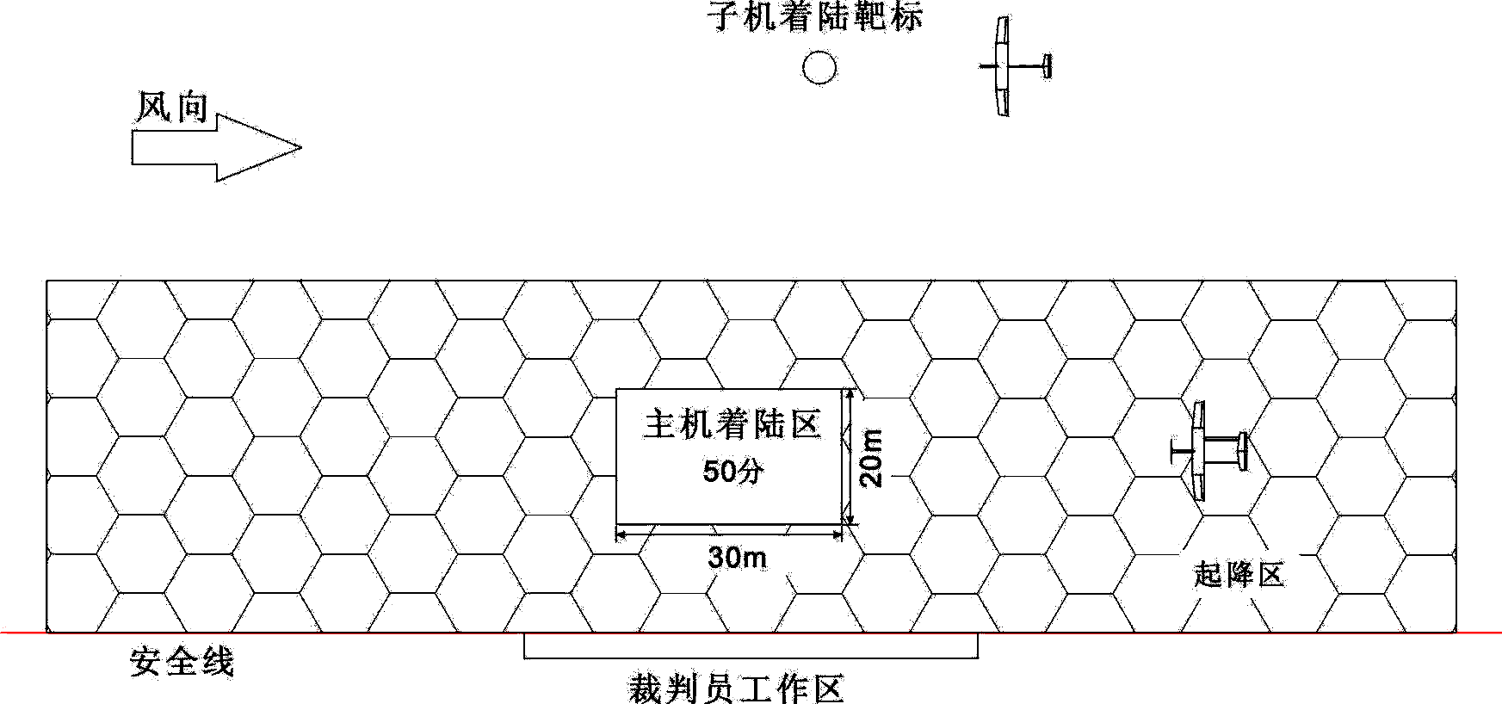
      - 子机从分离开始计时，到着陆停止前进终止计时为本次留空时间，最大测定时间为180秒，以秒为单位。每秒换算为1分。若超过最大测定时间着陆，则每超过1秒扣1分。
      - 子机着陆定点分（Y）以模型着陆停稳后机头在地面的垂足到靶心距离（X）确定。计算公式是：Y=100－4X，其中X以米为单位。 X、Y均保留1位小数。Y最小值是零，不取负数。
      - 子机留空时间不足30秒时和着陆定点时模型解体的，该次飞行着陆定点分无效。
      - 模型着陆时若与运动员或其助手相碰，该次飞行着陆定点为0分。
      - 不计比赛时间结束后的飞行留空时间和着陆成绩。

  - 二对二遥控空战（P3Z-4，双人组）
    - 定义
指以内燃机为动力，由2名运动员为1组在地面使用无线电遥控设备操纵固定翼模型飞机，以缚在对方模型上的尾带为目标并竞相切断的航空模型。
    - 技术要求和场地、飞行空域
      - 二冲程发动机工作容积不得超过46级（7.5立方厘米），只允许使用1台发动机。
      - 遥控设备使用非自动跳频设备时，每名运动员必须申报频率1、频率2两个不同的频率。
每名运动员每轮允许使用2架模型且频率相同。运动员的模型可以互用。
      - 由大会提供不同颜色的尾带和识别带。尾带材料为皱纹纸或类似的略有弹性材料的纸带，长度为15米、宽度为0.05米。连接线长度不小于10米。每架模型缚1条尾带和1条识别带。
      - 模型不得带有任何用来切割尾带的专门装置。任何部位不得有锋利的突出物。
      - 安全规定
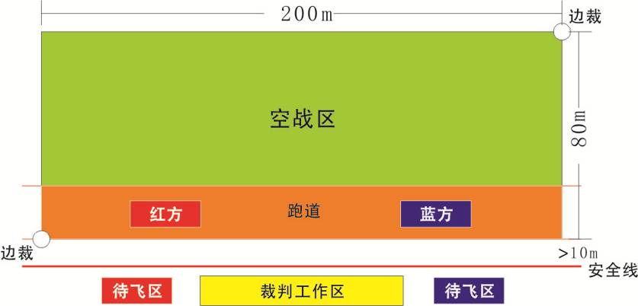
比赛全过程运动员和助手必须佩戴安全帽。未佩戴安全帽进行准备工作将被处罚。运动员可自备安全帽。
      - 竞赛空域
空战比赛须在200米×80米的长方形场地空域中进行（见右图）安全线距边线大于10米。起飞跑道在空战区域内。
    - 比赛方法
      - 比赛采用淘汰赛。根据比赛报名情况，确定采用单败淘汰制或双败淘汰制。
      - 比赛第一轮对阵采用计算机抽签和现场抽签的方法进行，同时确定红方和蓝方角色。尽量避免和本队选手编组空战。第二轮起不再考虑本队选手相遇。
      - 分组或晋级后同频时，由红方运动员调整备用频率。
      - 每名运动员允许1名助手进场，助手不得操纵模型。
      - 执行裁判宣布运动员进场后，运动员有包括起动发动机在内的2分钟准备时间。
      - 执行裁判将在运动员准备完毕或准备时间结束倒数5秒后发出起飞信号；起飞信号可使用彩旗、灯光、特殊声响或语言命令。起飞信号发出前不得起飞模型。
      - 模型放飞形式不限。
      - 模型升空后，在裁判发出空战开始信号后方可进攻。每轮空战时间为3分钟。空战信号可使用彩旗、灯光、特殊声响或语言命令。空战信号的发出遵循双方位置优势均等原则。
      - 模型起飞后发生动力停车、模型故障着陆或比赛中因任何情况模型着陆，任何一方运动员均只有1次重新起飞的机会，且必须在60秒内再次起飞。重新起飞允许使用备机，必须携带故障模型的尾带、尾带残余或尾带连接线；也允许更换新的尾带。
      - 空战时间内任何一方飞出界外要扣分，飞出边界后都应立即返回空战区，否则视为消极。
    - 警告
      - 模型整体飞出界外, 每次给以1次警告。警告后仍不飞回界内的，可以连续给以警告。
      - 空战中飞行的高度至使无法清楚地判断是否有效进攻时，每次给以1次警告。
      - 长时间逃避或无积极进攻按消极进攻判罚，同场比赛可连续判罚。
    - 进攻得分
      - 每次有效进攻为200分，以尾带飘落为标准。
      - 空战时间内无论任何一方进攻造成模型尾带飘落判对方进攻得分。
      - 空战时间内尾带被挂在他人模型（含同队）上但未飘落判对方进攻得分。
      - 空战时间内进攻时螺旋桨造成尾带絮状飘散为1次有效进攻。
      - 进攻中出现断带-絮状物、断带-絮状物……，按断带数量判定有效进攻次数。
      - 已判定为有效进攻的尾带视为废带，废带因切割或碰擦再次飘落的情况为无效进攻，不予得分。
      - 若尾带飘落无法明确判定为废带，判对方进攻得分。
      - 尾带飘落过程中再次被切割为无效进攻，不予得分。
    - 犯规判罚
      - 模型整体飞出边界外每次扣20分。
      - 消极进攻每次扣30分。
      - 下列情况判犯规并给以扣50分处罚：
- 模型放飞前运动员或助手未戴安全帽。
- 进攻信号发出前发起进攻。
- 模型起飞前，运动员或助手有意弄伤、损坏尾带。
- 模型起飞后比赛未结束，第一次着陆60秒内复飞的。
- 裁判员发出起飞信号至空战开始前，放飞和飞行中模型未系尾带、识别带、尾带明显损坏、尾带未展开或整体脱落。应立即着陆整改，60秒内复飞者，视同第一次着陆处罚。
    - 判负
下列情况该轮判负：
      - 裁判点名后2分钟内运动员未入场。
      - 运动员的主备机同时工作。
      - 起飞信号发出60秒后，模型未能全部升空的一方。
      - 第一次着陆60秒内未能起飞的一方。
      - 第一次着陆复飞成功，但模型未系尾带、识别带。
      - 比赛时间内第二次着陆的一方。
      - 比赛飞行过程中（含起飞、着陆）模型飞越安全线。
      - 比赛可以判双负。
      - 其他违反竞赛通则和遥控项目通则的情况。
    - 重飞

意外原因未完成比赛。
    - 成绩评定
      - 以空战成绩得分减去犯规分值，为运动员该轮成绩（可负分），得分高者获胜。
      - 单败淘汰制：如该轮双方竞赛成绩相同，则进行加时赛，时间为2分钟。首先进攻得分者为获胜方；如双方均未取得进攻得分，以双方犯规分值决定胜负，以此方法直至分出胜负。
      - 单败淘汰制的双方无论胜负每场比赛都获得1分积分，但抽签需要的争位赛、平局加时赛和资格赛弃权一方不计积分。决赛场胜者得2分。
      - 双败淘汰制的每场比赛胜者得2分，轮空或平局得1分，负者得0分。
      - 以积分之和评定比赛名次。如双败淘汰制的积分相同，以胜局得分之和评定排名，再相同则决赛。

  - 遥控室内电动空战(P3Z-D)
    - 定义
以电动机为动力，由运动员在地面使用无线电遥控设备操纵固定翼模型飞机，以缚在对方模型上的尾带为目标并竞相切断的航空模型。
    - 技术标准
      - 模型最大飞行重量不得超过300克。限1个动力电机，动力电池标称电压不得大于11.1伏。
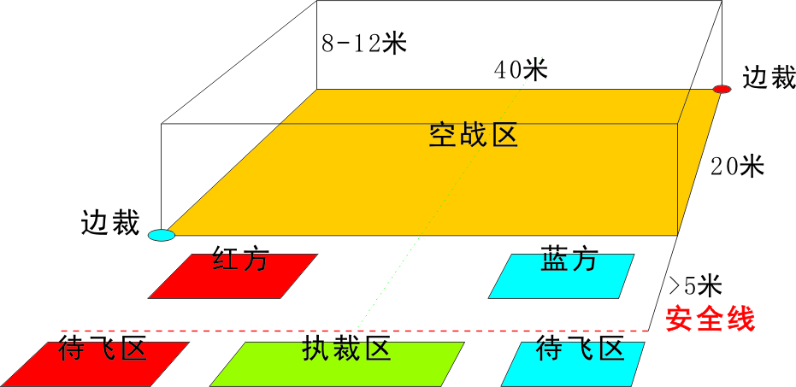
      - 大会为空战双方提供不同颜色的尾带。尾带材料为皱纹纸或类似的略有弹性材料的纸带，长度为3米、宽度为0.01米。连接线长度不小于0.5米。每架模型缚1条尾带。同一次比赛尾带标准必须统一。
      - 竞赛空域
空域要求为长40米，宽20米，高12 米的长方形场地。安全线距边线大于5米。可视室内体育馆实际情况作适当调整，但高度必须8米以上，并为运动员提供适应性训练时间。
    - 其他规则
      - 比赛仅采用单败淘汰赛制。
      - 比赛方法、得分、处罚、成绩评定等未见部分按照P3Z-4细则执行。
      - 空战中有意攻击、冲撞对方的模型，并造成对方模型损坏将判负。
      - 本项目不使用识别带。

  - 遥控涡喷特技飞行（F4J）
    - 定义
由运动员在地面用无线电遥控设备操纵模型飞机舵面及其它机构，以改变飞行姿态、方向、高度和速度而进行特技飞行的固定翼模型飞机。
    - 技术要求
遥控模型飞机的动力必须是涡轮喷气、涡轴发动机。
遥控模型飞机重量不能超过35千克（不含燃料和拉烟油）。
    - 安全要求
所有参赛选手进场启动发动机时必须携带有效的灭火器。
    - 助手
只允许2名助手入场，助手可以启动发动机,但不能操纵模型。
    - 正式飞行的定义
模型起飞离陆即为正式飞行。每轮比赛每名运动员在比赛时间内，只准进行1次正式飞行。
    - 飞行时间
每轮总计8分钟（包括启动发动机），模型飞机在8分钟内未能完成的动作不记分。多台发动机的模型每多一台发动机增加1分钟总时间。
    - 动作空域
特技动作应在裁判员正前方，垂直方向约60度，水平方向约120度，空域范围内能看清楚的合理高度和一个垂直于地面的平面内进行（起飞、着陆航线及着陆除外）。动作展示面与裁判员的距离应在100米-150米之间，违反规定要从严扣分。飞行动作必须按规定顺序进行，模型飞机每通过1次动作空域，必须按顺序完成1个规定动作（必须过渡的动作除外）。漏做动作，补做无效。进入每一个动作前，运动员或助手应向裁判员大声报告动作开始，动作结束后应向裁判员大声报告动作结束，不报告的动作视为漏做。自由飞行不需要报告动作。
    - 裁判

比赛应有5名裁判员评分，其中至少有3名国家级以上的裁判员。
    - 比赛方法
比赛进行两轮飞行，由一轮规定动作和一轮自由飞行动作组成。
    - 成绩评定
采用2.7.3.条。
      - 自由飞行动作评分
自选飞行只要安全并符合规则的动作都允许。以模型整体飞行的技术性、艺术性和安全性评分，整套动作K=12。
自选动作决不意味着降低技术难度和对动作质量的要求。一个精良的飞行应该是精彩壮观，充满整个空域，各动作元素之间的转换连续与流畅。
- 技术性 K=6
  - 有无创意性（新动作或很不常见的动作），单纯的重复规定动作的飞行，将在本轮最后得分中减10分。
  - 动作难度和多样性（复杂和具有挑战性的动作顺利完成应给予高分；多次重复的动作不给予高分）。
  - 飞行中出现超越警戒线的大幅度扣分。
- 艺术性即总体飞行的优美程度 K=5
  - 各动作元素之间的整体性，协调性，连贯流畅性，与背景音乐的融合度。视为动作优美程度的评判标准。（配乐飞行是重要条件，无配乐则在本轮飞行成绩中扣15分）
  - 拉烟飞行的动作以拉烟的质量与动作配合展示效果给予评判。
  - 整套动作的演示要有与该机型真机飞行的仿真效果。
- 安全性 K=1
a整个飞行过程中都不允许飞越安全线。整机越过安全线本轮成绩计为零分。
b整套动作空域要相对稳定，剧烈的翻滚，剧烈的高度变化被视为失去仿真飞行的效果，安全分计零分。
整套动作以技术性、艺术性、安全性三部分评分，每部分得分为：K值(难度系数)×裁判评分。安全性评分只给0或10。
      - 飞行进行2轮，以2轮成绩之和为运动员的正式比赛成绩。 如成绩相同，则以较高一轮成绩排定名次。
    - 规定动作顺序、难度系数及要求

每位参赛选手所操纵飞行的动作风格要与自己持有的仿真模型飞机的原型机飞行风格相似。

- 起飞 K=1（逆风）
模型飞机从地面滑跑起飞，离地后以不大于20度夹角爬升4—5秒后转弯结束。且在这一时间段收起起落架。
扣分：
- 滑跑距离过短，离地不柔和，仿真性差。
- 滑跑时，方向偏斜。速度不协调或加速太快。
- 爬升率不正确(太陡峭)。
- 未在规定时间内收起落架。
- 低空通场航线 K=1(逆风)
模型飞机在跑道上方与跑道平行低空匀速飞过，直线段飞行时间约6秒，高度约5米。
扣分：
- 航线不平稳，与跑道轴线有夹角。
- 高度，速度不一致。
- 横滚一周 K=2(顺风)
模型平飞进入，任意方向做360度滚转，平飞改出。
扣分：
- 航向和高度发生变化。
- 滚转速率不一致。滚转的风格不是原型机的风格。
- 滚转不是360度。
- 动作太远，太近，太高或太低。
- 内筋斗 K=1(逆风)
模型在裁判员正前方平飞进入，拉起做一个内筋斗。筋斗应是正圆，圆的展示面应与地面垂直。
扣分：
- 筋斗不是等半径。
- 筋斗展示面倾斜。
- 筋斗过程中机翼倾斜。
- 进入和改出不在同一高度。
- 水平四位横滚 K=2 (顺风)
模型飞机平飞进入，完成四位滚转。(滚转方向不限)
扣分：
- 航向，高度发生变化。
- 四个滚转速率不等。
- 四个滚转角度不等。
- 四个滚转滞留时间不等。
- 滚转线段偏离空域中心。
- 滚转风格不是原型机的典型风格。
- 倒飞45度爬升 K=2 (逆风)
模型飞机倒飞推起做45度爬升，同时在45度直线段中间做360度滚转并继续爬升，到适当高度倒飞改出。
扣分：
- 进入，改出筋斗半径不等。
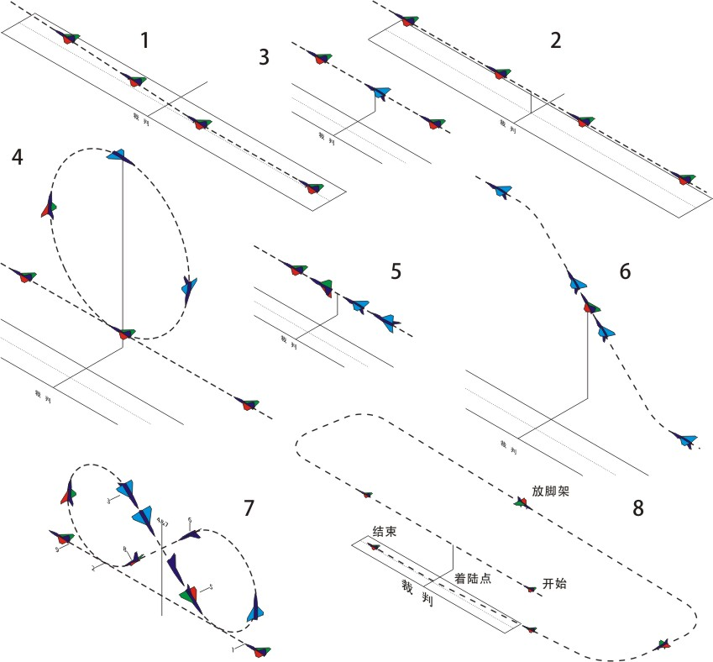
- 滚转不在线段中间。
- 滚转角度不准。滚转速率太快，与原型机风格不符。
- 动作展示中心与空域中心位移。
- 爬升夹角不是约45度。
- 古巴八字 K=2 (顺风)
模型飞机平飞进入，拉起做5/8筋斗至45度倒飞直线并做半滚，继续沿45度线飞行，到达进入高度拉起做第二个5/8筋斗，到达45度倒飞直线段，做半滚，继续沿45度线飞行到达进入高度点改为平飞。
扣分：
- 8字的两个筋斗半径不等。
- 两个半滚角度不准。
- 动作展示面，位置偏斜。
- 两个半滚点不相交。
- 油门使用不合理(速度变化明显，不是原型机的风格)
- 着陆航线及着陆 K=2 (逆风)
模型飞机逆风按跑道方向进入着陆航线。第一边通过跑道上空(高度适当)完成一个矩型航线。并在四转弯后对准跑道逐渐下滑，平稳着陆。
扣分：
- 矩形着陆航线的四个边不是一个逐渐下降的过程。
- 四个90度转弯不柔和。
- 五边下滑角过大，接地速度过大。
- 接地动作粗暴，弹跳，翼尖触地。
- 接地滑跑方向偏斜。
- 起落架没有在顺风段放下来。
- 没有采用适合于所飞机型原型机的降落姿态。
- 接地后一条起落架损坏扣20%分；如两条起落架损坏或所有的起落架损坏扣50%分。(如果在着陆航线中一条起落架没伸出或全部没有放下也是同上扣分原则。)
- 如着陆时模型飞机倾翻(机背着地)则该着陆零分。

  - 遥控涡喷编队飞行(F4J-D，双人组)
    - 定义
两名选手为一组，在地面利用遥控装置操纵各自的涡轮喷气模型飞机，在规定的时间和空域内完成双机编队的特技飞行。
    - 技术要求
遥控模型飞机的动力装置必须是涡轮喷气发动机。
模型飞机的气动布局应是仿真机型。参赛的两架模型飞机应是同类型、同规格机型。
模型飞机的重量不能超过35公斤。(不含燃料和拉烟油)
    - 安全要求
所有参赛选手进场启动发动机时，必须携带有效的灭火器材。
    - 助手
每架模型飞机允许上两名助手进场协助启动发动机，但不得操纵模型飞机，发动机启动正常后，只能留一名助手在场。
    - 正式飞行的定义
模型飞机滑跑起飞离陆即为正式飞行。即使只有一架起飞也视为一次正式飞行。每轮比赛每组选手只能进行一次正式飞行。
    - 比赛时间
每轮正式比赛时间为8分钟(包含启动发动机时间)。在8分钟内每组选手应完成启动发动机，起飞，空中编队飞行，着陆航线等顺序动作。如超时未着陆，则着陆动作不予评分。自由飞行轮次时超时未着陆，则在该轮成绩内扣10分。选手比赛用时以第二架模型飞机着陆第一次接地终止记时。(接地复飞者，规定动作轮次着陆不予评分，自由飞行轮次按超时处理。)多台发动机的模型飞机，每增加一台发动机增加一分钟总时间。
    - 比赛方法
每组选手进行两轮正式飞行。由一轮规定动作和一轮自由飞行(自选动作)组成。
    - 动作空域要求
规定动作的特技飞行应在裁判员的正前方，垂直方向约60度，水平方向约120度的空域范围内完成(起飞，着陆除外)。动作展示位置应在距裁判员约100 米— 150米的距离内完成。完成动作超出空域的视严重程度予以扣分。完全在空域以外的动作得0分。规定动作必须按要求顺序进行，飞机每通过裁判员正前方(动作空域)一次，(起飞第一转弯后的一个顺风通场航线除外)必须按规定顺序完成一个动作(漏做，补做无效)。进入每个动作前，选手或助手要大声向裁判员报告，某动作开始、结束。不报告则视为漏做。
自由飞行科目(自选动作)的空域，水平方向可在约160度，垂直方向约70度范围内完成。自由飞行科目不需要报告动作名称。
    - 裁判
比赛应由五名以上裁判员评分。其中至少有三名国家级裁判员。
    - 成绩评定
采用2.7.3.条例
    - 加分
两架模型飞机都符合以下条件的可获得加分。
模型飞机机身长度大于2.5米加2分。(含2.5米)
模型飞机机身长度大于3米加5分。(含3米)
    - 比赛成绩排序
每轮比赛成绩采用千分制换算排定名次。以两轮名次之和排定该项目最终名次。如两轮成绩相同，则取其中单轮最好成绩者在前，如再相同则名次并列。
    - 动作顺序、难易系数及要求
每组选手所操纵的模型飞机飞行风格要与自己持有的仿真机的原型机的飞行风格相似。

01.起飞 K=1 (逆风)
双机以编队形式开始滑跑，加速，离地，(离地后以约20度夹角平稳爬升4—5秒)爬升并收起落架进入第一转弯结束。
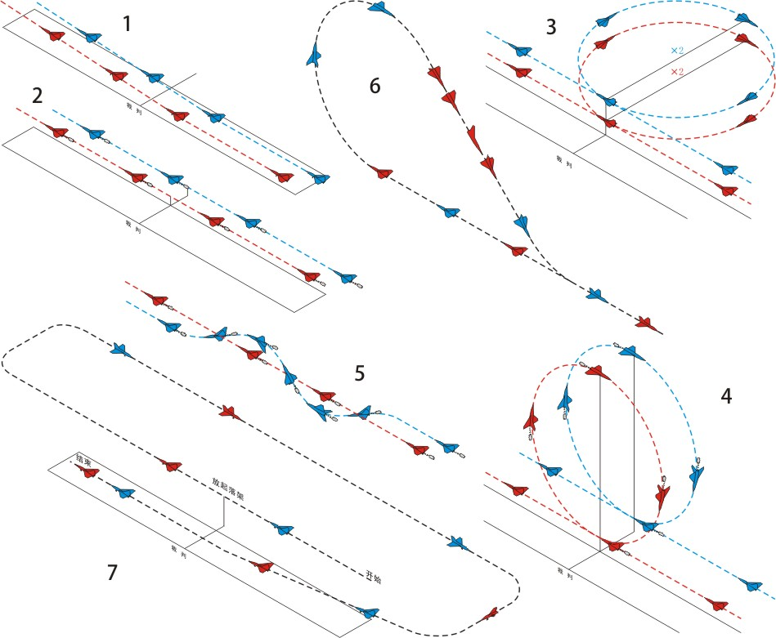
扣分：
- 滑跑或离地方向改变。
- 加速过猛，离地不柔和。
- 未在规定阶段收起落架。
- 滑跑或爬升过程中模型飞机飞行间距发生变化。
- 爬升率不正确。
- 滑跑离地后又触地(离地跳跃)0分。
02.低空通场 K=1 (逆风)
以编队形式在跑道上方与跑道轴线平行，低空(5米左右)，匀速并拉烟通过。
扣分：
- 低空通场飞行时间不足四秒。
- 双机间距，速度，高度发生变化。
- 单机拉烟扣3分，双机未拉烟0分。
03.水平盘旋 K=1 (顺风)
以编队形式低空进入水平大坡度盘旋两周。(高度约10米)
扣分：
- 盘旋轨迹起伏，盘面倾斜。
- 盘旋半径变化，双机间距变化。
- 盘旋飞行速度过慢。
- 盘旋圆没有以裁判位置为中心。
- 进入和改出高度变化，航线与跑道轴线不平行。
04.正筋斗 K=2 (逆风)
以编队形式同时拉起做一个正筋斗，拉烟完成。
扣分：
- 筋斗不在规定空域中心。
- 编队间距变化，不是同时进入。
- 双机所做的筋斗半径不等，展示面倾斜。
- 进入，改出不在同一高度。
- 单机拉烟扣3分，双机未拉烟0分。
05.桶滚 K=2 (顺风)
长机以平飞直线通场，僚机紧随长机做一桶状滚转一周。拉烟完成。
扣分：
- 直线通场航线起伏，展示面倾斜。
- 桶滚半径变化，轨迹不是45度螺距。
- 展示面不在空域中心，位置太远，太高，或太低，太近。
- 单机拉烟扣3分，双机未拉烟0分。
06.1/2古巴8字 K=1 (逆风)
双机变前后跟踪飞行，通过空域中线后相继拉起做5/8筋斗，至45度倒飞状态时进入直线段飞行，在线段中点做半滚后继续直线飞行至进入高度改出。
扣分：
- 双机先后进入筋斗的顺序是当前面飞机拉起到筋斗的顶点时，后面跟踪的飞机必须到达该筋斗的进入点(6点位置)，提前或迟后都要扣分。
- 双机进入，改出不在同一高度。
- 半滚不在线段中间。
- 半滚角度不准。
- 展示面倾斜。
07.着陆航线程序 K=2 (逆风进入)
双机以跟踪飞行形式进入着陆航线并完成着陆。
扣分：
- 矩形着陆航线的四个边不是一个逐渐下降的过程。
- 起落架没有在顺风段放下来。
- 四个90度转弯不柔和，速度控制不合理。
- 五边下滑角过大，接地粗暴。
- 接地滑跑偏斜，翼尖触地。
- 接地冲出跑道或倾翻，着陆0分。
- 接地后一条起落架损坏扣20%分，如两条或全部损坏扣50%分。(双机任一架飞机损坏都扣分)(如在着陆航线中任一架飞机一条起落架没有伸出，或全部没有放下起落架同上述扣分。)

    - 自由飞行(自选动作组合)
自由飞行动作要求安全并符合规则。必须配乐飞行。要有拉烟动作。以双机整体飞行的技术性，艺术性，安全性评分。整套动作K=12。
自由飞行动作要安全并符合规则。必须配乐飞行，要有拉烟动作。以双机整体飞行的技术性，艺术性和安全性评分，整套动作K=12。
自选动作绝不意味着降低难度和对动作质量的要求。一个精良的飞行应该是精彩壮观，充满整个空域，各动作元素之间的转换链接连续与流畅，展现出双机同步飞行的魅力。
- 技术性 K=6
A 动作有无创意(新动作或新组合)。
b 动作难度和多样性。(复杂和具有挑战性的动作顺利完成可得高分，多次重复的动作不与高分)。
c 编队队型距离保持良好，好的仿真飞行姿态可给高分。
- 艺术性即总体飞行编排的优美程度 K=5
a 编排动作同步，协调，流畅。
b 编排动作组合飞行要符合背景音乐的主题意境。
c 拉烟完成的动作要看拉烟的质量，形式及展示效果评分。
d 编队队型保持良好，队型切换自然流畅。
- 安全性 K=1
a 任何时候模型飞机飞越安全线本轮比赛成绩0分。
b 飞行过程中出现坠机本轮0分。
c 安全性评分只给0或10。

  - 遥控电动滑翔机(P5B)
    - 定义
由运动员在地面用无线电遥控设备操纵各舵面，借助电动机为动力装置升空后，空气动力作用在固定的翼面上而产生升力进行滑翔的模型飞机。
    - 技术要求
可用各种电池做动力源，最大标称电压为8.4伏。
模型在符合1.2条的规定下外形尺寸、重量不限。
    - 助手
允许1名助手入场，助手不能操纵模型。
    - 比赛时间
每轮比赛时间为7分钟。在比赛时间内须完成正式飞行的起飞和着陆。
    - 试飞次数
比赛时间内试飞次数不限，运动员可在飞行中或模型着陆后声明该次飞行为试飞，声明为试飞的成绩无效。模型飞行过程中限用一次动力。
    - 成绩评定
      - 每轮飞行成绩为留空时间得分与着陆定点得分之和减去动力时间分，再代入5.13.8(9)条中公式的换算得分。
      - 比赛进行2轮，取2轮成绩之和为正式成绩。若相同，则以其中较好一轮成绩评定名次。
    - 下述情况该轮比赛成绩判为0分
      - 飞行中零件掉落。
      - 模型空中解体。
      - 开动力次数多于1次。
      - 比赛时间结束后30秒仍未着陆。
      - 造成碰撞事故的责任者。
      - 着陆定点距离50米以上时。
    - 比赛方法和规定
      - 最大测量时间为300秒。
      - 赛前由抽签确定运动员的编组，每批次不少于3人。如遇频率相同，由裁判长指定运动员使用所报两个频率中的一个。
      - 比赛时间由执行裁判统一发出开始和结束的信号。
      - 从模型放飞出手开始计动力和飞行留空时间，动力结束即终止计动力时间，模型着陆停止前进终止计留空时间。以秒为单位。每1秒换算成1分，若超过最大测定时间着陆，则每超过1秒扣1分。
      - 着陆定点分(Y)以模型着陆停稳后机头在地面的垂足到靶心的距离(X)确定。计算公式是：Y=100-4X，其中X以米为单位。X、Y均保留1位小数。Y最小值是零，不取负数。
      - 留空时间不足30秒和着陆定点时模型解体的该次飞行着陆定点分无效。
      - 模型着陆时若与运动员或其助手相碰，则该次飞行的定点分为零分，允许声明为试飞。
      - 不计比赛时间结束后的飞行留空时间和着陆成绩。
      - 留空时间得分与定点得分之和减去动力时间分是该项目原始分。以每批次为单位按原始分比例换算为正式得分，即：每批次最高原始分换算为最高得分1000分，其它运动员成绩按以下公式换算得分：
换算得分 = 1000 ×(P/Pw)
P = 留空得分与定点得分之和(原始分)
Pw = 同批次最高原始分

  - 遥控纸飞机编队飞行(P5M-5Z，五人组)
    - 定义
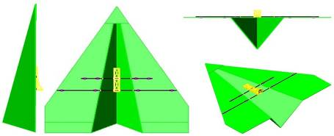
5名运动员为一组，在地面利用遥控装置操纵各自的纸飞机，在规定时间内配合背景音乐完成五机编队的特技飞行。
    - 技术要求
模型以电动机为动力，电池标称电压不大于15伏。翼展不小于1米。模型主体结构材质为KT板，指定机型见上图。
    - 助手
允许5名助手入场，着装要求统一，助手不得操纵模型。
    - 正式飞行的定义
模型起飞即为正式飞行。每轮比赛每名运动员在比赛时间内，只能进行1次正式飞行。
    - 比赛时间
比赛时间为4分钟，从第一架模型起飞离陆或离手开始计时，当最后一架模型着陆停止为止。超过4分钟时，评分终止。比赛时间结束后模型应立即着陆，超过比赛时间1分钟后模型还未着陆者，本轮判0分。
    - 比赛方法
每名选手应完成2个科目的飞行，每个科目飞行一轮。
      - 第一轮飞行科目A-规定动作。
      - 第二轮飞行科目B-配乐的自选自编动作
这套动作给选手提供了展示飞行技术和模型飞机性能的机会。对这套动作的设计没有细节限制,但必须保证飞行安全，并在比赛报到时提交动作顺序图并做图解。选手应自备音乐U盘(U盘根目录下只允许出现本场比赛参赛曲目，无其它任何信息、资料)，组委会根据比赛条件提供音响设备，参赛队也可以自备音响设备。
      - 动作空域
距操纵者正前方的内航线上完成。两边调整航线的动作不应超出120度边线，否则将根据超出程度给予扣分。
动作区域和裁判之间的距离不得少于10米，近于10米的动作被判零分。在10米线附近，模型不得向线内方向飞行。不允许模型在选手背后进行飞行，否则立刻结束飞行并判零分。
选手应时刻掌控模型飞机，飞行中要保证人员和设备安全。
一名裁判员站在安全线上，专门负责飞行安全。如果选手做了危险的飞行动作，他有权命令选手结束飞行，并要求选手立即降落。
      - 动作要求
- 所做动作的动作轨迹须清晰，并位于裁判能清楚观察到的空域中心区域内。
- 科目A须按指定顺序完成，科目B须按申报顺序完成，在每次飞行中每个特技动作只允许做一次。动作的方向由模型飞机起飞方向决定。
- 允许模型独立起飞或手上放飞，允许用手接方式降落。当所有飞行动作完成后，应立即降落。模型飞机着陆点应在一个直径50米的圆或两条相距100米的标记线之间(跑道宽度大于10米)的指定着陆区内，每架模型的第一次接地点为着陆点。否则将根据超出程度给予扣分。
    - 裁判
比赛须有5名裁判评分。其中国家级裁判不少于3名。
裁判坐在选手(120度区域的中点)后面7米之外，10米之内的区域。
    - 评分
      - 科目A：评分分为技术和同步两部分(K值相同)，技术部分是对5名选手完成的每个动作的质量评分；K(难度系数)× 裁判评分，同步部分是对五架模型在完成的每个动作中的同步程度评分；K(同步系数)× 裁判评分。5名裁判独立给运动员飞行的每个动作完美度和同步性分别给评分。
      - 科目B：5名裁判对整套动作完成的完美度和同步性，进行技术和同步两部分(K=15值相同)分别评分。去掉一个最高得分和一个最低得分，其余3名裁判所评得分之和的平均值为该轮成绩。
      - 比赛飞行中少1架扣总分50%，少于3架(含3架)不评分。
      - 无论何种原因导致竞赛中止，已完成的动作仍然有效。
      - 如果不是因为选手的过错，而是因为其它原因使得裁判未能观察动作的全过程，则裁判应指出“没观察到”。在这种情况下，这名裁判对这个动作的评分记为其他裁判对这个动作评分的平均数。
    - 成绩评定
      - 采用2.7.3.条。
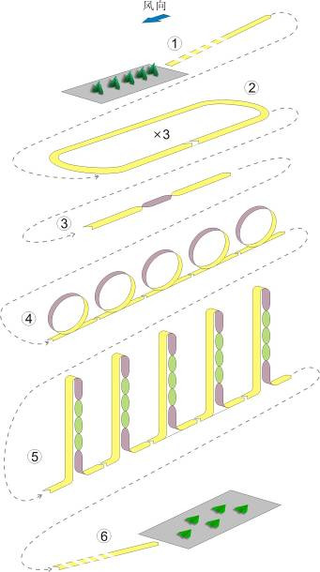
      - 比赛2轮。以2轮成绩之和为运动员的正式成绩，并排列名次。如成绩相同，则以其中较好一轮成绩评定名次。再相同者名次并列。
    - 判罚
      - 动作区域和裁判之间的距离近于10米的动作被判零分。
      - 10米线附近，模型向线内方向飞行的动作被判零分。
      - 模型在选手背后进行飞行，否则立刻结束飞行并判零分。
      - 没有按特技动作顺序完成(错做、漏做)动作被判零分。
      - 不按起飞方向完成的动作被判零分。
    - 规定动作图解(见右图)

01.起飞 K=1
运动员举手申请起飞得到允许后1分钟内五机依次编队起飞。1分钟内五机未能完成全部起飞，则得0分。
02.环形编队 K=3
五架模型依次跟随同向同步平飞进入，低空水平同步飞行3个环形航线(体育场环形跑道)，完成动作。水平直线飞行应在4秒以上。
扣分：
- 航向改变。
- 高度改变。
- 五机不同步。
- 直线飞行不足4秒。
03.横滚 K=4
五架模型同向同步平飞进入动作空域中心，依次做360度横滚，正飞水平直线改出。
扣分：
- 航向改变。
- 高度改变。
- 横滚不是360度。
- 五机横滚速率不一致。
04.正筋斗 K=3
五架模型同向同步平飞进入水平直线飞行后，当第三架模型飞越动作空域中心时同时做二个正筋斗，完成后改为水平直线飞行。
扣分：
- 航向改变。
- 高度改变。
- 筋斗不圆。
- 五机不同步。
05.垂直上升，倒转带滚 K=3
五架模型同向同步平飞进入水平直线飞行后，当第三架模型飞越动作空域中心时同时做1/8内筋斗到垂直上升直线，接1/2外筋斗到垂直下降直线，直线中进行三个连续的360横滚，1/8内筋斗正飞改出。
扣分：
- 垂直航线偏航。
- 滚转速率不一致。
- 滚转偏航。
- 横滚角度不准确。
- 五机不同步。
06.着陆程序 K=1
五架模型先后依次进入着陆航线完成着陆；一架模型先进入着陆航线完成着陆，同时其他模型做环形平飞，直至最后一架模型进入着陆航线完成着陆。
- 五机都在比赛时间内按次序安全着陆在指定区域得10分。没能着陆在区域内的，一架扣2分。
- 着陆时出现模型严重损坏(主体部件)得0分。
K_{总}=15

  - 遥控电动热气流留空时间滑翔机（F5J）
    - 定义
由运动员在地面用无线电遥控设备操纵各舵面，带有动力和高度计时装置，借助电动机为动力装置升空后，空气动力作用在固定的翼面上而产生升力，并利用上升气流以尽可能低的起飞高度获得尽可能长的留空时间进行滑翔的模型飞机。
    - 技术要求
      - 最大翼面积为150平方分米，最大飞行重量3千克，最大翼展4米，翼载荷不小于12克/平方分米。
      - 电池种类和电压不限，电动机种类不限。
      - 禁用除电池电压及信号强度外的一切回传信息功能。
      - 选手使用不超过3台模型飞机，可在符合规则下自由组合各模型组件。
      - 模型飞机的底面不可以有任何的突起或制动装置使飞机在降落滑行期间减速或停止。
      - 每架模型都要装载有符合技术规范的动力计时高度计(以下简称AMRT，指定品牌及型号，参赛者自备)，由动力计时高度器自动控制模型飞机电动机最长工作时间为30秒，且只能启动1次，并在电动机关闭时自动记录模型飞机所在的高度。称为起飞高度。
    - 助手
允许1 名助手入场，助手不能操纵模型。
    - 比赛时间
      - 每轮比赛时间为10分钟。在比赛时间内须完成正式飞行的起飞和着陆。
      - 在每轮比赛之前，参赛者有5分钟的准备时间。
      - 决赛的每轮工作时间为15分钟。
    - 比赛方法
      - 比赛进行2轮。每轮比赛由执行裁判统一发出开始和结束的音响信号；在每轮开始前倒数10秒，工作时间8分钟时给出语音提示信号，结束前有10秒的倒数。
      - 在起飞之前，运动员的模型必须摆放在所在号位的地面，由裁判观测到动力计时高度计(AMRT)的初始化。
      - 赛前由抽签确定运动员的编组，每批次不少于6人。如遇频率相同，由裁判长指定运动员使用所报两个频率中的一个。
      - 模型起飞时必须先启动电机，然后放飞出手，每轮比赛中只有1次起飞机会。
      - 模型离手开始计时，模型第一次触地或触碰地面上任何物体或比赛时间结束则停止计留空时间。
      - 所有选手的起飞和着陆必须遵循比赛组织者决定的方向，且模型起飞后必须保持方向飞行5秒以上。
      - 模型一旦起飞即视为正式飞行，成绩有效。如在起飞或飞行过程中模型飞机在空中发生碰撞，不得重飞。
      - 任何模型飞机如需要加入已经在盘旋上升的飞机，加入者必须和前机维持同样的盘旋方向。
    - 成绩判定
      - 飞行时间以秒为单位。每1秒换算成1分，每轮最高飞行分为600分；决赛每轮最高飞行分为900分。
      - 起飞高度以米为单位，起飞高度每米扣除1分。
      - 着陆定点分以模型着陆停稳后机头在地面的垂足到靶心的距离确定：
距离(米) | 分数 | 距离(米) | 分数
1米以内 | 50 | 7 | 20
2 | 45 | 8 | 15
3 | 40 | 9 | 10
4 | 35 | 10米以内 | 5
5 | 30 | 超过10米 | 0
6 | 25
      - 模型着陆时若与运动员或其助手或任何故意摆放的障碍物相碰，则该次飞行的定点分为零分。
      - 如果模型飞机飞行时间超过比赛时间，则没有定点分。
      - 留空时间得分与定点得分之和减去起飞高度扣分是该运动员的原始分。最小分值为零分。
      - 以每批次为单位按原始分比例换算为正式得分，即：每批次最高原始分换算为最高得分1000 分，其它运动员成绩按以下公式换算得分：
换算得分 = 1000×(P/Pw)
P = 留空时间得分与定点得分之和减去起飞高度扣分(原始分)
Pw = 同批次最高原始分
      - 当违反规则时，给予处罚，相应的罚分会被列在该轮次的计分表上。所有的罚分都是叠加的，并会在运动员比赛的总分中减除，该轮次成绩被判为0分的，已判罚的罚分仍将在总成绩中扣罚。
    - 判罚
      - 有如下行为，给予处罚。
- 所有的起飞和着陆必须遵循比赛组织者决定的方向，且模型起飞后必须保持方向飞行5秒以上，违反但未造成碰撞扣100分；
- 在没有给出启动信号之前，不可运行电动机。违反扣100分；
- 在电动机动力驱动下直线起飞，不允许任何其他方式的起飞。违反扣100分；
- 在禁飞区(安全区域)飞行的行为扣200分。
      - 有如下行为，该飞行轮次将会被判为零分
- 飞行中零件掉落或空中解体。模型飞机在空中相撞或在着陆过程中和地面接触时模型损坏除外；
- 动力计时高度计没有记录到模型的起飞高度；
- 模型飞机在比赛开始的音响信号发出前起飞；
- 比赛时间结束后1分钟仍未着陆或着陆定点距离75米以上时；
- 故意或明显违反规则进行不安全飞行造成碰撞事故的责任者。
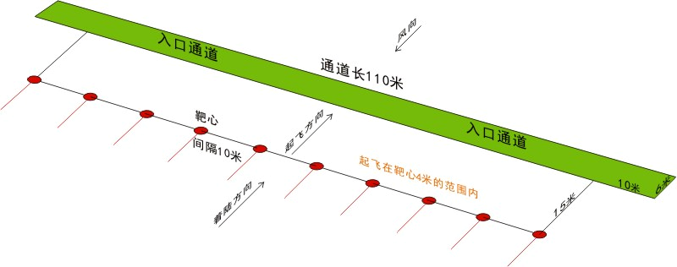

  - 多轴无人机足球（F9A）
    - 定义

由运动员在地面用无线电遥控设备操纵的依靠绕多个假想的垂直轴旋转动力驱动旋翼系统而获得升力和水平推力的球型飞行器。
    - 技术要求
      - 重量和尺寸
无人机足球周围应有一个球形外部保护框架。无人机足球的所有部件必须在球形保护框架内。框架外不得放置任何东西。同队上场比赛的无人机足球必须使用相同颜色的保护框架。
F9A-A类：无人机足球的飞行总重量不得超过1.2千克，框架的直径必须为40 厘米±2厘米。
F9A-B类：无人机足球的飞行总重量不得超过0.2千克，框架直径必须为20厘米±2厘米。
对于这两个类别，无人机足球的框架可在其底部上最大截断2厘米高度，以确保无人机足球在地面上的稳定性。保护框架的任何单独开口面积不大于150 平方厘米。
      - 动力系统
只允许使用电动机。最多可配备四个电动机。F9A-A类允许电池组最多6S，F9A-B类允许电池组最多3S。每个电池的电压不得超过4.25伏。（3S电池组的最大电压为12.75伏，4S电池组的最大电压为17伏，6S电池组的最大电压为25.5伏。）
      - 螺旋桨
最大直径：F9A-A类6英寸（15.2厘米）。
F9A-B类3英寸（7.6厘米）。
禁止使用全金属螺旋桨。
1%的公差适用于尺寸、重量和电池电压测量装置的不确定性。
      - 无线电遥控设备
必须使用2.4GHz的遥控设备。为了控制比赛中出现不必要干扰的问题风险，裁判委员会可规定在赛场外使用遥控设备的限制。（例如：运动员准备区禁止上电）。未经允许，擅自使用遥控设备者，将取消该队竞赛资格。
      - LED灯
为了在比赛中区分两支参赛队的无人机足球，每支队的无人机足球必须配备相同颜色的LED灯装置。LED灯需固定在无人机球上。颜色：蓝-绿-红-黄，由RGB控制器编程指定的颜色。
规格：F9A-A类：40-60个LED
F9A-B类：4-12个LED
      - 得分员的无人机足球
球队得分员的无人机足球必须能明显的与本队及对手得分员的无人机足球进行区分。可以附加LED灯设备，或者使用特定的标识带。赛前由裁判委员会规定相应的规格标准。
      - 禁止如下行为：
- 预编程的操纵装置。
- 经纬度或高度自动定位或路径校正系统。
    - 安全要求
所有参赛模型无人机必须设定一个模型的解锁方式，使模型不会因为任何干扰或者意外操作而起动。解锁设定可以由一个发射机上的特定解锁开关来执行，或由操作杆的序列动作来解锁执行（比如把两个操作杆向右扮到底）。允许使用“反乌龟”模式，在不接触模型的情况下，翻转模型。
    - 比赛方法
比赛分为小组赛，淘汰赛和决赛。
    - 比赛要求
- 一场赛3局，每局竞赛时间为3分钟。局间休息3至5分钟，用于维修、准备。两支球队同场对抗竞技。每队都有指定数量的运动员在飞行区上空操纵无人机足球。飞行中的无人机足球数量不能高于场上球员的数量。每队限一名得分员可以用无人机足球穿过对手球门得分。余下的队员可以辅助进攻或防守对方进攻。
- 场上的运动员每人可以有2个无人机足球。不用于飞行时，备用无人机球不能安装电池组。运动员只能在两局比赛休息时更换无人机球或电池组。
    - 比赛场地
无人机足球赛可以在室内或室外进行。比赛场地由一个飞行区和两个操纵手区（每队一个）组成。
      - 场地表面
对于室外运动场的地表或室内体育馆的地板，没有精确的规范要求。
室外运动场的地表必须足够平坦。此外，飞行区应避免使用太硬的表面覆盖物或地面材料（如沥青或混凝土），以尽量减少无人机足机球落地时损坏的风险。如果飞行区表面覆盖有柔软的人造材料，裁判委员会应该注意无人机球在覆盖材料中的下沉不能超过1厘米，以免出现起飞问题。
      - 飞行区
飞行区为矩形，边线长度是端线的两倍，以边线中点将飞行区等分。边线、端线和中心线使用的标记线应与地面颜色不同，并清晰可见。室内飞行区地表以上无障碍物的高度至少应为5米，以保证无人机足球有足够的空间穿过球门。
F9A-A类：边线长14米，端线长7米，高度4米。
F9A-B类：边线长8米，端线长4米，高度4米。
      - 起飞区
飞行区内将标出无人机足球起飞的两个区域（每队一个）。起飞区域位于场地底线的中间部分（端线边）。起飞区域的长度约为端线长度的一半，但不能小于1.5米。两个起飞区域的位置和尺寸应相同。
      - 飞行员区
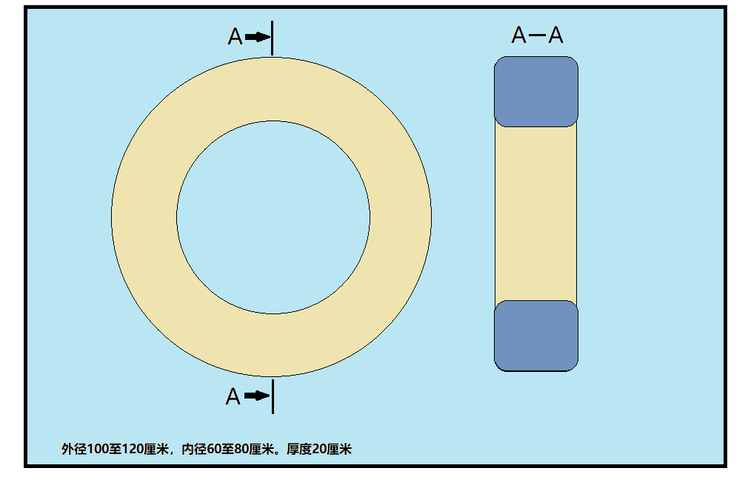
飞行员区（每队一个）设置在飞行区端线外侧，见下图。两个区域的位置和尺寸相同。每个飞行员的区域都会标记范围。在比赛过程中，只有上场比赛运动员才能进入飞行员区域。其他队员（后备队员和教练）必须在飞行区和飞行员区之外。
      - 球门
在飞行区域内将设置两个球门（每队一个）
- 形状和尺寸
球门为环形。F9A-A类:内径为60至80厘米，外径为100至120厘米。F9A-B:类，内径为40至60厘米，外径为80至100厘米。球门的厚度至少为20厘米。两个球门尺寸相同。
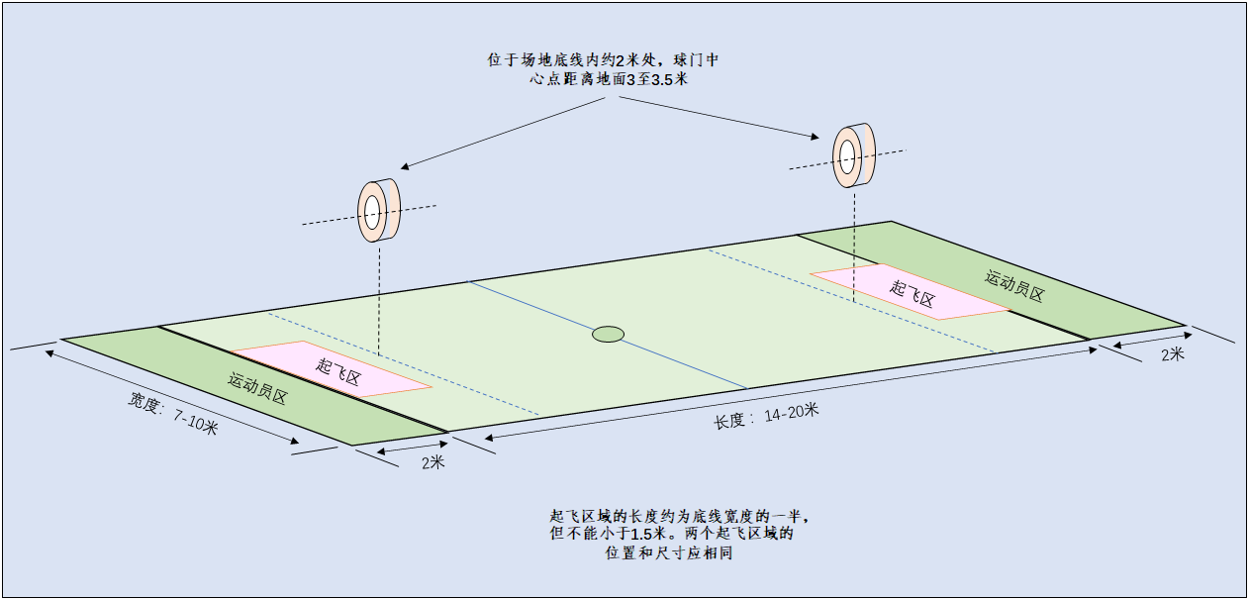
- 球门位置
每个球门将位于场地端线内约2米处，球门中心点距离地面3至3.5米。球门必须面向飞行区的中心。固定在地面柱子上或悬挂在天花板上。要确保球门牢固并安全地固定，球门不能有摆动出现。两个球门的位置相同。
- 球门的材料和结构
球门材料必须足够坚固，颜色清晰可见，容易从球场周围的任何位置识别出来。可以在球门上添加LED照明系统以增加其可见性。
- 进球检测传感器
允许使用电子记分系统，可以在每个球门上安装检测传感器，但传感器不能影响无人机足球穿过球门。传感器的安装应确保只有当无人机足球的中心穿过球门环的正面时，传感器才会启动。
注：如果采用自动计分，比赛开始前应通知各参赛队检测传感器的位置。
    - 团队组成
每个参赛队由运动员和教练组成，教练可以以运动员身份参赛。除非另有规定。青少年比赛不允许成人教练员以运动员身份参赛，上场比赛人员年龄必须符合青少年比赛规程要求。
      - 上场运动员
无人机足球最多有5名场上球员。主办单位在宣布竞赛规程时，必须明确指定上场运动员人数(5、4、3或2人)。除特殊情况外，此人数不能在比赛期间更改。如比赛分阶段进行，竞赛总裁长可在一个阶段比赛结束后决定增加或减少上场运动员人数，但此决定需全部参加比赛的运动队同意。
主办方还将确定一个参赛队的总注册人数。一个参赛队最多可注册10人。上场运动员必须从注册运动员中产生。 只有在两局休息时才有可能更换场上球员 ，其中一名上场队员将被任命为队长，由场上队长负责与比赛裁判的沟通。
      - 注册运动员名单
每支参赛队的运动员名单必须按主办方的要求在比赛开始前提交。如果教练员兼运动员参赛必须在注册运动员名单上标识出来，以检查其是否符合为该赛事授权的注册运动员总人数。
赛事一旦开始，注册运动员名单内容将不能改变。
注：注册运动员名单上的前锋和队长不需要标注，因为他们可能会在两局比赛之间以及在不同的比赛中发生变化。
    - 成绩评定
以最终双方得分评定胜负。每进一球得一分。以三局两胜制决定最终比赛结果。
    - 判罚
      - 点球
有下列情况之一，可以判罚点球：
- 裁判发出开始比赛信号之前起飞无人机足球。
- 球员在自己一方球队进球后没有回到自己场地一方。
- 防守球员停留在球门环内阻挡进攻。
点球由前锋阵对方一名后卫，在比赛裁判发出罚球信号10秒内完成。罚球所消耗的时间不计入比赛时间。
      - 警告
有下列情况下，对球队给予警告：
- 未经许可的人员（后备球员、教练等）在比赛期间进入飞行员区域。
- 球员或教练对裁判、对手球员、对手教练或观众的不文明行为。
- 球队在未经裁判同意的情况下导致整场比赛或一局比赛延迟开始。
- 场上球员数量与无人机足球数量不符。
      - 黄牌
在同一场比赛中，因相同原因被警告两次，该队将被判黄牌。在下列情况下，可以直接给球队判罚黄牌：
- 在一局比赛中前锋球员（得分球员）发生变化。
- 针对对方不文明运动员、教练的不文明行为。
- 比赛中未上场球员故意操纵无人机足球干扰比赛。
- 比赛中场上球员人为接触无人机足球。
当一张黄牌被出示，本局比赛结束，被出示黄牌一方球队判负。
      - 红牌
在同一场比赛中被出示两张黄牌时，该队就被罚红牌。在下列情况下，可以直接给球队红牌：
- 未正式提交注册的球员上场比赛。
- 球员或教练对裁判、对手球员、教练或观众的严重不文明行为。
- 场上球员的危险行为或危险动作。
当一张红牌被出示时，整场比赛将结束，被出示红牌一方判负。

  - 多轴无人机任务飞行（F9R）
    - 定义
由运动员在地面用无线电遥控设备操纵的依靠绕多个假想的垂直轴旋转动力驱动旋翼系统而获得升力和水平推力的飞行器。
[原名称为遥控直升机任务飞行（F3U-P）]
    - 技术要求
模型以电动机为动力，旋翼的轴数不得少于3个，动力电池最大电压25.2伏（6S），轴距不大于330毫米，飞行期间不得使用自驾，只能自稳。全程由飞手操控飞行。螺旋桨最大直径为6英寸(15.2厘米)。
    - 安全要求
所有参赛模型必须设定一个模型的解锁方式使模型不会因为任何干扰或者意外操作而起动。解锁设定可以由一个发射机上的特定解锁开关来执行，或由操作杆的序列动作来解锁执行（比如把两个操作杆向右扮到底）。禁止使用金属螺旋桨。
    - 比赛方法
从计时开始，以最快时间按路线完成任务并返回降落，计时结束。途中必须按赛道顺序依次完成各项任务，若某项任务放弃或未完成则总时间加30秒。运动员必须在操纵区内操纵模型，不可以跟随模型。飞行期间，若飞行器着陆时间不超过5秒或者摔机但可以继续飞行的，可以继续比赛但需要加时30秒；若飞行器着陆时间超过5秒或者摔机造成不能继续飞行的，该选手比赛停止并记成绩为0，若未按规定路线飞行也不计成绩。
    - 比赛场地
赛道单圈长度为80米并由若干任务单元组成。具体赛道图将在比赛前公布。
    - 助手
每名运动员可以配备一名助手，助手仅可以帮助飞手准备飞行器，拿取设备，助手不得操纵模型。
    - 成绩评定
比赛进行两轮，取一轮最好成绩。若成绩相同则比较另一轮成绩。

  - 多轴无人机竞速（F9U）
    - 定义
由运动员在地面用无线电遥控设备操纵的依靠绕多个假想的垂直轴旋转动力驱动旋翼系统而获得升力和水平推力的飞行器。
[原名称为遥控电动绕标竞速（F3U）]
    - 技术要求
模型以电动机为动力，旋翼的轴数不得少于3个，动力电池最大电压25.5伏（6S），模型起飞重量不大于1千克，轴距不大于330毫米，飞行期间不得使用自驾，只能自稳。全程由飞手操控飞行。螺旋桨最大直径为6英寸(15.2厘米)。
1%的公差适用于尺寸、重量和电池电压测量装置的误差。
必须使用2.4Ghz频率遥控器，可以使用外置高频头，不得改装功率放大设备。
仅允许使用模拟制式图传发射器，中心频点5.8Ghz，发射功率具备可切换功能：25mw/100mw/200mw。
必须使用OSD（屏幕叠加显示）功能，将参赛运动员的姓名的拼音缩写放置在屏幕正下方。
基准面由螺旋桨中心确定。每个电机可以在每个方向上最大倾斜15度。
建议LED数量与规范:
四轴飞行器最小40个Led灯(三轴飞行器最小32个Led灯)均匀分布，以便从任何方向都能清楚地看到飞机。推荐布局:模型机臂底部4个，顶部4个，身体两侧8个。
在每场比赛之前由RGB控制器程序分配LED颜色。颜色:蓝-绿-橙-粉-紫-红-黄。
    - 安全要求
所有参赛模型必须设定一个模型的解锁方式使模型不会因为任何干扰或者意外操作而起动。解锁设定可以由一个发射机上的特定解锁开关来执行，或由操作杆的序列动作来解锁执行（比如把两个操作杆向右扮到底）。禁止使用金属螺旋桨。
审核：
每位参赛者在整个比赛中最多可使用3架模型。一个模型在一个赛事中只能由一个参赛者使用。如违反该规则，裁判委员会将取消参赛选手的参赛资格。裁判委员会会在每一个已审核的模型上标记容易看见、不易伪造的身份标签，例如贴纸。
在比赛开始前，只要选手没有离开准备区，允许选手更换备用模型。
模型审核后如有遗失或损坏，选手有权在正式比赛开始前一小时内，提出对另一个模型进行审核。在正式比赛期间，及在任何一场比赛之后裁判委员会都会组织一次随机抽查，以检查模型最重要的特征。
如果参赛者的模型不符合规定，则裁判委员会有权取消其比赛资格。
    - 比赛方法
比赛分为资格赛、预赛、1/4决赛、半决赛及决赛五个阶段。
      - 资格赛
所有运动员按照随机排定的顺序依次出发，完成3圈飞行并记录飞行成绩。用时最短的前32名运动员进入预赛阶段比赛。
      - 预赛
进入预赛阶段的32名选手根据资格赛成绩分为8个小组，以小组为单位进行预赛阶段比赛。同一小组运动员同时出发，完成3圈飞行并记录成绩。预赛进行两轮，取一轮最好成绩，如成绩相同则参照另一轮成绩，再相同则进行加时赛。各小组成绩最好的2名运动员进入决赛阶段比赛。
决赛使用小组淘汰制。16名运动员抽签分为4个小组进行四分之一决赛，飞行3圈，完成3圈飞行并记录成绩。1/4决赛赛进行两轮，取一轮最好成绩，如成绩相同则参照另一轮成绩，再相同则进行加时赛。余下8名运动员进入下一阶段比赛。
半决赛使用小组淘汰制，8名运动员分2组进行半决赛，飞行3圈获得有效成绩。半决赛进行两轮，取一轮最好成绩，如成绩相同则参照另一轮成绩，再相同则进行加时赛。按组淘汰2名运动员，余下4名运动员进入下一阶段比赛。
      - 决赛
进入决赛阶段的4名运动员，根据预赛成绩排定号位，比赛进行3轮，每轮需完成6圈飞行，记录飞行成绩。取1轮最好成绩排定名次，如有相同则比较其它两轮成绩。
    - 比赛要求
比赛采用第一视角飞行。从计时开始，以最快时间按路线完成规定圈数并返回降落区。未返回降落区，成绩无效。飞行期间，若飞行器坠落，允许使用“乌龟”模式，在不接触模型的情况下，反转模型。如模型不能继续飞行则该选手比赛停止，该轮成绩无效。若未按规定路线完成任务则需返回重新完成任务否则该轮无效。
    - 比赛场地
单圈长度为200-250米。具体赛道图将在比赛前领队教练会期间公布。
      - 障碍
竞赛路线中需包含3至5个障碍门（气门）。
气门尺寸:宽度: 1.6米-3.0米。高度: 1.3米-1.9米。
并排放置的障碍门算一个门。障碍门在第一视角飞行的情况下必须清晰可见，障碍门距离选手操纵区域不得少于30米。在进入障碍门前必须有至少10米的直线赛道且赛道障碍门的放置角度不得大于10度。
      - 其它障碍
除了障碍门,赛道中还可设置其它障碍。每个障碍最小的尺寸为2米宽,1.8米高。可以放置在地面上或不高于地面15米。障碍物前必须至少有最少10米直线赛道。
    - 重飞
比赛如由组委会统一提供视频传输设备则在比赛飞行过程中，经裁判确认因视频问题影响飞行的，运动员可申请重飞。裁判长可根据实际情况安排其重飞的顺序。
    - 助手
在比赛过程中，每名运动员可有一名助手。助手仅可以帮助飞手准备飞行器，拿取设备，观察提示飞行路径，助手不得操纵模型。助手可以是另外一名参赛者。
    - 裁判
除其他裁判外，在比赛过程中，每个号位至少有一名裁判与该号位运动员享有同一视频信号。以判断并告知运动员是否完成障碍及犯规等。
    - 判罚
      - 起飞信号发出后5秒内没有起飞则视为放弃比赛。
      - 起飞信号发出前抢跑，第一次警告，第二次取消本轮资格。
      - 比赛结束后没有立即着陆在指定着陆区。

  - 多轴无人机编程飞行（P9P）
    - 定义
由运动员通过电脑编程操纵的依靠绕多个假想的垂直轴旋转动力驱动旋翼系统而获得升力和水平推力的飞行器，根据要求完成指定任务。
    - 技术要求
模型以电动机为动力，旋翼轴数不得大于4个；动力电池使用锂离子电池，最大静态（未加负载时）电压12.6伏(3s),最大轴距为190毫米±30毫米,电机类型为无刷电机，定位方式为图像识别，机身具有可编程LED灯，数量不少于9颗;模型飞行中不得手动操控模型，全程由编写好的程序自动驾驶；编程软件使用图形化编程语言，具有3D预览功能。
    - 比赛场地
      - 编程场地设置220伏交流电源；
      - 飞行场地为4米×4米×3米的矩形立体区域。
    - 比赛方法
      - 比赛所用飞行器及其他设备由参赛选手自备。比赛过程中只允许使用一架飞行器；
      - 比赛可能在多个场地同时进行，各场地科目障碍物技术尺寸相同。比赛开始前公布参赛选手的出场顺序及比赛场地，每位选手只有一次飞行机会；
      - 比赛进行一轮。每名运动员拥有一次飞行权力，飞行顺序抽签决定。在抽签时，同队队员应当尽可能避免相邻出场，除非出现无法避免的情况。
      - 比赛分为“编程”和“飞行”两个环节:
- 编程环节：在封闭的编程赛场公开抽取飞行任务科目顺序，运动员现场编程，编程时限为40～60分钟，具体时限赛前公布；
- 飞行环节：在飞行场地，上传飞行程序控制无人机完成任务科目，比赛时间为10分钟（含飞行时间2分钟）；
- 两个环节全程不设助手。
      - 比赛流程
- 参赛选手按要求提前进入编程场地.
- 现场执行裁判从科目①～⑥中随机抽取4个科目+定点着陆科目作为本次比赛的题目，抽题顺序即为飞行完成任务顺序；抽签后的飞行任务顺序现场予以公开展示。
- 裁判员发出开始编程口令后，开始编程计时；编程时间结束时，所有参赛选手应停止编程，关闭笔记本电脑并进行封装；封装要求：装有飞行控制程序的笔记本电脑置于塑料袋内，笔记本电脑包装袋外标记有姓名和运动员编号，裁判员在开孔处粘贴有标记的不干胶封条，由选手自行保管携带至飞行场地。
- 参赛选手按照检录时间和比赛顺序携带模型、路由器、电脑及其他必要设备进入飞行场。
- 现场裁判员检查设备封装情况完好后，开始计10分钟比赛时间，选手进行准备（含装配、连接、设备启用和模型置于起飞着陆区环节）；在进行电脑搜索模型前，选手应当向裁判员提出搜索模型请求(视为申请起飞)，在现场裁判员的监督下，使用电脑程序搜索模型，电脑与模型链接后，模型上指示灯点亮，此时，裁判员开始飞行时间计时，选手开始上传程序和飞行。以上过程中不得对飞行程序进行修改。
- 在飞行比赛过程中，除经裁判员同意，选手不得以任何物理方式碰触模型。
- 飞行终止
  - 飞行时间终了时。
  - 模型在飞行过程中，发生碰触任何障碍物且不能自行复飞时。
  - 模型在着陆区着陆时。
  - 飞行时，模型飞出比赛场地边缘2米以外。
  - 在飞行中，模型出现重大安全隐患时，裁判员有权终止飞行，终止飞行前符合规则完成的任务分有效。
- 飞行终止时间即为模型飞行用时，计时精度：秒后保留一位小数，最大计时限为120秒。
    - 计分方法
      - 起飞动作不计分。
      - 模型在起飞着陆区定点着陆且螺旋桨自锁并停止转动，LED灯为绿色时，计200分。
      - 按任务科目顺序完成的动作，200分/每科目。
      - 重复、漏做和未完成的动作不计分。
      - 在飞行时限内，模型失去飞行能力或在起飞着陆区着陆时，之前按任务顺序完成的科目得分有效。
      - 在出现5.26.4.5（7）d情况时，之前的飞行得分有效。
      - 在飞行时限内，未获得任何科目得分的飞行记为“飞行失败”。
    - 判罚
取消比赛资格：
      - 携带任何形式的编程文件（包括但不限于通讯工具、移动存储设备、纸质文档、参考书等）进入编程场地者。
      - 飞行比赛开始前，程序装载设备封装标记破损、丢失或开启等其他影响比赛的公平性状态时。
      - 编程时间截止后未提交设备封装者。
      - 比赛时间超时未起飞者。
      - 比赛过程发现作弊者；下列行为之一视为作弊：
- 携带手机、电子存储设备进入比赛场地者，如优盘和移动硬盘等。
- 通过网络链接其他电脑终端者。
- 通过优盘启动电脑者。
      - 模型飞行过程中，选手以任何物理方式碰触模型者。
    - 成绩评定
      - 个人最终得分为：任务科目得分+定点着陆分之和，得分高者列前；
      - 个人得分相同时，飞行用时少者列前，如还相同，名次并列。
      - 单项团体：以本队三名选手的名次之和排定团体名次，和值少者列前，如相同，以各队获有较好成绩者列前。只有两人的团体排在三人团体之后，只有一人参赛不计单项团体；
      - 弃权、零分者不计入单项团体。
    - 飞行科目
      - 科目名称及要求：
- 科目①绕竖杆: 模型飞行高度在竖杆高度以下，顺时针或逆时针方向(俯视角度) 水平环绕竖杆一周；
- 科目②绕横杆: 模型垂直环绕横杆一周；
- 科目③穿竖圈: 模型水平穿过圆环；
- 科目④穿横圈: 模型垂直穿过圆环；
- 科目⑤绕横8字:模型围绕2根竖杆做水平8字飞行，进入和改出位置相同，由裁判通过3D预览判定;
- 科目⑥绕竖8字: 模型围绕2根高度相同且平行的横杆做8字飞行，进入和改出位置相同,由裁判通过3D预览判定;
- 定点着陆:在起飞着陆区内着陆，且模型着地后LED灯为绿色。
      - 科目示意图：

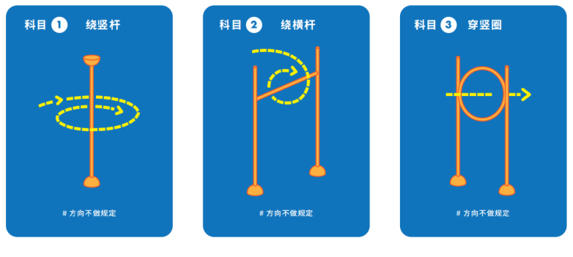

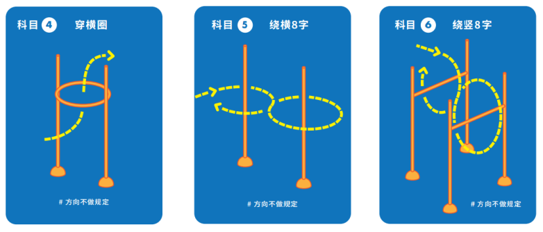
      - 科目参数
- 科目①：竖杆高度1.5米；
- 科目②：竖杆高度1.5米，横杆长度0.8米，横杆距地面高度1.5米；
- 科目③：竖杆高度1.5米，圆环直径0.7米，环中心距地面高度1.5米；
- 科目④：竖杆高度1.5米，圆环直径0.7米，环中心距地面高度1.2米；
- 科目⑤：竖杆高度1.5米，两个竖杆间距1米；
- 科目⑥：竖杆高度1.5米，横杆长度0.8米，横杆距地面高度1.5米，两组障碍间距1.2米；
- 起飞着陆区： 由4个坐标点所连线的区域。
      - 科目坐标：以下所述坐标为所立标志物杆底部中心点位置。
科目① | （160，200）
科目② | （280，360） | （280，290）
科目③ | （100，340） | （170，340） | H：150
科目④ | （40，80） | （110，80）
科目⑤ | （60，270） | （60，170）
科目⑥ | （240，160） | （320，160） | （240，40） | （320，40）
      - 起飞着陆区为以下4个坐标所连线的区域。
起飞着陆区 | （0，0） | （40，0） | （0，40） | （40，40）

- 航天项目竞赛规则
  - 总定义
    - 航天模型定义
模型火箭或火箭推进滑翔机 — 模型是不利用空气动力产生的升力去克服重力，而是靠模型火箭发动机的推进，从发射装置上起飞升空；它的爬升轨迹与地面垂直或接近垂直，且垂直于发射器上的60度的圆锥体内；它装有能使之安全返回地面，以便再次飞行的回收装置，它主要由非金属部件构成。
    - 模型火箭发动机
模型火箭发动机是指一种固体推进剂火箭反作用式发动机，其中所有可燃烧性质的化学成分均已预先混合好，随时可供使用。
    - 航天模型的分类

S1 高度火箭
S2 载荷火箭
S3 伞降火箭
S4 火箭推进滑翔机
S5 仿真高度火箭
S6 带降火箭
S7 仿真火箭
S8 遥控火箭推进滑翔机
S9 自旋转翼火箭

  - 航天模型的技术要求
模型火箭在发射、操纵和飞行之前，必须符合下列要求：
    - 重量
总重量或最大重量，包括模型火箭发动机(1个或多个)在内，不得超过1500克(S7花样类除外)。规则中对不同的级别分别有限定。
    - 推进剂
发射瞬间的模型火箭发动机(1个或多个)所含推进剂材料的重量不得超过200克，总冲不得超过160牛·秒。
    - 工作级
      - 工作级不得超过3级。如模型火箭的某一部分含有1个或几个模型火箭发动机，在设计时就考虑到该部分在飞行中将与模型火箭分离，实际飞行也如此，则称之为1级。没有动力的模型组成部分不能作为1级，模型的布局形式根据模型在发射前的第一个操作时刻的状态确定。如几个发动机同时点火，不论有多少分离部件，均作为1级。
      - 出于安全的考虑，较低级别发动机的总冲要大于或等于较高级别发动机的总冲，推进力也必须大于或等于较高级别的推进力，但不涉及在助推阶段同时点火的捆绑在一起的助推器。
    - 结构要求
      - 模型火箭的结构应具有多次飞行的能力，并应含有下降着陆时能减速的装置，以便其结构不致有实质性的损坏，也不会对地面人员和财物造成危害。
      - 允许模型火箭在飞行过程中抛出其发动机(1个或多个)，但要保证其安全性。在火箭推进模型滑翔机(S4)上，其发动机壳体脱离发动机舱，下降时必须连有一条展开尺寸不小于25×300毫米的飘带或面积不小于4平方分米的降落伞。
遥控火箭推进滑翔机(S8)不得在飞行和着陆过程中有任何部分分离。
多级模型的下面级允许没有回收装置而采用翻转回收，但应具备：
- 下面级有3个以上的尾翼。
- 长度不大于发动机长度的1.5倍。
- 竞赛裁判长认为下降是安全的。
      - 模型结构中应采用木材、纸张、橡胶、易脆塑料或类似材料，而没有实质性的金属部件。S1、S3、S6、S9、至少有 50%的机身段的最小直径为 40 毫米，包括其后段。不满足这一要求就不得使用尾锥或减少机身直径。
      - S1、S2、S3、S5、S6和S9模型的分级要求应符合6.4.1条。

S1模型的最小箭体的直径不得小于18毫米，且最小直径段的长度至少占总长度的75%。S1箭体的支撑段可以没有尾锥。

S5模型最小直径的封闭箭体的长度至少等于或大于上表每级箭体总长度的50%。
      - 设计和制作应包括提供气动稳定和所需恢复力的安定面，以维持基本正确的和可预计的飞行轨迹。如果竞赛裁判长要求，模型制作者必须给出有关模型的重心位置、压心位置、总重量、推进剂燃烧后的重量和飞行性能的计算或测量数据。S5、S7的这些数据必须在赛前提交。
      - 模型火箭不应含有任何爆炸性或烟火类载荷(S7类除外)。用于模型回收的发动机反喷不属于这类载荷。
      - 依靠作用在模型上的气动升力稳定滑翔返回地面的S8模型，其最小总发射重量(包括发动机和发动机舱)不应小于该类模型最大规定重量的30%。

  - 模型火箭发动机说明
模型火箭发动机应是固体推进剂反作用发动机，其所有推进剂成分预先装进壳体内，不易被取出。延时剂和弹射剂可以预先混合，并分开装填，但此附属件应为一个预先装好的单件，并包含其余的燃烧成分。在竞赛中不允许对比赛使用的发动机进行任何形式的改动。

  - 竞赛总则
    - 分级技术要求
项目 | 级别 | 总冲(牛·秒) | 数量(枚) | 最小直径(毫米) | 最小全长(毫米) | 最大重量(克) | 最小翼展(毫米) | 最大计时(秒)
S2/P | E | 20～40 | 1 | 60 | 600 | 1500 | -- | --
S3A/2 | 1/2A | 0.83～1.25 | 2 | 40 | 500 | 50 | -- | 120
S4A/2 | 1/2A | 0.83～1.25 | 2 | -- | -- | 50 | -- | 90
S6A/2 | 1/2A | 0.83～1.25 | 2 | 40 | 500 | 50 | -- | 60
S9A/2 | 1/2A | 0.83～1.25 | 2 | 40 | 500 | 50 | -- | 60
S8D/P | D | 10.01- 20.00 | 2 | -- | -- | 300 | 950 | 360
S1A | A | 1.25～2.5 | 2 | 40 | 500 | 50 | -- | --
S5B | B | 2.5～5 | 1 | 25 | 480 | 150 | -- | --

注：1.S1A使用2枚1/2A发动机。

2.S2/P使用3枚C6-0和1枚C6-4发动机。

3.S5B使用1枚B6-4发动机(直径17.5毫米)。
      - S7类发动机除外。
      - 对于S3、S4、S6、S9类，如出现加时赛时，可以增加1枚(架)模型并应根据竞赛安排于当日飞行。
    - 发射
      - 组织
在与模型火箭发射和飞行有关的所有操作过程中，飞行场地上的一切关于操作的安全和实施的权力应授予一名竞赛裁判长。竞赛裁判长要提供足够的机会和设施，以便让参加每个项目的所有运动员，在裁判员的监督下，在比赛时可以同时获得发动机并准备他们的模型飞行。竞赛场地内只准1名参赛运动员进入，由运动员本人完成发射前的准备工作(S8项目可有1名助手帮助完成发射前的准备工作)。
      - 飞行许可
飞行场地上所有提交操作的模型火箭，应由竞赛裁判长或裁判员，根据模型在飞行时是否安全，做出同意或不同意飞行的决定。
      - 发射装置
必须采用能限制模型火箭在水平方向运动，并能获得足够的、可预计达到相当安全飞行速度的发射装置或机构。必须采用与水平夹角大于60度的发射角发射。
      - 助推发射
发射架不得给模型火箭以任何速度或改变其动量，这些只能由模型中的模型火箭发动机来完成。不允许在发射架中设置机械装置进行助推发射。
      - 发射程序
点火发射必须由离开模型至少5米的电气装置进行，全部发射程序必须由运动员操纵(S8项目除外)。运动员应按裁判员的要求控制点火装置的安全销，它可以阻止模型被点火和发射，只有安全销插入点火装置才能有效点火。当确认模型处于安全和满意状态可以点火和发射时，运动员才能把安全销插入点火装置，以举手示意向裁判员申请点火和发射。在模型火箭可以点火和发射前，竞赛裁判长必须将预备发射的信息通知发射点附近的所有人员，并且在模型火箭点火和发射前给出最少5秒钟的倒计时。
      - 气象条件
风速应小于10米／秒，能见度必须大于500米。
      - 热气流的产生和探测
不允许以机械的或扰动的方法产生热上升气流(挥动外衣、发散反射片、热空气鼓风机、摩托车等)。
只要不影响比赛的进行，允许采用地面的或系留的方法探测暖气流。
    - 正式报名
      - 审核
比赛之前，模型必须进行审核并作标记。同一模型不可同时在两个或两个以上比赛项目中飞行。
      - 模型标记和识别
每枚参赛模型应在其箭体、尾翼或其它外部部件上，明显地以字母和数字标出运动员的会员号码，字高约10毫米。分级的模型必须在每一级上标出。
    - 正式飞行
      - 一次正式飞行的定义
点火后，模型或它的任何部分离开发射架或己升空，就认为是一次正式飞行。
      - 飞行次数
每一项目的比赛进行2轮正式飞行。
      - 重新发射
经认定发射时发动机没有点燃，模型在发射架上没有动作，允许重新发射。如果模型或模型的任何一部分离开发射架，有以下情况之一发生，允许重新发射。
- 模型在飞行期间和另外的一个模型碰撞。
- 经证明为无线电干扰。
发动机点燃，模型离开发射架后，发动机产生的其它故障不能作为重新飞行的依据。
    - 取消比赛资格
      - 裁判员可在任何时候，对他们认为不符合比赛规则的任何模型，或者认为操纵时不太安全的任何模型，经竞赛裁判长同意可取消其比赛资格。
      - 由于飞行特性的原因飞行路径是不稳定的，不可预测的飞行轨迹，可取消该模型的某次飞行资格，但不取消全部比赛资格。
    - 火箭助推遥控滑翔机
      - 至少在运动员进入起飞区前5分钟点名。
      - 选手必须能用至少两个频率飞行。
    - 计时和评分
      - 总的飞行时间从模型在发射架上第一个动作开始，直到该次飞行结束。模型留空每1整秒得1分。
      - 电子高度测量说明与规定：
- 电子高度仪的携带要求：
外形尺寸(含电池)12×14×30(毫米)，全重2.4克
电子高度仪，安装在模型中，以便可拆卸。它不能够在飞行中与模型分离。
- 电子高度仪的应用：
运动员自备Al-18高度仪，报名时需要填报高度仪编号 （可以填在报名表的遥控频率栏）每名选手可以填报主备2个高度仪编号。
运动员使用的高度仪必须在裁判员的监督下清零后,再能将高度仪安装到模型上。该飞行轮次结束前将高度仪交给裁判员读取成绩，并复位高度仪。
      - 每名运动员两轮飞行有效成绩的总和作为最终成绩。第一轮比赛时间为8分钟，第二轮比赛时间为5分钟；两轮均测定比赛时间内模型有效飞行时间，且第二轮最大测定时长为最大计时限，比赛时间到，即终止计时。两轮飞行时间均达到计时最大限时，以第一轮超出计时最大限以外的时间评定个人名次，飞行时间长者名次列前。

  - 高度火箭(S1类)
    - 定义
高度模型火箭比赛的目的是测量模型飞行的最大高度。以高度高者为胜。
    - 高度测量
运动员在每轮比赛结束前把整个箭体(含发动机)送至裁判审核，并在裁判监督下将高度仪交给裁判读取数据。
    - 技术要求
      - 模型发射成功后，箭体降落时必须有一条全部展开的飘带，飘带尺寸不得小于20×350毫米。
      - 高度比赛应根据模型的最大允许发射重量，以及推动模型的发动机(一个或多个)的最大许可总冲而分级。发动机的使用数量和排列方式无限制，各个发动机所提供的总冲之和，不得超过该比赛级别允许的最大总冲。
    - 比赛时间与计分
      - 比赛进行两轮，每轮比赛时间30分钟，最终取最高的一轮计算成绩。
      - “失去目标”(TL)记录:追踪模型无法充分获得任何角度确定模型的位置。

  - 载荷火箭(S2/P)
    - 定义
该项目为携带易碎有效载荷飞行的单级航天模型，挑战模型的飞行高度和留空时间的精度为目标，并要保持有效载荷的完整。
    - 技术要求
一次比赛每名运动员只能审核一枚模型参赛。该模型只有一级，在整个飞行过程中，必须包含易碎的有效载荷。模型只能使用一个或多个降落伞作为模型唯一的回收装置。在飞行过程中，不得使用任何形式的外部控制来调节飞行时间；除降落伞保护器或填料外，模型的其他任何部分均不得与箭体分离。
    - 有效载荷要求
比赛的组织者应当为选手提供外部最大直径在45毫米±5毫米，重量在60克±3克之间的写有标记的易碎有效载荷。每次飞行中必须搭载且不允许更换，在最后一次飞行后进行完好性检查。
    - 取消成绩
模型火箭最后一次飞行结束后，裁判员应对模型进行检查，如载荷受到损坏，则取消该运动员本次比赛的飞行成绩。
    - 比赛时间与计分
      - 比赛进行两轮，每轮比赛时间30分钟。
      - 每次正式飞行的成绩应为记录到的飞行高度与300米目标高度的绝对差加上记录到的飞行时间与60秒目标时间的3倍绝对差的和。
      - 除有效载荷损坏以外的原因，被取消飞行成绩，或者未获得高度记录的飞行，该轮次飞行成绩记为1000分。
      - 比赛的最终得分应为二轮飞行得分之和。得分低的列前。得分相同时，比较其中一轮得分低者列前。因弃权只完成一轮比赛者排在完成二轮比赛者之后。
      - 飞行得分的计算公式如下：
B = ABS（H-300）+ 3 * ABS（T-60）
其中：B = 参赛者最终的正式成绩积分
H = 模型的飞行高度（精确到0.1米）
T = 模型的飞行时间（不足1秒记为1秒）
ABS = 绝对值函数

  - 伞降／带降火箭(S3和S6类)
    - 概述
伞降或带降火箭留空比赛，飞行过程中，除降落伞和飘带保护罩或填料外，不允许有模型部件分离或抛弃。
    - 技术要求
      - 伞降火箭
伞降火箭留空比赛是指模型是单级的，由单个模型火箭发动机推动，含有l顶或多顶供回收的降落伞。降落伞(1顶或多顶)必须装有最少3根伞绳。比赛过程中，运动员可在任何时间更换模型内的降落伞。
      - 带降火箭
带降火箭留空比赛是指模型是单级的，由单个模型火箭发动机推动，含有1条用于回收的飘带。飘带必须是单一的、均质的、无穿孔的、矩形柔软材料，即最小长宽比为10∶1的纤维织物、薄纸或塑料薄膜，在最大横截面为2毫米×2毫米的刚性支撑的两端，各以一线圈连到一起，可用来将飘带系到模型的1根伞绳上。飞行过程中飘带应展开，如有增加气动支撑面形状的为失败。在比赛过程中，运动员可于任何时间更换飘带。
    - 计时和评分
本项比赛采用计时评分规则(6.4.7条)

  - 助推滑翔机火箭(S4类)
    - 定义／说明
这类比赛由以下内容组成：任何升空的模型，都没有利用升力面来克服重力，而是由其模型火箭发动机的推力来支持并加速的；模型回收时，其滑翔机部分由气动升力面克服重力，而平稳滑翔着陆。这类比赛的意图是为模型火箭的滑翔回收设立一项比赛项目。在火箭动力作用下，依靠机翼旋转升空的模型航空器不应有参加这类比赛的资格；在该项比赛中，虽然模型推进部分的降落伞回收装置不认为是气动支撑面，但是，降落伞可用于参赛模型其它部分的有效回收。
允许使用2.4G单通道遥控器控制迫降。
任何柔性翼模型不得参加本项目比赛。
依靠作用在模型上的气动升力稳定滑翔返回地面的S4模型，其重量不得小于14克(不含发动机重量)。
    - 比赛的目的
比赛的目的是要确定模型在动力作用下，在垂直于发射架呈60度角的锥体内，利用垂直的或近乎垂直的自由弹道飞行形式，以及稳定的气动滑翔回收，从而取得最佳的飞行时间。每一模型的记录时间，从模型在发射架上的第一个动作开始，直至滑翔部分触地为止。
    - 计时和评分
计时和评分规则(6.4.7条)。
  - 仿真高度火箭(S5类)
    - 定义
本项目是以仿真模型火箭进行的高度比赛，是高度比赛与仿真比赛的结合。比赛目的是以仿真模型火箭获得最大的高度。
    - 规则
所有参赛模型必须符合仿真比赛的规则，并在同样规则下进行评判和取得同样的仿真得分，允许有2次飞行，但必须进行一次飞行，否则不计比赛成绩。
    - 高度测量
运动员在每轮比赛结束前把整个箭体(含发动机)送至裁判审核，并在裁判监督下将高度仪交给裁判读取数据。
    - 计分
      - 参赛仿真模型获得的总仿真品质分加上其最高正式高度。如果跟踪丢失(TL)或取消比赛资格(DQ)，则不计高度。没有一次正式飞行的不计总分。
      - 静态仿真品质分加上以米为单位的飞行高度，即为参赛模型获得的最大总分，以此决定成绩。如出现得分相同，以仿真分决定名次。
    - 外观评分
按S7仿真模型规则执行
    - 取消比赛资格
在仿真高度比赛中，裁判员可根据自己的判断，在出现明显降低仿真制作水平或工艺技巧的参赛选手，根据实情给予50%-100%扣分处理。制定本条规则的目的是要在仿真高度比赛中，消除那些只注重高度成绩而忽略仿真品质的现象。

  - 仿真火箭(S7)
    - 定义
仿真比赛是一单项比赛，并且限于飞行的模型是现有的或历史上有过的导弹、运载火箭或宇宙飞船等航天器的真实缩比模型。
    - 多级原型
如果参赛的是多级火箭的仿真模型，其上面级的一级或多级可以设计成无动力的模型。但是，没有可工作的下面级，则多级火箭的上面级不可参赛和飞行，除非向裁判员提供专门资料，证明上面级结构设计时就考虑为作为单独飞行的运载工具，或已经飞行过。
    - 原型的选择
运动员必须对一特定系列编号的原型进行仿制，除非该原型是大量生产的，没有一个单独运载工具可以挑选出来作为仿制的原型。但是，运动员应尽力尝试按一个特定原型进行仿制。
    - 仿真的证明
运动员必须提供缩比资料来证明其模型符合尺寸比例、形状、颜色和图案。最低限度的资料包含原型的长度、直径和尾翼尺寸，以及一张照片。当然资料越多越好。如杂志、书本、制造厂说明书或数据表等。任何来源的照片均可接受。所有提供的资料应适用于参赛模型的特定原型。裁判员可以对不正确的资料扣分。
    - 套材
仿真模型火箭套材可作为设计、材料等的一个来源，如果附带的仿真证明资料与套材所含的，或从套材制造厂得到的资料不同，也可以接受该套材制作的模型参赛，但运动员应负责确认该套材的正确仿真品质，并且必须提交令人满意的资料来证明该套材模型仿真的正确性。
    - 稳定尾翼
没有稳定尾翼的火箭、导弹或宇宙飞船的仿真模型，可以加上透明塑料尾翼，以便模型稳定飞行，但要稍微降低模型的仿真品质。
    - 塑料模型套材部件
塑料模型套材的部件可用于提交的仿真模型火箭上。在评判仿真品质时，应在随同模型呈交的资料中予以指明。
    - 评判模型的条件
模型将在飞行条件下评判仿真品质，但模型火箭发动机除外。仿真评判时，所有透明的尾翼、发射管、连接件和其它附件必须安装上。在进行仿真评判和飞行过程中，除模型火箭发动机和回收装置外，模型不可以增加或减少任何东西。
    - 最大重量和总冲
允许的最大发射重量限制在1600克以内(含花样器材)。
允许的最大总冲为160牛·秒。单个发动机的允许最大总冲为80牛·秒。
    - 飞行次数
每个参赛模型必须进行一次稳定飞行，若时间和天气许可，运动员将得到两次放飞机会。
    - 仿真评判
按下述程序评判每个参赛模型的仿真品质分。
      - 运动员提交下列正确技术资料，将被评为最高分50分。
- 原型的真实的并经过核准的图纸，至少有10个尺寸和3个剖面图，以及规定剖面图的颜色及其标记方面的资料。
- 比例为l∶l的仿真模型工作图。
- 至少一张整个原型的彩色照片，能清楚地看到颜色和标记的细节。
- 至少3张零件和组合件的照片。
- 一根能直接比较仿真模型和原型图纸的比例尺。
      - 仿真精确度
满分250分。被认为是仿真模型的尺寸，包括箭体直径、总长、翼展(如无尾翼，用箭体长度)，不应超出比例的10％，否则取消模型的资格。评判范围应分为三个方面：(1)箭体(筒段)和头锥，满分125分；(2)尾翼，满分为75分；(3)颜色和标记，满分为50分。本规则不适用于小于5毫米的尺寸。
      - 工艺技巧
满分350分。判整洁程度、结构细致程度和完美程度。从以下两个方面来评分：头锥，箭体(筒段)，尾翼的工艺技巧和细致程度，满分为200分；头锥，箭体(筒段)，尾翼的完美程度满分150分。有良好的工艺技巧有时也会导致失真，例如仿真原型本应粗糙、模糊的表面却处理得十分光滑，这种情况将被扣分。
      - 难度
满分200分。评判模型结构方面的难度。考虑的因素包括模型的对称性、外部件的数量、彩绘图案的复杂程度、细致程度，满分100分；模型适应飞行条件的难度，满分100分。
      - 飞行特性
- 满分250分。评判发射、飞行稳定性，满分100分；分级(如果有)100分；回收，满分50分。运动员必须说明其模型在飞行中完成的动作(例如各级的分离、无线电控制弹道、有效载荷的抛射等)。
- 分离抛射回收的每个部分必须符合6.2.4.2条要求。
- 发射的模型搭载物需通过事先的审核。
- 发射现场将对模型的起飞重量进行审核。
- 模型安全性的审核，各参赛队在S7项目审核时必须提供参赛运动员和模型的试飞视频资料，作为评估模型发射安全性的参考。
- 如果模型在两次正式飞行中都被取消资格或弃权的运动员，将不能进入最后评分。
      - 花样方式
满分200分。评判在2级发射过程中，采用拉烟飞行，满分20分；采用条幅、彩旗方式回收，满分40分；搭载柔性翼滑翔机飞行，满分60分；采用遥控降落回收到指定区域，满分80分。以上花样没有装载或搭载失败得0分。
      - 缩比模型的尺寸偏差应由比赛主办方批准的独立合格的测量小组进行测量。将测量的尺寸提交仿真评分裁判员核实并计入仿真评判成绩。
    - 如果模型发生无法抗拒的失败，不能进行附加飞行(见6.4.2.6条)，又没有飞行特性分，则运动员的静态仿真分将作为最后评分。

  - 火箭助推遥控滑翔机(S8类)
    - 概述
遥控火箭助推滑翔机留空比赛由以下内容组成：任一单级模型火箭升空后，靠气动升力面克服重力，通过无线电遥控进行稳定滑翔飞行，然后返回地面。模型必须采用垂直或接近垂直的弹道起飞，而后转入稳定的气动滑翔回收，且没有任何物体分离或抛弃发动机壳体(一个或多个)。
任何柔性翼模型不得参加本项目比赛。
S8D/P, S8E/P模型的机头前端在所有方向上的半径至少为5毫米。
    - 目的
本项比赛的目的是获得最长的飞行测定时间，且完成精确定点。模型计时应从其在发射架上的第一个运动开始到模型触地为止。
    - 取消比赛资格
      - 在任何情况下或以任何方式，模型分离成两个或多个不相连的物体，或抛弃发动机，将被取消比赛资格。
      - 模型在发动机的作用下，利用空气动力产生的升力，爬升不是垂直上升，且爬升轨迹不在垂直于发射器上的60度圆锥体内，将被取消比赛资格。
      - 任何以降落伞和(或)飘带回收的模型，将被取消比赛资格。
      - 在动力飞行阶段，只允许模型围绕纵轴滚转或绕圈。围绕横轴或偏航轴的滚转或绕圈都将被取消比赛资格。
    - 计时和评分
见6.4.7条。
根据气象和场地条件，裁判有权决定加时赛的竞赛时间(最大不能超过30分钟)。但必须在比赛开始前公布。
    - S8D/P火箭助推遥控滑翔机。
      - 目的
竞赛的目的在于尽可能精确地完成360秒的飞行，且准确着陆在半径10米的指定区域内。
      - 技术要求
遥控设备符合国家信息产业部指定的要求,提倡使用2.4G。
      - 着陆区
组织者应在每轮比赛开始以前提供:
- 测量工具以米为单位，没有伸长性。测量工具的最大量程要能满足模型飞行的最远距离。
- 着陆区是由数个10米半径的圆组成，排列与风向垂直，并标示不同落地分值。比赛裁判负责确定风向和着陆区的布局。在一轮比赛中不允许改变着陆区，着陆区必须是一个对人无危险的地方。
      - 计时和评分
- 模型计时应从其在发射架上的第一个动作开始到模型触地为止。
- 飞行期间裁判员应在距离选手10米的范围内相互对立地计时。模型着陆后，裁判员还将测量模型着陆静止后机头前端到靶心的距离。确定选手的着陆附加分。
- 模型留空每1整秒得1分，最多为360分(即360秒)。飞行超过360秒，则每多1整秒减1分。
- 着陆附加分是测量模型着陆静止后机头前端到靶心的距离(单位：厘米)，以靶心为圆心，半径10厘米的范围内(≤10厘米)加100分,每远离靶心10厘米扣1分(不足10厘米按10厘米计)，最高扣100分。
- 模型飞行时间超过390秒，模型着陆于指定着陆区外，模型碰撞到选手或助手(本队人员)，或选手阻止模型，着陆定点分为零。
- 每轮飞行成绩为留空时间得分与着陆定点得分之和。
- 在每组中成绩最高者换算为1000分，其他选手的成绩如下：
换算得分 = 1000 ×(P/Pw)
P = 留空得分与定点得分之和(原始分)
Pw = 同批次最高原始分
换算得分将四舍五入，精确到0.1。
- 进行2轮比赛。最终排名由每名选手所有换算得分之和决定。如成绩相同，则以其中较高一轮成绩评定名次。
      - 比赛程序
- 选手按照频率抽签分组，要尽可能确保更多的选手同组飞行。每组至少3名选手。抽签时尽量避免同队选手分在一组。不同组的飞行顺序也由抽签决定。每轮比赛顺序要不同。
- 在每轮比赛时间开始前，每组有3分钟准备时间。
- 每组选手均有12分钟比赛时间。若超过竞赛时间(着陆延迟)，则该选手将将被取消比赛资格。
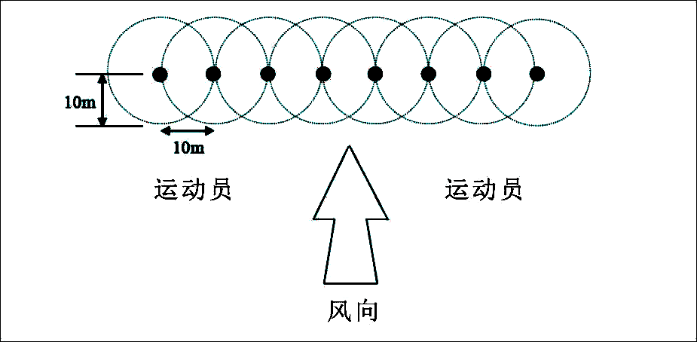
- 注意：如有任何不可预测和控制的情况发生(如频率干扰)，比赛时间可在裁判长同意的情况下，在该轮比赛后马上重新开始。
- 同组选手的起飞顺序由该组选手向现场裁判申请起飞的顺序决定。如果发射点火不成功，重新申请后，该选手只有排在与他同时申请发射的其他选手发射后发射。
如右图着陆区是相互重叠着的。着陆区圆心间距最小为10米。允许运动员和助手停留在着陆区域内或外。

  - 自旋转翼火箭(S9类)
    - 定义
任何采取自旋作为唯一回收的单级模型火箭均可参加自旋转翼模型火箭留空时间比赛。
    - 目的
利用自旋转回收系统，使模型火箭取得最大留空时间。
    - 要求
所有参赛模型下降时,自旋转回收系统展开由其自身的自旋转回收系统减速。自旋转围绕模型的纵轴进行。
回收系统不能单独或部分由软质材料和缆绳制成(例如类似降落伞和飘带，或在硬质折叠旋翼间使用软性材料)。如果模型的回收系统是用类似降落伞，或硬质的倒置碗状物，或其他类似技术，则严禁参赛。
模型禁止分成2个或多个互不相连的部分，否则取消比赛资格。
    - 计时及比赛方式与其它留空项目相同。

